

**ESCUELA SUPERIOR POLITÉCNICA DEL LITORAL**

**Instituto de Ciencias Matemáticas**

**“ANÁLISIS DE LAS PRUEBAS DE APTITUD ACADÉMICA APLICADAS EN LOS AÑOS 2009 Y 2010 PARA EL PROCESO DE ADMISIÓN EN UNA INSTITUCIÓN DE EDUCACIÓN SUPERIOR USANDO LOS MODELOS IRT”**

**INFORME DE PROYECTO DE GRADUACIÓN**

**PRESENTADO POR:**

Andrade Núñez Estefanía Patricia

Bajaña Zambrano Karina Fidelina

**Previo a la obtención del Título de:**

**INGENIERO EN ESTADÍSTICA INFORMÁTICA**

**GUAYAQUIL – ECUADOR**

**2012**

AGRADECIMIENTO

Agradezco a Dios, por permitirme culminar otra etapa de mi vida educacional, a mi familia, a mi esposo y mi hija por darme ánimos para seguir adelante y por las sonrisas en momentos de cansancio, a mi compañera de tesis por toda su dedicación, al CISE por el apoyo y el seguimiento en la elaboración de esta tesis, y por supuesto a mis dos queridos mentores el Ph.D. Francisco Vera y el MsC. Gaudencio Zurita quienes aportaron a mi vida no sólo con conocimientos sino con experiencias de vida.

E.P.A.N.

Agradezco a Dios por habernos permitido culminar una etapa más de nuestras vidas. A mis padres y hermanos que me han dado su apoyo de forma incondicional, en especial a mi mami que han sido guía en mi vida. Al Ph.D. Francisco Vera por incentivarnos a realizar el trabajo con dedicación. A mis amigos y compañeros.

K.F.B.Z.

DEDICATORIA

*A Dios por darme vida y permanecer siempre a mi lado. A mi abuelita Norma, mi esposo Gabriel y mi hija Ruth por ser el secreto de mi alegría, mi fortaleza y forjadores de todo lo bueno que hay en mí.*

*E.P.A.N.*

*A Dios, mis padres, hermanos, y a mi familia, que me han brindado su guía y apoyo incondicional. Y a todas aquellas personas que supieron estar ahí para mí, ofreciéndome sus palabras de aliento y todo su afecto.*

*K. F. B. Z.*

TRIBUNAL DE SUSTENTACIÓN

|  |
| --- |
| Ph.D. Francisco Vera  DIRECTOR DEL PROYECTO DE GRADUACIÓN |

|  |
| --- |
| Ing. Soraya Solís  PRESIDENTA |

|  |
| --- |
| Ing. Vanessa Salazar  VOCAL |

DECLARACIÓN EXPRESA

"La responsabilidad del contenido de este Trabajo Final de Graduación, me corresponde exclusivamente; y el patrimonio intelectual del mismo a la Escuela Superior Politécnica del Litoral".

______________________________

Bajaña Zambrano Karina Fidelina

_____________________________

Andrade Núñez Estefanía Patricia

RESUMEN

El presente trabajo trata de un estudio estadístico exhaustivo de cada una de las preguntas pertenecientes a las Pruebas de Aptitud Académica las mismas que fueron tomadas a los estudiantes del curso nivel 0 correspondientes a los años 2009 y 2010, sin embargo este trabajo fue realizado tomando en cuenta las pruebas de aquellos estudiantes que pasaron al primer semestre después de haber aprobado los exámenes de ingreso o haber realizado el pre universitario.

Las pruebas son elaboradas por el Centro de Investigaciones y Servicios Educativos (CISE) en Coordinación con el Vice-Rectorado Académico de la ESPOL.

La prueba de aptitud es una prueba de opción múltiple en la que el estudiante marca la respuesta que él cree correcta, tiene una duración de 2 horas (120 minutos), una hora para cada área, y trata de medir dos habilidades: habilidad lingüística y habilidad matemática.

Para medir la habilidad verbal se tienen secciones de vocabulario, términos diferentes, uso de ilativos, plan de redacción y lectura comprensiva; y para la habilidad matemática se cuentan con las secciones de números y proporcionalidad; algebra y funciones; geometría y razonamiento lógico y abstracto, cada ítem en las diferentes secciones tiene 5 opciones posibles pero sólo una es la correcta.

En el capítulo 1 se encuentra la justificación de la elección del tema de tesis, el objetivo inicial de la prueba de aptitud académica, así como la descripción de sus áreas.

En el capítulo 2 se describen los datos con los que se trabajaron realizando un pequeño estudio estadístico descriptivo para cada año en cuestión.

En el capítulo 3 se haya el marco teórico completo de todo lo que se investigó y estudió acerca de la técnica de IRT aplicada en este proyecto de graduación.

En el capítulo 4 se encuentra los primeros análisis realizados a las preguntas de las pruebas, sus resultados e interpretaciones.

Y finalmente en el capítulo 5 se pueden encontrar las curvas de las preguntas de acuerdo a los modelos que se ajustan mejor a los datos. También se encuentran las curvas resultantes de la función de información de cada pregunta, mostrando qué preguntas discriminan mejor.

ÍNDICE GENERAL

DEDICATORIA iii

TRIBUNAL DE SUSTENTACIÓN iv

DECLARACIÓN EXPRESA v

RESUMEN vi

ÍNDICE GENERAL viii

ABREVIATURAS xiv

ÍNDICE DE GRÁFICOS xv

ÍNDICE DE TABLAS xx

INTRODUCCIÓN xxiii

CAPÍTULO 1 1

1. JUSTIFICACIÓN DEL TEMA 1

1.1 DESCRIPCIÓN DE LA PRUEBA 2

1.1.1 PARTES QUE CONFORMAN LA PRUEBA 2

CAPÍTULO 2 9

2. CONOCIENDO LA BASE DE DATOS 9

2.1 DATOS GENERALES AÑO 2009 y 2010 9

*2.1.1* Vectores de medias 11

2.1.2 Tablas y Diagrama de Barras Primera Sección 19

2.1.3 Tablas y Diagrama de Barras Segunda Sección 22

2.1.4 Tablas y Diagrama de Barras Tercera Sección 23

2.1.5 Tablas y Diagrama de Barras Cuarta Sección 24

2.1.6 Tablas y Diagrama de Barras Quinta Sección 25

2.1.7 Tablas y Diagrama de Barras Sexta Sección 26

2.1.8 Tablas y Diagrama de Barras Séptima Sección 28

2.1.9 Tablas y Diagrama de Barras Octava Sección 29

2.1.10 Tablas y Diagrama de Barras Novena Sección 30

2.2 ESTUDIANTES POR COLEGIOS Y CARRERAS 2009-2010 33

3. MARCO TEÓRICO 40

3.1 LIMITACIONES DE LOS MODELOS DE MEDICIÓN CLÁSICOS 41

3.2 POSTULADOS BÁSICOS 44

3.2.1 MODELO LOGÍSTICO DE UN PARÁMETRO: 46

3.2.2 MODELO LOGÍSTICO DE DOS PARÁMETROS: 47

3.2.3 MODELO LOGÍSTICO DE TRES PARÁMETROS: 48

3.2.4 INDEPENDENCIA LOCAL 49

3.2.5 PROPIEDAD DE INVARIANZA 50

3.3 ESTIMACIÓN DE LOS PARÁMETROS DE HABILIDAD Y DE LAS PREGUNTAS 53

3.3.1 ESTIMACIÓN DE LA HABILIDAD 53

3.3.2 PROCESO DE ESTIMACIÓN CONJUNTA DE MÁXIMA VEROSIMILITUD 56

3.4 VALORACIÓN DEL AJUSTE DE LOS DATOS AL MODELO 57

3.5 COMPROBACIÓN DE LOS SUPUESTOS 61

3.5.1 COMPROBAR LA INVARIANZA 62

3.5.2 COMPROBAR PREDICCIONES DEL MODELO 63

3.6 LA ESCALA DE HABILIDAD 64

3.6.1 LA NATURALEZA DE LA ESCALA DE HABILIDAD 65

3.7 FUNCIONES DE INFORMACIÓN DE LAS PREGUNTAS Y LA PRUEBA 67

3.8 CRITERIOS DE ELECCIÓN CORRECTA DE LOS MODELOS IRT 69

3.8.1 AIC 69

3.8.2 BIC 70

CAPÍTULO 4 73

4. DESARROLLO DEL ANÁLISIS UNIDIMENSIONAL 73

4.1 ORTOGRAFÍA 75

4.1.1 ICC DE LAS PREGUNTAS DE ORTOGRAFÍA 76

4.1.2 CALIFICACIONES VS. HABILIDADES ESTIMADAS 77

4.2 SINÓNIMOS 80

4.2.1 ICC DE LAS PREGUNTAS DE SINÓNIMOS 81

4.2.2 CALIFICACIONES VS. HABILIDADES ESTIMADAS 82

4.3 ANTÓNIMOS 83

4.3.1 ICC DE LAS PREGUNTAS DE ANTÓNIMOS 84

4.3.2 CALIFICACIONES VS. HABILIDADES ESTIMADAS 85

4.4 TÉRMINO DIFERENTE 86

4.4.1 ICC DE LAS PREGUNTAS DE TÉRMINO DIFERENTE 2009 87

4.4.2 ICC DE LAS PREGUNTAS DE TÉRMINO DIFERENTE (PREGUNTA 14 CAMBIADA) 89

4.4.3 CALIFICACIONES VS. HABILIDADES ESTIMADAS 90

4.5 USO DE ILATIVOS 92

4.5.1 ICC DE LAS PREGUNTAS DE USO DE ILATIVOS 93

4.5.2 CALIFICACIONES VS. HABILIDADES ESTIMADAS 94

4.6 PLAN DE REDACCIÓN 96

4.6.1 ICC DE LAS PREGUNTAS DE PLAN DE REDACCIÓN 96

4.6.2 CALIFICACIONES VS. HABILIDADES ESTIMADAS 97

4.7 LECTURA COMPRENSIVA 99

4.7.1 ICC DE LAS PREGUNTAS DE LECTURA COMPRENSIVA 100

4.7.2 CALIFICACIONES VS. HABILIDADES ESTIMADAS 100

4.8 NÚMEROS Y PROPORCIONALIDADES 102

4.8.1 ICC DE LAS PREGUNTAS DE NÚMEROS Y PROPORCIONALIDADES 103

4.8.2 CALIFICACIONES VS. HABILIDADES ESTIMADAS 105

4.9 ÁLGEBRA Y FUNCIONES 107

4.9.1 ICC DE LAS PREGUNTAS DE ÁLGEBRA Y FUNCIONES 108

4.9.2 CALIFICACIONES VS. HABILIDADES ESTIMADAS 110

4.10 GEOMETRÍA 111

4.10.1 ICC DE LAS PREGUNTAS DE GEOMETRÍA 112

4.10.2 CALIFICACIONES VS. HABILIDADES ESTIMADAS 113

4.11 RAZONAMIENTO LÓGICO Y ABSTRACTO 115

4.11.1 ICC DE LAS PREGUNTAS DE RAZONAMIENTO LÓGICO Y ABSTRACTO 116

4.11.2 CALIFICACIONES VS. HABILIDADES ESTIMADAS 117

CAPÍTULO 5 118

5. DESARROLLO DEL ANÁLISIS MULTIDIMENSIONAL 118

5.1 ORTOGRAFÍA 121

Preguntas 1- 4 2010: 122

5.2 SINÓNIMOS 123

Preguntas 5 - 8 2010: 123

5.3 ANTÓNIMOS 124

Preguntas 9 – 12: 124

5.4 TÉRMINO DIFERENTE 125

Preguntas 13 - 20: 125

5.5 USO DE ILATIVOS 126

Preguntas 21 – 30: 126

5.6 PLAN DE REDACCIÓN 127

Preguntas 31 – 35: 127

5.7 LECTURA COMPRENSIVA 129

Preguntas 36 - 40 2010: 129

5.8 NÚMERO Y PROPORCIONALIDAD 130

Preguntas 41 - 55: 130

5.9 ÁLGEBRA Y FUNCIONES 131

Preguntas 56 - 69 2010: 131

5.10 GEOMETRÍA 132

Preguntas 70 – 76: 132

5.11 RAZONAMIENTO LÓGICO Y ABSTRACTO: 133

Preguntas 77 – 80: 133

5.12 FUNCIÓN DE INFORMACIÓN 135

5.12.1 ORTOGRAFÍA 135

5.12.2 SINÓNIMOS 136

5.12.3 ANTÓNIMOS 137

5.12.4 TÉRMINO DIFERENTE 138

5.12.5 USO DE ILATIVOS 139

5.12.6 PLAN DE REDACCIÓN 140

5.12.7 LECTURA COMPRENSIVA 141

5.12.8 NÚMEROS Y PROPORCIONALIDADES 142

5.12.9 ÁLGEBRA Y FUNCIONES 143

5.12.10 GEOMETRÍA 144

5.12.11 RAZONAMIENTO LÓGICO Y ABSTRACTO 145

CONCLUSIONES Y RECOMENDACIONES 146

CONCLUSIONES 146

RECOMENDACIONES 149

ANEXOS 150

REFERENCIAS BIBLIOGRÁFICAS 202

ABREVIATURAS

IRT Item Response Theory

CISE Centro de Investigaciones y Servicios Educativos

ICC Item Characteristic Curve (Curva Característica de la Pregunta)

IRM Item Response Models (Modelos de Respuesta del Item)

PAA Prueba de Aptitud Académica

AIC Criterio de Información de Akaike

BIC Criterio de Información Bayesiano

ÍNDICE DE GRÁFICOS

Gráfico 2‑1 Diagrama de Barras de Ortografía 2009 19

Gráfico 2‑2 Diagrama de Barras de Ortografía 2010 19

Gráfico 2‑3 Diagrama de Barras de Sinónimos 2009 20

Gráfico 2‑4 Diagrama de Barras de Sinónimos 2010 20

Gráfico 2‑5 Diagrama de Barras Antónimos 2009 21

Gráfico 2‑6 Diagrama de Barras Antónimos 2010 21

Gráfico 2‑7 Diagrama de Barras Términos Diferentes 2009 22

Gráfico 2‑8 Diagrama de Barras Términos Diferentes 2010 22

Gráfico 2‑9 Diagrama de Barras Uso de Ilativos 2009 23

Gráfico 2‑10 Diagrama de Barras Uso de Ilativos 2010 23

Gráfico 2‑11 Diagrama de Barras Plan de Redacción 2009 25

Gráfico 2‑12 Diagrama de Barras Plan de Redacción 2010 25

Gráfico 2‑13 Diagrama de Barras Lectura Comprensiva 2009 26

Gráfico 2‑14 Diagrama de Barras Lectura Comprensiva 2010 26

Gráfico 2‑15 Diagrama de Barras Números y Proporcionalidades 2009 27

Gráfico 2‑16 Diagrama de Barras Números y Proporcionalidades 2010 27

Gráfico 2‑17 Diagrama de Barras Álgebra y Funciones 2009 28

Gráfico 2‑18 Diagrama de Barras Álgebra y Funciones 2010 28

Gráfico 2‑19 Diagrama de Barras Geometría 2009 29

Gráfico 2‑20 Diagrama de Barras Geometría 2010 29

Gráfico 2‑21 Diagrama de Barras Razonamiento Lógico 2009 30

Gráfico 2‑22 Diagrama de Barras Razonamiento Lógico 2010 30

Gráfico 3‑1 Probabilidad de responder correctamente a una pregunta X vs. Habilidad 45

Gráfico 3‑2 Independencia de la Habilidad con respecto a la distribución de la población 51

Gráfico 4‑1: ICC de las preguntas de Ortografía 2009 76

Gráfico 4‑2: ICC de las preguntas de Ortografía 2010 76

Gráfico 4‑3: Habilidades vs. Calificaciones de Ortografía 2009 78

Gráfico 4‑4: Habilidades vs. Calificaciones de Ortografía 2010 78

Gráfico 4‑5: ICC de las Preguntas de Sinónimos 2009 81

Gráfico 4‑6: ICC de las Preguntas de Sinónimos 2010 81

Gráfico 4‑7: Habilidades vs. Calificaciones de Sinónimos 2009 82

Gráfico 4‑8: Habilidades vs. Calificaciones de Sinónimos 2010 82

Gráfico 4‑9: ICC de las Preguntas de Antónimos (2009) 84

Gráfico 4‑10: ICC de las Preguntas de Antónimos (2010) 84

Gráfico 4‑11: Habilidades vs. Calificaciones de Antónimos 2009 85

Gráfico 4‑12: Habilidades vs. Calificaciones de Antónimos 2010 85

Gráfico 4‑13: ICC de las Preguntas de Término Diferente 2009 87

Gráfico 4‑14: ICC de las Preguntas de Término Diferente (corregida) 2009 89

Gráfico 4‑15: ICC de las Preguntas de Término Diferente 2010 89

Gráfico 4‑16: Habilidades vs. Calificaciones de Término Diferente (2009) 91

Gráfico 4‑17: Habilidades vs. Calificaciones de Término Diferente (2010) 91

Gráfico 4‑18: ICC de la Preguntas de Uso de Ilativos 2009 93

Gráfico 4‑19: ICC de la Preguntas de Uso de Ilativos 2010 93

Gráfico 4‑20: Habilidades vs. Calificaciones de Uso de Ilativos 2009 95

Gráfico 4‑21: Habilidades vs. Calificaciones de Uso de Ilativos 2010 95

Gráfico 4‑22: ICC de la Preguntas de Plan de Redacción 2009 97

Gráfico 4‑23: Habilidades vs. Calificaciones de Plan de Redacción 2009 98

Gráfico 4‑24: ICC de la Preguntas de Lectura Comprensiva 2009 100

Gráfico 4‑25: ICC de la Preguntas de Lectura Comprensiva 2010 100

Gráfico 4‑26: Habilidades vs. Calificaciones de Lectura Comprensiva 2009 101

Gráfico 4‑27: Habilidades vs. Calificaciones de Lectura Comprensiva 2010 101

Gráfico 4‑28: ICC de la Preguntas de Números y Proporcionalidades 2009 103

Gráfico 4‑29: ICC de la Preguntas de Números y Proporcionalidades 2010 103

Gráfico 4‑30: ICC de las Preguntas 41 y 43 (2009) 104

Gráfico 4‑31: ICC de las Preguntas 46, 48 y 51 (2010) 104

Gráfico 4‑32: Habilidades vs. Calificaciones de Números y Proporcionalidades 2009 106

Gráfico 4‑33: Habilidades vs. Calificaciones de Números y Proporcionalidades 2010 106

Gráfico 4‑34: ICC de la Preguntas de Álgebra y Funciones 2009 108

Gráfico 4‑35: ICC de la Preguntas de Álgebra y Funciones 2010 108

Gráfico 4‑36: ICC de las Preguntas 57, 59 y 63 (2009) 109

Gráfico 4‑37: ICC de las Preguntas 59, 67 y 69 (2010) 109

Gráfico 4‑38: Habilidades vs. Calificaciones de Álgebra y Funciones 2009 110

Gráfico 4‑39: Habilidades vs. Calificaciones de Álgebra y Funciones 2010 110

Gráfico 4‑40: ICC de la Preguntas de Geometría 2009 112

Gráfico 4‑41: ICC de la Preguntas de Geometría 2010 112

Gráfico 4‑42: Habilidades vs. Calificaciones de Geometría 2009 114

Gráfico 4‑43: Habilidades vs. Calificaciones de Geometría 2010 114

Gráfico 4‑44: ICC de la Preguntas de Razonamiento Lógico y Abstracto 2009 116

Gráfico 4‑45: ICC de la Preguntas de Razonamiento Lógico y Abstracto 2010 116

Gráfico 4‑46: Habilidades vs. Calificaciones de Razonamiento Lógico y Abstracto 2009 117

Gráfico 4‑47: Habilidades vs. Calificaciones de Razonamiento Lógico y Abstracto 2010 117

Gráfico 5‑1: Curvas de las preguntas 1- 4 (2010) 122

Gráfico 5‑2: Curvas de las preguntas 5-8 (2010) 123

Gráfico 5‑3: Curvas de las preguntas 9-12 (2009) 124

Gráfico 5‑4: Curvas de las preguntas 9-12 (2010) 124

Gráfico 5‑5: Curvas de las preguntas 13-20 (2009) 125

Gráfico 5‑6: Curvas de las preguntas 13-20 (2010) 125

Gráfico 5‑7: Curvas de las preguntas 21 – 30 (2009) 126

Gráfico 5‑8: Curvas de las preguntas 21 – 30 (2010) 126

Gráfico 5‑9: Curvas de las preguntas 31 – 35 (2009) 127

Gráfico 5‑10: Curvas de las preguntas 31 – 35 (2010) 127

Gráfico 5‑11: Curvas de las preguntas 36 – 40 (2010) 129

Gráfico 5‑12: Curvas de las preguntas 41 – 55 (2009) 130

Gráfico 5‑13: Curvas de las preguntas 41 – 55 (2010) 130

Gráfico 5‑14: Curvas de las preguntas 56 – 69 (2010) 131

Gráfico 5‑15: Curvas de las preguntas 70 - 76 (2009) 132

Gráfico 5‑16: Curvas de las preguntas 70 – 76 (2010) 132

Gráfico 5‑17: Curvas de las preguntas 78 – 80 (2009) 133

Gráfico 5‑18: Curvas de las preguntas 77 – 80 (2010) 133

Gráfico 5‑19 Función Información del ítem ortografía 2009 135

Gráfico 5‑20 Función Información del ítem ortografía 2010 135

Gráfico 5‑21 Función Información del ítem sinónimos 2009 136

Gráfico 5‑22 Función Información del ítem sinónimos 2010 136

Gráfico 5‑23 Función Información del ítem antónimos 2009 137

Gráfico 5‑24 Función Información del ítem antónimos 2010 137

Gráfico 5‑25 Función Información del ítem término diferente 2009 138

Gráfico 5‑26 Función Información del ítem término diferente 2010 138

Gráfico 5‑27 Función Información del ítem uso de ilativos 2009 139

Gráfico 5‑28 Función Información del ítem uso de ilativos 2010 139

Gráfico 5‑29 Función Información del ítem plan de redacción 2009 140

Gráfico 5‑30 Función Información del ítem plan de redacción 2010 140

Gráfico 5‑31 Función Información del ítem lectura comprensiva 2009 141

Gráfico 5‑32 Función Información del ítem lectura comprensiva 2010 141

Gráfico 5‑33 Función Información del ítem número y proporcionalidad 2009 142

Gráfico 5‑34 Función Información del ítem número y proporcionalidad 2010 142

Gráfico 5‑35 Función Información del ítem algebra y funciones 2009 143

Gráfico 5‑36 Función Información del ítem algebra y funciones 2010 143

Gráfico 5‑37 Función Información del ítem geometría 2009 144

Gráfico 5‑38 Función Información del ítem geometría 2010 144

Gráfico 5‑39 Función Información del ítem razonamiento lógico y abstracto 2010 145

Gráfico 5‑40: Función Información del ítem razonamiento lógico y abstracto 2010 145

ÍNDICE DE TABLAS

Tabla 2‑1 Vector de Medias Ortografía 12

Tabla 2‑2 Vector de Medias Sinónimos 13

Tabla 2‑3 Vector de Medias Antónimos 13

Tabla 2‑4 Vector de Medias Término Diferente 14

Tabla 2‑5 Vector de Medias Ilativos 15

Tabla 2‑6 Vector de Medias Plan de Redacción 15

Tabla 2‑7 Vector de Medias Lectura Comprensiva 16

Tabla 2‑8 Vector de Medias Números y Proporcionalidades 16

Tabla 2‑9 Vector de Medias Álgebra y Funciones 17

Tabla 2‑10 Vector de Medias Geometría 18

Tabla 2‑11 Vector de Medias Razonamiento Lógico 18

Tabla 2‑12 Tabla de Ortografía Año 2009 19

Tabla 2‑13 Tabla de Ortografía Año 2010 19

Tabla 2‑14 Tabla de Sinónimos Año 2009 20

Tabla 2‑15 Tabla de Sinónimos Año 2010 20

Tabla 2‑16 Tabla de Antónimos Año 2009 21

Tabla 2‑17 Tabla de Antónimos Año 2010 21

Tabla 2‑18 Tabla de Términos Diferentes 2009 22

Tabla 2‑19 Tabla de Términos Diferentes 2010 22

Tabla 2‑20 Tabla de Uso de Ilativos 2009 23

Tabla 2‑21 Tabla de Uso de Ilativos 2010 23

Tabla 2‑22 Tabla de Plan de Redacción 2009 24

Tabla 2‑23 Tabla de Plan de Redacción 2010 24

Tabla 2‑24 Tabla de Lectura Comprensiva 2009 25

Tabla 2‑25 Tabla de Lectura Comprensiva 2010 25

Tabla 2‑26 Tabla de Números y Proporcionalidades 2009 26

Tabla 2‑27 Tabla de Números y Proporcionalidades 2010 26

Tabla 2‑28 Tabla de Álgebra y Funciones 2009 28

Tabla 2‑29 Tabla de Álgebra y Funciones 2010 28

Tabla 2‑30 Tabla de Geometría 2009 29

Tabla 2‑31 Tabla de Geometría 2010 29

Tabla 2‑32 Tabla de Razonamiento Lógico 2009 30

Tabla 2‑33 Tabla de Razonamiento Lógico 2010 30

Tabla 2‑34 Proporciones de Géneros 33

Tabla 2‑35 Proporciones de Tipos de Colegios 33

Tabla 2‑36 Proporciones de Mujeres según Tipo de Colegio 33

Tabla 2‑37 Proporciones de Hombres según Tipo de Colegio 33

Tabla 2‑38 Asignación a Facultades de Estudiantes de Colegios Fiscales 34

Tabla 2‑39 Asignación a Facultades de Estudiantes Femeninas de Colegios Fiscales 35

Tabla 2‑40 Asignación a Facultades de Estudiantes Masculinos de Colegios Fiscales 36

Tabla 2‑41 Asignación a Facultades de Estudiantes de Colegios Particulares 37

Tabla 2‑42 Asignación a Facultades de Estudiantes Femeninas de Colegios Particulares 38

Tabla 2‑43 Asignación a Facultades de Estudiantes Masculinos de Colegios Particulares 39

Tabla 4‑1: Primeros Análisis. Parámetros Ortografía 75

Tabla 4‑2: Primeros Análisis. Parámetros Sinónimos 80

Tabla 4‑3: Primeros Análisis. Parámetros Antónimos 83

Tabla 4‑4: Primeros Análisis. Parámetros Términos Diferentes 86

Tabla 4‑5: Primeros Análisis. Parámetros Término Diferente (pregunta 14 corregida) 2009 88

Tabla 4‑6 Primeros Análisis. Parámetros Uso de Ilativos 92

Tabla 4‑7 Primeros Análisis. Parámetros Plan de Redacción 96

Tabla 4‑8 Primeros Análisis. Parámetros Lectura Comprensiva 99

Tabla 4‑9 Primeros Análisis. Parámetros Números y Proporcionalidades 102

Tabla 4‑10 Primeros Análisis. Parámetros Álgebra y Funciones 107

Tabla 4‑11 Primeros Análisis. Parámetros Geometría 111

Tabla 4‑12 Primeros Análisis. Parámetros Razonamiento Lógico y Abstracto 115

INTRODUCCIÓN

En la actualidad se están tomando pruebas de aptitud académica para definir si un estudiante ingresa o no a una universidad pública, midiendo con esta prueba una supuesta capacidad o habilidad que los exámenes de ingreso, que solo miden conocimientos, no muestran.

La ESPOL lleva años tomando pruebas de aptitud a los estudiantes que hacen el pre universitario y a los estudiantes que realizan exámenes de ingreso con el objetivo de medir sus conocimientos en áreas de lenguaje y matemáticas. Sin embargo algo que no se ha tomado en cuenta son las habilidades y aptitudes que estos estudiantes poseen, debido a que muchos de ellos ingresan a la Universidad por las calificaciones que registran al momento de ser evaluados y otros estudiantes que no hayan logrado asistir a un buen colegio no poseen los conocimientos necesarios para registrar buenas calificaciones e ingresar a la misma. Pero, ¿y si estos estudiantes tienen la capacidad y la aptitud para ingresar a la ESPOL y para terminar una carrera con éxito?. Se recuerda, como un ejemplo de este caso, a uno de los grandes genios del siglo XIX, Albert Einstein quien con pésimas calificaciones hizo grandes descubrimientos [1].

De este modo la ESPOL puede aceptar a estudiantes que tienen el conocimiento pero no la capacidad ni la aptitud, logrando únicamente aceptar a estudiantes que después registran notas mediocres o pérdidas constantes de materias.

Así se desea validar la prueba actual de ESPOL, modificarla y si es posible mejorarla de manera que mida la aptitud real del estudiante, de manera que sea luego aceptada ampliamente; y finalmente sea una prueba que permita a los directores o encargados decidir la entrada de un estudiante a la universidad.

Para lograr esto se utiliza la técnica del IRT mediante distintos modelos no lineales hallando preguntas discriminatorias en las pruebas y clasificándolas como buenas o malas, para así finalmente proponer una prueba que incluya las mejores preguntas analizadas, y hasta tal vez disminuir el tiempo asignado a la resolución de las mismas.

La característica de los estudiantes que se desea medir con esta técnica es la “habilidad” a través de la prueba. La habilidad en el marco de la teoría de la prueba clásica según *Allen Yen [2]*, es “el valor esperado del rendimiento observado en la prueba de interés”. Cuando la prueba es difícil los estudiantes parecen tener baja habilidad, pero cuando la prueba es fácil ocurre todo lo contrario, los estudiantes parecen tener mayor habilidad para responder correctamente las preguntas, pero ¿qué determina que la prueba sea fácil o difícil?, para estos mismos autores la dificultad de la prueba está definida como “la proporción de estudiantes en un grupo de interés quienes responden correctamente el ítem”.

Pero ¿qué es la prueba en sí?, empecemos definiendo que es aptitud.

Aptitud es cualquier característica psicológica que permite pronosticar diferencias interindividuales en situaciones futuras de aprendizaje. En la psicología se engloba tanto las capacidades cognitivas y procesos como características emocionales y de personalidad.

Hay que destacar también que la aptitud está estrechamente relacionada con la inteligencia y con las habilidades, tanto innatas como adquiridas, fruto de un proceso de aprendizaje.[3]

CAPÍTULO 1

# JUSTIFICACIÓN DEL TEMA

La elaboración de este proyecto se debe a que el CISE se vio en la necesidad de probar la eficiencia de la prueba de aptitud académica por lo que sugirió que se desarrolle a manera de tesis. Por este motivo, se seleccionaron a dos recientes egresadas para trabajar los datos correspondientes a los años 2009 y 2010. Aprovechando esta oportunidad se decidió aplicar una técnica reciente pero ya usada en Estados Unidos para validar y crear pruebas académicas en varias universidades del país.

Se debe tomar en cuenta que el uso de la prueba de aptitud en ESPOL se remonta a varios años atrás, sin embargo los datos que se han considerado han sido únicamente los correspondiente a los dos últimos años, 2009 y 2010, debido a que en estos dos años ha habido mayor cantidad de estudiantes matriculándose gracias a la Ley de Gratuidad en Estudios Superiores Públicos (*Ley Orgánica de Educación Superior [4]*).

## DESCRIPCIÓN DE LA PRUEBA

El Centro de Investigación y Servicios Educativos (CISE), en conjunto con el Vicerrectorado General de la Escuela Superior Politécnica del Litoral (ESPOL) ha desarrollado una Prueba de Aptitud Académica (PAA) la cual puede ser desarrollada por un estudiante que haya cumplido el ciclo del bachillerato, y que tiene por objeto detectar fortalezas y habilidades intelectuales indispensables que aseguran un buen desempeño en los procesos de aprendizaje a nivel superior, las mismas que al ser evaluadas y ponderadas técnicamente, se constituyen en un criterio enriquecedor para nuestro conocimiento de los estudiantes que ingresan a la ESPOL.

### PARTES QUE CONFORMAN LA PRUEBA

Las pruebas de aptitud de los años a considerarse están compuestas por 80 preguntas para ambos años con la diferencia que en el año 2009 hubo dos preguntas anuladas debido a que ninguna de las opciones era la respuesta correcta. Debe considerarse que ninguna de las pruebas emitidas tiene las mismas preguntas.

Las 80 preguntas están divididas en diferentes áreas, descritas a continuación:

#### PRIMERA ÁREA (Habilidad Verbal)

##### Primera Sección (Vocabulario)

El objetivo de esta sección es identificar correctamente la escritura y los significados de las palabras en el contexto de la oración o de un texto muy corto. [5]

***Ortografía***

Contiene ítems con palabras escritas incorrectamente que se deben identificar. Abarca de las preguntas 1 a la 4.

***Sinónimos***

Contiene ítems con frases con ciertas palabras subrayadas, a las cuales se debe identificar su sinónimo entre 5 diferentes opciones. Abarca de las preguntas 5 a la 8.

***Antónimos***

La sección de antónimos contiene ítems con frases con una palabra subrayada en cada oración las cuales tienen un antónimo en una lista adjunta que debe ser identificado. Abarca de las preguntas 9 a la 12.

##### Segunda Sección (Términos Diferentes)

El objetivo de esta sección es medir el manejo que el estudiante tiene con respecto a su lengua materna. Hay palabras que tienen diversas matices de significados individuales, pero que agrupadas en un contexto de significado similar mantienen entre si vínculos de sentido.

Este tipo de ejercicio consta de una palabra guía y cinco palabras como opciones, una de estas palabras no mantiene ningún vínculo de significación con las demás, o es el elemento más distante del campo semántico, por lo tanto es el término diferente. Abarca de las preguntas 13 a la 20.

##### Tercera Sección (Uso de Ilativos)

Esta sección tiene como objetivo medir la capacidad del estudiante en determinar los enlaces adecuados en una cadena discursiva, entender al discurso como una secuencia de signos organizados para expresar determinadas ideas, cuya claridad dependerá del correcto enlace entre estructuras con autonomía sintáctica.

Los Ilativos son palabras que sirven de enlace entre estructuras con autonomía sintáctica. En cada ítem se muestra una frase con espacios en blanco donde iría un ilativo que le da sentido a la oración, debe escoger el correcto entre 5 opciones. Abarca de la pregunta 21 a la 30.

##### Cuarta sección (Plan de Redacción)

El objetivo de esta sección es medir dos capacidades del estudiante:

* Su capacidad para discriminar ideas pertinentes a un tema
* La capacidad de organizar en forma lógica un conjunto de enunciados para desarrollar un tema propuesto.

En cada ítem se encuentran varias frases con un índice. Las opciones muestran estos índices en diferente orden. El estudiante debe leer las frases y ordenarlas de manera que les dé sentido y se encuentre de la idea más general a la más específica. Abarca de la pregunta 31 a la 35.

##### Quinta sección (Lectura Comprensiva)

El objetivo de esta sección es evaluar la habilidad del lector para leer comprensivamente debido a que la lectura es uno de los medios esenciales para la adquisición de conocimientos y también un instrumento de comunicación eficaz con que cuenta el ser humano.

En esta sección se coloca una lectura y posteriormente preguntas acerca de la misma, en donde el estudiante deberá escoger la respuesta correcta. Abarca de la pregunta 36 a la 40.

#### SEGUNDA ÁREA: Razonamiento Matemático, Lógico y Abstracto

##### Números y Proporcionalidades

Esta sección se la puede resolver en un máximo de 60 minutos y consta de 40 problemas relacionados con proporciones, geometría, álgebra y problemas lógicos. Cada problema es de opción múltiple, dándole al estudiante la opción de escoger entre 5 posibles respuestas.

En esta área se encuentran problemas relacionados con máximo común divisor, fracciones, porcentajes, exponenciación y proporciones. Abarca de la pregunta 41 a la 55.

##### Álgebra y Funciones

En esta área se haya problemas de simplificación, ecuaciones de primer grado, factorización, operaciones binarias y planteo de problemas. Abarca de la pregunta 56 a la 69.

##### Geometría

En esta área se encuentran problemas de ángulos, teoremas de Pitágoras, triángulos, cuadriláteros, círculo y circunferencia y geometría del espacio. Abarca de la pregunta 70 a la 76.

##### Razonamiento Lógico y Abstracto

En esta área se haya cuatro problemas lógicos que obligan al estudiante a pensar bien antes de responder. Además se encuentran problemas de figuras en el espacio en el que el estudiante deberá ser capaz de darles forma, en su cabeza a figuras de tres dimensiones que son solo descritas con palabras. Abarca de la pregunta 77 a la 80.

Una vez conociendo la prueba, sus partes y de que se trata cada una de ellas, procedemos a conocer un poco mejor los datos con los que se trabaja.

CAPÍTULO 2

# CONOCIENDO LA BASE DE DATOS

Antes de iniciar el análisis a fondo de la Prueba de Aptitud Académica, es necesario conocer un poco los datos con los que se va a trabajar, proceso que es indispensable y enriquecedor a la vez.

Comenzamos mostrando los histogramas correspondientes a la cantidad de preguntas respondidas correctamente por área. Más adelante se muestran tablas bivariadas con diferentes relaciones entre los estudiantes provenientes de colegios fiscales y particulares, y tablas, así también bivariadas, con relaciones entre las carreras a las cuales se dirigen los estudiantes y demás características.



## DATOS GENERALES AÑO 2009 y 2010

En el año 2009 se registraron 3776 estudiantes, el 30.3% cursaron el nivel 0; 28.4% al nivel 0A, 13.3% al nivel 0B y el 28% restante ingresó directo a la ESPOL; mientras que en el año 2010 fueron 7847 los aspirantes a estudiar una carrera en ESPOL, de los cuales 53.7% fueron ubicados en el nivel 0, 31.7% en el nivel 0A, 10.1% en el nivel 0B y 4.5% ingresaron directo a la ESPOL.

En el año 2010, del total de estudiantes que pasaron al nivel 0 4214 inicialmente), el 18.6% ingresó a la universidad por examen de ingreso y el 15.2% de los estudiantes aprobaron el nivel 0B, (los estudiantes que aprueban el curso nivel 0A pasan al nivel 0B), dando así un total de **1778** estudiantes que ingresaron en el año 2010 junto con el 4.5% que ingresó directo a la ESPOL, mientras que en el 2009 ingresaron **1351** estudiantes.

Así mismo, de los 3776 estudiantes registrados en el año 2009, 92.2% estudiantes rindieron la Prueba de Aptitud Académica, mientras que en el 2010 apenas el 31.5% de los estudiantes hicieron la prueba de aptitud.

Realizando el respectivo match entre los estudiantes que hicieron la PAA y los estudiantes que ingresaron a la ESPOL, se encontraron **1341** coincidencias para el año 2010 y **1278** para el año 2009, número final del que está conformada la base de datos y con el que se realiza el trabajo, puesto que es de nuestro interés trabajar con aquellos estudiantes que ingresaron a la ESPOL y a su vez hayan rendido la PAA.

Con respecto a la calificación de la Prueba, tómese en cuenta que a pesar de que cada pregunta tiene ponderaciones diferentes, para efectos del análisis, se dará la calificación de uno (1) para cada acierto y cero (0) si no.

De los 1341 estudiantes que conforman la base de datos 2010, el 40% de los estudiantes son mujeres y el 60% son hombres; del total de estos estudiantes el 31% pertenecieron a colegios fiscales y la diferencia a colegios particulares. En cambio, de los 1278 estudiantes que conforman la base de datos del 2009, el 41% son mujeres y el 59% son hombres; del total de estudiantes el 34% de ellos provienen de colegios fiscales y los restantes provienen de colegios particulares. Véase *sección 2.2* para más detalle.

### Vectores de medias

A continuación se analizan los vectores de medias de cada sección de la PAA de los años 2009 y 2010. En el año 2009 no se trabaja con las 80 preguntas debido a que dos de ellas, las preguntas 45 y 77, fueron anuladas de la prueba porque entre las opciones de respuesta no constaba la correcta.

Consideramos fáciles las preguntas en las que más del 50% de los estudiantes contestaron correctamente, y difíciles el complemento.

#### Ortografía

En la *Tabla 2-1* se puede observar que para el año 2009 todas las preguntas son fáciles ya que más del 50% de los estudiantes acertaron a todas las preguntas; a diferencia del año 2010 en el que todas las preguntas estuvieron fáciles a excepción de la pregunta 4, en la que solo el 8% de los estudiantes acertaron a la respuesta correcta.

|  |  |  |  |  |
| --- | --- | --- | --- | --- |
|  | **pr 1** | **pr 2** | **pr 3** | **pr 4** |
| 2009 | 0,6909 | 0,8020 | 0,9444 | 0,6385 |
| 2010 | 0,7189 | 0,4512 | 0,8069 | 0,0798 |

Tabla 2‑1 Vector de Medias Ortografía

#### Sinónimos

En esta sección para ambos años se puede observar que más del 50% de los estudiantes acertaron al seleccionar la respuesta correcta; para el año 2009 la pregunta más fácil fue la pregunta 6 la cual tuvo el acierto del 91% de los estudiantes y en el año 2010 donde la pregunta 5 fue la más fácil pues más del 94% de los estudiantes acertaron.

|  |  |  |  |  |
| --- | --- | --- | --- | --- |
|  | **pr 5** | **pr 6** | **pr 7** | **pr 8** |
| 2009 | 0,8819 | 0,9100 | 0,7465 | 0,7668 |
| 2010 | 0,9441 | 0,7129 | 0,8232 | 0,7397 |

Tabla 2‑2 Vector de Medias Sinónimos

#### Antónimos

Como se muestra en la *Tabla 2-3* para el año 2009 la pregunta más difícil fue la número 10, más del 54% de los estudiantes respondieron correctamente a esta pregunta, sin embargo para el año 2010 la pregunta 11 tuvo esta característica, donde más del 60% de los estudiantes fueron quienes acertaron correctamente a esta pregunta.

|  |  |  |  |  |
| --- | --- | --- | --- | --- |
|  | **pr 9** | **pr 10** | **pr 11** | **pr 12** |
| 2009 | 0,8787 | 0,5438 | 0,8552 | 0,8474 |
| 2010 | 0,8367 | 0,7479 | 0,6010 | 0,7979 |

Tabla 2‑3 Vector de Medias Antónimos

#### Término Diferente

En esta sección, por lo general se encuentran altas dificultades. En la *tabla 2-4* se destaca como la pregunta más sencilla a la número 15 con un 72,14% de aciertos correspondiente al año 2009 y la número 13 con más del 85% en el año 2010.

Para el año 2009 las preguntas 13, 16 y 18 fueron las difíciles con menos del 50% de aciertos, en contraste con el año 2010 las preguntas 16 y 20 fueron las más complicadas de resolver con menos del 30% de aciertos.

|  |  |  |  |  |  |  |  |  |
| --- | --- | --- | --- | --- | --- | --- | --- | --- |
|  | **pr13** | **pr14** | **pr15** | **pr16** | **pr17** | **pr18** | **pr19** | **pr20** |
| 2009 | 0,4538 | 0,5274 | 0,7214 | 0,1385 | 0,7097 | 0,2136 | 0,6393 | 0,5329 |
| 2010 | 0,8568 | 0,7636 | 0,6659 | 0,1790 | 0,6577 | 0,7338 | 0,6264 | 0,2177 |

Tabla 2‑4 Vector de Medias Término Diferente

#### Uso de ilativos

En esta sección encontramos que las preguntas más difíciles fueron las preguntas 21 y 22 para ambos años y además de las preguntas 29 para el año 2009 y la 30 para el 2010, todas con menos del 40% de estudiantes que acertaron a la respuesta correcta de estas preguntas.

|  |  |  |  |  |  |
| --- | --- | --- | --- | --- | --- |
|  | **pr21** | **pr22** | **pr23** | **pr24** | **pr25** |
| 2009 | 0,2942 | 0,3983 | 0,8850 | 0,5031 | 0,7887 |
| 2010 | 0,2334 | 0,1319 | 0,7255 | 0,8038 | 0,9410 |

|  |  |  |  |  |  |
| --- | --- | --- | --- | --- | --- |
|  | **pr26** | **pr27** | **pr28** | **pr29** | **pr30** |
| 2009 | 0,6980 | 0,6072 | 0,5352 | 0,3263 | 0,5696 |
| 2010 | 0,8605 | 0,9425 | 0,8501 | 0,5003 | 0,3825 |

**Tabla 2‑5 Vector de Medias Ilativos**

#### Plan de redacción

La *tabla 2-6*  muestra que para el año 2009 el 27,39% de aciertos fueron para la pregunta 32 clasificándola como la más complicada del grupo y a la pregunta 31 como la más fácil con un 71,68% de aciertos, pero en el año 2010 a la mayoría de los estudiantes se les hizo complicada esta sección puesto que más del 50% de los estudiantes respondió incorrectamente a todas las preguntas.

|  |  |  |  |  |  |
| --- | --- | --- | --- | --- | --- |
|  | **pr31** | **pr32** | **pr33** | **pr34** | **pr35** |
| 2009 | 0,7168 | 0,2739 | 0,5728 | 0,4038 | 0,5407 |
| 2010 | 0,3609 | 0,3587 | 0,2826 | 0,4579 | 0,2528 |

Tabla 2‑6 Vector de Medias Plan de Redacción

#### Lectura Compresiva

Para el año 2009 la pregunta más difícil fue la 36 en la que sólo se tiene un 45,57% de aciertos; de forma similar para el año 2010 la pregunta 38 fue la más difícil con el 59,36% de aciertos.

|  |  |  |  |  |  |
| --- | --- | --- | --- | --- | --- |
|  | **pr36** | **pr37** | **pr38** | **pr39** | **pr40** |
| 2009 | 0,4557 | 0,8615 | 0,6096 | 0,5579 | 0,6855 |
| 2010 | 0,8949 | 0,9113 | 0,5936 | 0,72931 | 0,7241 |

Tabla 2‑7 Vector de Medias Lectura Comprensiva

#### Números y Proporcionalidades

Siendo ésta la primera sección relacionada con las matemáticas es la más extensa de ellas. Observando la *tabla 2-8* se puede notar que en el año 2009 los problemas más complicados fueron los números 51 y 52 con un 36,6% y 39,7% de aciertos respectivamente. Sin embargo en el año 2010 los ejercicios 46 y 48 se los podría considerar como los más complicados de resolver puesto que tienen 56% y 54% de aciertos.

El menos complicado sin duda fue el ejercicio 43 para ambos años, con el 95% de aciertos para el año 2009 y el 98% de aciertos para el año 2010.

|  |  |  |  |  |  |  |  |  |
| --- | --- | --- | --- | --- | --- | --- | --- | --- |
|  | **pr41** | **pr42** | **pr43** | **pr44** | **pr45** | **pr46** | **pr47** | **pr48** |
| 2009 | 0,87 | 0,85 | 0,95 | 0,82 | - | 0,44 | 0,44 | 0,88 |
| 2010 | 0,88 | 0,80 | 0,98 | 0,94 | 0,69 | 0,56 | 0,85 | 0,54 |
|  | | | | | | | |  | |
|  | **pr49** | **pr50** | **pr51** | **pr52** | **pr53** | **pr54** | **pr55** |
| 2009 | 0,56 | 0,60 | 0,37 | 0,40 | 0,73 | 0,71 | 0,77 |
| 2010 | 0,95 | 0,78 | 0,60 | 0,72 | 0,66 | 0,82 | 0,73 |

Tabla 2‑8 Vector de Medias Números y Proporcionalidades

#### Álgebra y Funciones

En esta sección, para el año 2009, el problema más difícil fue la pregunta 63 con un 49,1% de aciertos; y para el año 2010 se encontraron que dos de los problemas 69 y 59 fueron los que más desaciertos tuvieron, el 52% de los estudiantes se equivocaron en ambos problemas.

|  |  |  |  |  |  |  |  |
| --- | --- | --- | --- | --- | --- | --- | --- |
|  | **pr56** | **pr57** | **pr58** | **pr59** | **pr60** | **pr61** | **pr62** |
| 2009 | 0,638 | 0,925 | 0,646 | 0,56 | 0,702 | 0,839 | 0,878 |
| 2010 | 0,83 | 0,94 | 0,79 | 0,45 | 0,81 | 0,86 | 0,88 |
|  | | | | | | | |
|  | **pr63** | **pr64** | **pr65** | **pr66** | **pr67** | **pr68** | **pr69** |
| 2009 | 0,491 | 0,791 | 0,792 | 0,765 | 0,563 | 0,613 | 0,566 |
| 2010 | 0,61 | 0,84 | 0,89 | 0,86 | 0,57 | 0,81 | 0,47 |

Tabla 2‑9 Vector de Medias Álgebra y Funciones

#### Geometría

Para esta la penúltima sección, se puede observar que el problema 70 fue sin lugar a duda el más complicado para los estudiantes puesto que reporta un escaso 16,98% de aciertos, esto para el año 2009. Mientras que para el año 2010 se puede apreciar que el problema 76 tuvo el 25% de los estudiantes quienes acertaron a la respuesta correcta.

|  |  |  |  |  |  |  |  |
| --- | --- | --- | --- | --- | --- | --- | --- |
|  | **pr70** | **pr71** | **pr72** | **pr73** | **pr74** | **pr75** | **pr76** |
| 2009 | 0,1698 | 0,8255 | 0,6628 | 0,5602 | 0,3975 | 0,5470 | 0,3341 |
| 2010 | 0,4072 | 0,8024 | 0,5093 | 0,6048 | 0,5324 | 0,4691 | 0,2476 |

Tabla 2‑10 Vector de Medias Geometría

#### Razonamiento Matemático, Lógico y Abstracto

Y finalmente, en esta sección para el año 2009 la pregunta 77 fue retirada como ya se había mencionado antes, pero se puede observar esta fue la más complicada” de resolver para los estudiantes del año 2010, tal vez porque a los estudiantes ya nos le quedaba tiempo para resolver los ejercicios o ya estaban cansados, pero la ausencia de respuestas acertadas correctamente se hace notar en el año 2009, donde menos del 50% de los estudiantes acertaron a los tres problemas. Pero se nota una gran diferencia con los estudiantes del 2010 el problema 77 fue el más complicado de resolver, con el 35% de aciertos.

|  |  |  |  |  |
| --- | --- | --- | --- | --- |
|  | **pr77** | **pr7880** | **pr79** | **pr8078** |
| 2009 | - | 0.4781 | 0.1886 | 0.1346 |
| 2010 | 0,3478 | 0,6503 | 0,5101 | 0,8814 |

**Tabla 2‑11 Vector de Medias Razonamiento Lógico**

### Tablas y Diagrama de Barras Primera Sección

***Ortografía***

|  |  |  |  |
| --- | --- | --- | --- |
| ***x*** | ***Frecuencia Absoluta*** | ***Frecuencia Relativa*** | ***Frecuencia Relativa Acumulada*** |
| *0* | *6* | *0,005* | *0,005* |
| *1* | *72* | *0,056* | *0,061* |
| *2* | *250* | *0,196* | *0,257* |
| *3* | *441* | *0,345* | *0,602* |
| *4* | *509* | *0,398* | *1* |
| ***Total:*** | *1278* | *1* |  |

Tabla 2‑12 Tabla de Ortografía Año 2009

|  |  |  |  |
| --- | --- | --- | --- |
| ***x*** | ***Frecuencia Absoluta*** | ***Frecuencia Relativa*** | ***Frecuencia Relativa Acumulada*** |
| *0* | *48* | *0,036* | *0,036* |
| *1* | *274* | *0,204* | *0,240* |
| *2* | *591* | *0,441* | *0,681* |
| *3* | *410* | *0,306* | *0,987* |
| *4* | *18* | *0,013* | *1* |
| ***Total:*** | *1341* | *1* |  |

Tabla 2‑13 Tabla de Ortografía Año 2010

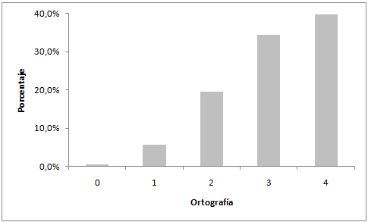

Gráfico 2‑1 Diagrama de Barras de Ortografía 2009

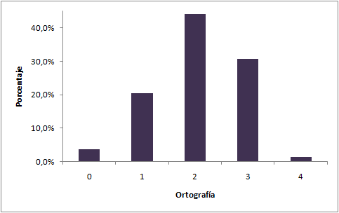

Gráfico 2‑2 Diagrama de Barras de Ortografía 2010

En el *gráfico 2-1* se puede notar que el 39,8% de los examinados han contestado correctamente las 4 preguntas del área a diferencia del *gráfico 2-2* en el cual el 44.1% de los estudiantes respondieron correctamente apenas 2 preguntas.

***Sinónimos***

|  |  |  |  |
| --- | --- | --- | --- |
| ***x*** | ***Frecuencia Absoluta*** | ***Frecuencia Relativa*** | ***Frecuencia Relativa Acumulada*** |
| *0* | *15* | *0,012* | *0,012* |
| *1* | *42* | *0,033* | *0,045* |
| *2* | *147* | *0,115* | *0,16* |
| *3* | *408* | *0,319* | *0,479* |
| *4* | *666* | *0,521* | *1* |
| ***Total:*** | *1278* | *1* |  |

Tabla 2‑14 Tabla de Sinónimos Año 2009

|  |  |  |  |
| --- | --- | --- | --- |
| ***x*** | ***Frecuencia Absoluta*** | ***Frecuencia Relativa*** | ***Frecuencia Relativa Acumulada*** |
| *0* | *13* | *0,010* | *0,010* |
| *1* | *29* | *0,022* | *0,031* |
| *2* | *198* | *0,148* | *0,179* |
| *3* | *511* | *0,381* | *0,560* |
| *4* | *590* | *0,440* | *1* |
| ***Total:*** | *1341* | *1* |  |

Tabla 2‑15 Tabla de Sinónimos Año 2010

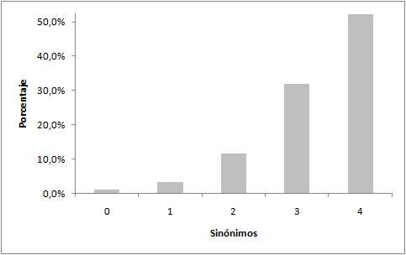

Gráfico 2‑3 Diagrama de Barras de Sinónimos 2009

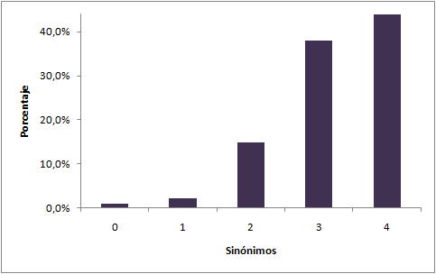

Gráfico 2‑4 Diagrama de Barras de Sinónimos 2010

En el diagrama correspondiente al año 2009 se puede observar que el 52,1% de los examinados han contestado correctamente las cuatro preguntas de ésta área, dejando en segundo lugar con un 31,9% a los que contestaron tres de las cuatro preguntas correctamente. En contraste con el año 2010 el 44% de los estudiantes respondieron correctamente todas las preguntas y el 38.1% respondió tres de estas.

***Antónimos***

|  |  |  |  |
| --- | --- | --- | --- |
| ***X*** | ***Frecuencia Absoluta*** | ***Frecuencia Relativa*** | ***Frecuencia Relativa Acumulada*** |
| *0* | *15* | *0,012* | *0,012* |
| *1* | *42* | *0,033* | *0,045* |
| *2* | *147* | *0,115* | *0,16* |
| *3* | *408* | *0,319* | *0,479* |
| *4* | *666* | *0,521* | *1* |
| ***Total:*** | *1278* | *1* |  |

Tabla 2‑16 Tabla de Antónimos Año 2009

|  |  |  |  |
| --- | --- | --- | --- |
| ***x*** | ***Frecuencia Absoluta*** | ***Frecuencia Relativa*** | ***Frecuencia Relativa Acumulada*** |
| *0* | *113* | *0,084* | *0,084* |
| *1* | *79* | *0,059* | *0,143* |
| *2* | *159* | *0,119* | *0,262* |
| *3* | *356* | *0,265* | *0,527* |
| *4* | *634* | *0,473* | *1* |
| ***Total:*** | *1341* | *1* |  |

Tabla 2‑17 Tabla de Antónimos Año 2010

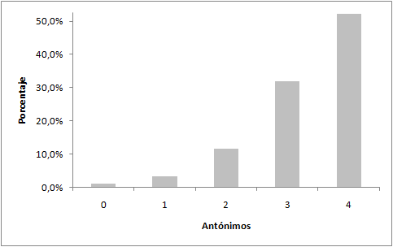

Gráfico 2‑5 Diagrama de Barras Antónimos 2009

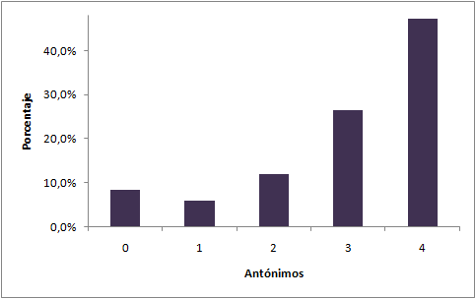

Gráfico 2‑6 Diagrama de Barras Antónimos 2010

El *gráfico 2-6* muestra que el 47.3% de los estudiantes respondieron correctamente todas las preguntas y el 8.4% no respondió a ninguna.

### Tablas y Diagrama de Barras Segunda Sección

***Términos Diferentes***

|  |  |  |  |
| --- | --- | --- | --- |
| ***x*** | ***Frecuencia Absoluta*** | ***Frecuencia Relativa*** | ***Frecuencia Relativa Acumulada*** |
| *0* | *22* | *0,017* | *0,017* |
| *1* | *92* | *0,072* | *0,089* |
| *2* | *158* | *0,124* | *0,213* |
| *3* | *247* | *0,193* | *0,406* |
| *4* | *266* | *0,208* | *0,614* |
| *5* | *244* | *0,191* | *0,805* |
| *6* | *157* | *0,123* | *0,928* |
| *7* | *80* | *0,063* | *0,991* |
| *8* | *12* | *0,009* | *1* |
| ***Total:*** | *1278* | *1* |  |

Tabla 2‑18 Tabla de Términos Diferentes 2009

|  |  |  |  |
| --- | --- | --- | --- |
| ***x*** | ***Frecuencia Absoluta*** | ***Frecuencia Relativa*** | ***Frecuencia Relativa Acumulada*** |
| *0* | *14* | *0,010* | *0,010* |
| *1* | *20* | *0,015* | *0,025* |
| *2* | *74* | *0,055* | *0,081* |
| *3* | *172* | *0,128* | *0,209* |
| *4* | *258* | *0,192* | *0,401* |
| *5* | *381* | *0,284* | *0,685* |
| *6* | *281* | *0,210* | *0,895* |
| *7* | *131* | *0,098* | *0,993* |
| *8* | *10* | *0,007* | *1* |
| ***Total:*** | *1341* | *1* |  |

Tabla 2‑19 Tabla de Términos Diferentes 2010

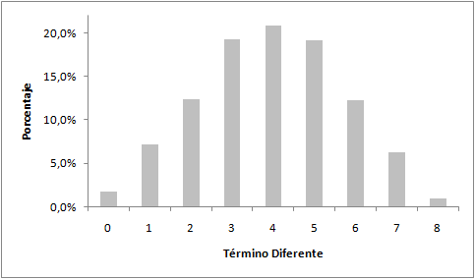

Gráfico 2‑7 Diagrama de Barras Términos Diferentes 2009

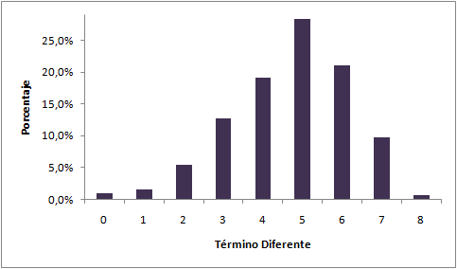

Gráfico 2‑8 Diagrama de Barras Términos Diferentes 2010

### Tablas y Diagrama de Barras Tercera Sección

***Uso de Ilativos***

|  |  |  |  |
| --- | --- | --- | --- |
| ***x*** | ***Frecuencia Absoluta*** | ***Frecuencia Relativa*** | ***Frecuencia Relativa Acumulada*** |
| *0* | *4* | *0,003* | *0,003* |
| *1* | *23* | *0,018* | *0,021* |
| *2* | *50* | *0,039* | *0,060* |
| *3* | *135* | *0,106* | *0,166* |
| *4* | *256* | *0,200* | *0,366* |
| *5* | *308* | *0,241* | *0,607* |
| *6* | *263* | *0,206* | *0,813* |
| *7* | *162* | *0,127* | *0,940* |
| *8* | *61* | *0,048* | *0,987* |
| *9* | *16* | *0,013* | *1* |
| *10* | *0* | *0* | *1* |
| ***Total:*** | *1278* | *1* |  |

Tabla 2‑20 Tabla de Uso de Ilativos 2009

|  |  |  |  |
| --- | --- | --- | --- |
| ***x*** | ***Frecuencia Absoluta*** | ***Frecuencia Relativa*** | ***Frecuencia Relativa Acumulada*** |
| *0* | *5* | *0,004* | *0,004* |
| *1* | *5* | *0,004* | *0,008* |
| *2* | *12* | *0,009* | *0,016* |
| *3* | *40* | *0,030* | *0,046* |
| *4* | *82* | *0,061* | *0,107* |
| *5* | *167* | *0,125* | *0,232* |
| *6* | *341* | *0,254* | *0,486* |
| *7* | *391* | *0,292* | *0,778* |
| *8* | *240* | *0,179* | *0,957* |
| *9* | *50* | *0,037* | *0,994* |
| *10* | *8* | *0,006* | *1* |
| ***Total:*** | *1341* | *1* |  |

Tabla 2‑21 Tabla de Uso de Ilativos 2010

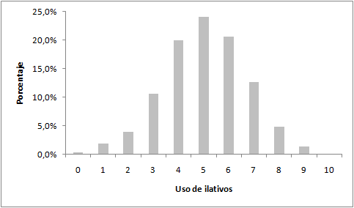

Gráfico 2‑9 Diagrama de Barras Uso de Ilativos 2009

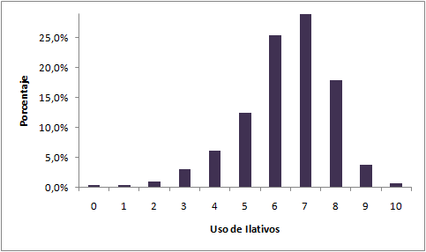

Gráfico 2‑10 Diagrama de Barras Uso de Ilativos 2010

En el *gráfico 2-9* el 24.1% de los estudiantes fueron quienes acertaron a 5 de las 9 preguntas en esta sección y el 0.3% de los estudiantes no acertaron ninguna.

### Tablas y Diagrama de Barras Cuarta Sección

***Plan de Redacción***

|  |  |  |  |
| --- | --- | --- | --- |
| ***x*** | ***Frecuencia Absoluta*** | ***Frecuencia Relativa*** | ***Frecuencia Relativa Acumulada*** |
| *0* | *62* | *0,048* | *0,048* |
| *1* | *228* | *0,178* | *0,226* |
| *2* | *376* | *0,294* | *0,520* |
| *3* | *346* | *0,271* | *0,791* |
| *4* | *210* | *0,164* | *0,955* |
| *5* | *57* | *0,045* | *1* |
| ***Total:*** | *1278* | *1* |  |

Tabla 2‑22 Tabla de Plan de Redacción 2009

|  |  |  |  |
| --- | --- | --- | --- |
| ***x*** | ***Frecuencia Absoluta*** | ***Frecuencia Relativa*** | ***Frecuencia Relativa Acumulada*** |
| *0* | *154* | *0,115* | *0,115* |
| *1* | *461* | *0,344* | *0,459* |
| *2* | *420* | *0,313* | *0,772* |
| *3* | *235* | *0,175* | *0,947* |
| *4* | *64* | *0,048* | *0,995* |
| *5* | *7* | *0,005* | *1* |
| ***Total:*** | *1341* | *1* |  |

Tabla 2‑23 Tabla de Plan de Redacción 2010

El *gráfico 2-12* muestra que la mayoría de los estudiantes respondieron correctamente sólo a 1 pregunta y fueron pocos los estudiantes quienes respondieron correctamente a todas las preguntas.

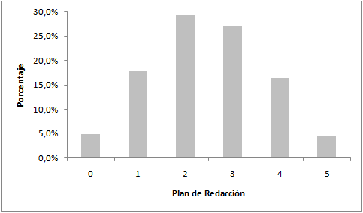

Gráfico 2‑11 Diagrama de Barras Plan de Redacción 2009

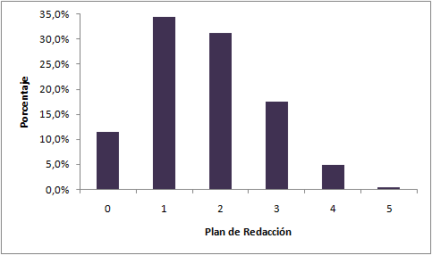

Gráfico 2‑12 Diagrama de Barras Plan de Redacción 2010

### Tablas y Diagrama de Barras Quinta Sección

***Lectura Comprensiva***

En el *gráfico 2-13* muestra que 29.3% de los estudiantes respondieron correctamente cuatro de las 5 preguntas y el 28.9% de los estudiantes respondieron bien 3 preguntas correctamente.

|  |  |  |  |
| --- | --- | --- | --- |
| ***x*** | ***Frecuencia Absoluta*** | ***Frecuencia Relativa*** | ***Frecuencia Relativa Acumulada*** |
| *0* | *21* | *0,016* | *0,016* |
| *1* | *25* | *0,019* | *0,034* |
| *2* | *88* | *0,066* | *0,100* |
| *3* | *265* | *0,198* | *0,298* |
| *4* | *539* | *0,402* | *0,699* |
| *5* | *403* | *0,301* | *1* |
| ***Total:*** | *1341* | *1* |  |

|  |  |  |  |
| --- | --- | --- | --- |
| ***x*** | ***Frecuencia Absoluta*** | ***Frecuencia Relativa*** | ***Frecuencia Relativa Acumulada*** |
| *0* | *27* | *0,021* | *0,021* |
| *1* | *100* | *0,078* | *0,099* |
| *2* | *221* | *0,173* | *0,272* |
| *3* | *370* | *0,289* | *0,561* |
| *4* | *375* | *0,293* | *0,845* |
| *5* | *185* | *0,145* | *1* |
| ***Total:*** | *1278* | *1* |  |
| Tabla 2‑24 Tabla de Lectura Comprensiva 2009 | | | |

Tabla 2‑25 Tabla de Lectura Comprensiva 2010

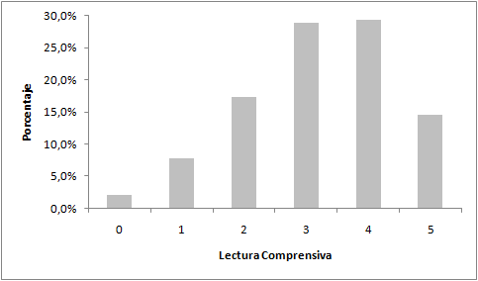 Gráfico 2‑13 Diagrama de Barras Lectura Comprensiva 2009

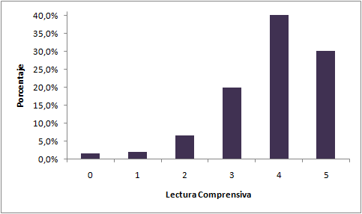

Gráfico 2‑14 Diagrama de Barras Lectura Comprensiva 2010

### Tablas y Diagrama de Barras Sexta Sección

***Números y Proporcionalidades***

|  |  |  |  |
| --- | --- | --- | --- |
| ***x*** | ***Frecuencia Absoluta*** | ***Frecuencia Relativa*** | ***Frecuencia Relativa Acumulada*** |
| *0* | *2* | *0,002* | *0,002* |
| *1* | *2* | *0,002* | *0,003* |
| *2* | *18* | *0,014* | *0,017* |
| *3* | *27* | *0,021* | *0,038* |
| *4* | *35* | *0,027* | *0,066* |
| *5* | *58* | *0,045* | *0,111* |
| *6* | *96* | *0,075* | *0,186* |
| *7* | *91* | *0,071* | *0,257* |
| *8* | *117* | *0,092* | *0,349* |
| *9* | *141* | *0,110* | *0,459* |
| *10* | *158* | *0,124* | *0,583* |
| *11* | *184* | *0,144* | *0,727* |
| *12* | *171* | *0,134* | *0,861* |
| *13* | *118* | *0,092* | *0,953* |
| *14* | *60* | *0,047* | *1* |
| ***Total:*** | *1278* | *1* |  |

Tabla 2‑26 Tabla de Números y Proporcionalidades 2009

|  |  |  |  |
| --- | --- | --- | --- |
| ***x*** | ***Frecuencia Absoluta*** | ***Frecuencia Relativa*** | ***Frecuencia Relativa Acumulada*** |
| *0* | *1* | *0,001* | *0,001* |
| *1* | *3* | *0,002* | *0,003* |
| *2* | *4* | *0,003* | *0,006* |
| *3* | *6* | *0,004* | *0,010* |
| *4* | *8* | *0,006* | *0,016* |
| *5* | *26* | *0,019* | *0,036* |
| *6* | *37* | *0,028* | *0,063* |
| *7* | *54* | *0,040* | *0,104* |
| *8* | *70* | *0,052* | *0,156* |
| *9* | *95* | *0,071* | *0,227* |
| *10* | *114* | *0,085* | *0,312* |
| *11* | *144* | *0,107* | *0,419* |
| *12* | *188* | *0,140* | *0,559* |
| *13* | *198* | *0,148* | *0,707* |
| *14* | *231* | *0,172* | *0,879* |
| *15* | *162* | *0,121* | *1* |
| ***Total:*** | *1341* | *1* |  |

Tabla 2‑27 Tabla de Números y Proporcionalidades 2010

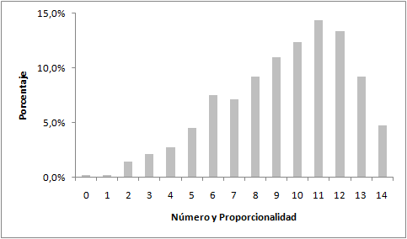

Gráfico 2‑15 Diagrama de Barras Números y Proporcionalidades 2009

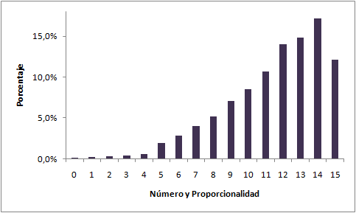

Gráfico 2‑16 Diagrama de Barras Números y Proporcionalidades 2010

### Tablas y Diagrama de Barras Séptima Sección

***Álgebra y Funciones***

El *gráfico 2-18* muestra que más del 60% de los estudiantes respondieron correctamente entre 11 y 14 preguntas de esta sección.

|  |  |  |  |
| --- | --- | --- | --- |
| ***X*** | ***Frecuencia Absoluta*** | ***Frecuencia Relativa*** | ***Frecuencia Relativa Acumulada*** |
| *0* | *7* | *0,005* | *0,005* |
| *1* | *18* | *0,014* | *0,020* |
| *2* | *32* | *0,025* | *0,045* |
| *3* | *32* | *0,025* | *0,070* |
| *4* | *40* | *0,031* | *0,101* |
| *5* | *54* | *0,042* | *0,143* |
| *6* | *66* | *0,052* | *0,195* |
| *7* | *68* | *0,053* | *0,248* |
| *8* | *95* | *0,074* | *0,322* |
| *9* | *156* | *0,122* | *0,444* |
| *10* | *172* | *0,135* | *0,579* |
| *11* | *209* | *0,164* | *0,743* |
| *12* | *179* | *0,114* | *0,883* |
| *13* | *150* | *0,117* | *1* |
| *14* | *0* | *0* | *1* |
| ***Total:*** | *1278* | *1* |  |

Tabla 2‑28 Tabla de Álgebra y Funciones 2009

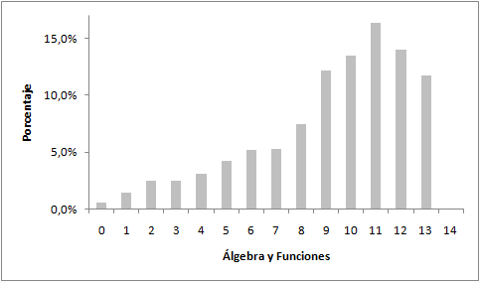

Gráfico 2‑17 Diagrama de Barras Álgebra y Funciones 2009

|  |  |  |  |
| --- | --- | --- | --- |
| ***X*** | ***Frecuencia Absoluta*** | ***Frecuencia Relativa*** | ***Frecuencia Relativa Acumulada*** |
| *0* | *12* | *0,009* | *0,009* |
| *1* | *7* | *0,005* | *0,014* |
| *2* | *8* | *0,006* | *0,020* |
| *3* | *23* | *0,017* | *0,037* |
| *4* | *24* | *0,018* | *0,055* |
| *5* | *34* | *0,025* | *0,081* |
| *6* | *38* | *0,028* | *0,109* |
| *7* | *41* | *0,031* | *0,139* |
| *8* | *84* | *0,063* | *0,202* |
| *9* | *101* | *0,075* | *0,277* |
| *10* | *144* | *0,107* | *0,385* |
| *11* | *196* | *0,146* | *0,531* |
| *12* | *189* | *0,141* | *0,672* |
| *13* | *220* | *0,164* | *0,836* |
| *14* | *220* | *0,164* | *1* |
| ***Total:*** | *1341* | *1* |  |

Tabla 2‑29 Tabla de Álgebra y Funciones 2010

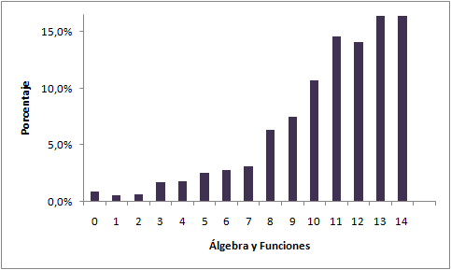

Gráfico 2‑18 Diagrama de Barras Álgebra y Funciones 2010

### Tablas y Diagrama de Barras Octava Sección

***Geometría***

|  |  |  |  |
| --- | --- | --- | --- |
| ***X*** | ***Frecuencia Absoluta*** | ***Frecuencia Relativa*** | ***Frecuencia Relativa Acumulada*** |
| *0* | *75* | *0,059* | *0,059* |
| *1* | *135* | *0,106* | *0,164* |
| *2* | *190* | *0,149* | *0,313* |
| *3* | *220* | *0,172* | *0,485* |
| *4* | *245* | *0,192* | *0,677* |
| *5* | *212* | *0,166* | *0,843* |
| *6* | *153* | *0,120* | *0,962* |
| *7* | *48* | *0,038* | *1* |
| ***Total:*** | *1278* | *1* |  |

Tabla 2‑30 Tabla de Geometría 2009

|  |  |  |  |
| --- | --- | --- | --- |
| ***X*** | ***Frecuencia Absoluta*** | ***Frecuencia Relativa*** | ***Frecuencia Relativa Acumulada*** |
| *0* | *86* | *0,064* | *0,064* |
| *1* | *124* | *0,092* | *0,157* |
| *2* | *223* | *0,166* | *0,323* |
| *3* | *220* | *0,164* | *0,487* |
| *4* | *209* | *0,156* | *0,643* |
| *5* | *209* | *0,156* | *0,799* |
| *6* | *210* | *0,157* | *0,955* |
| *7* | *60* | *0,045* | *1* |
| ***Total:*** | *1341* | *1* |  |

Tabla 2‑31 Tabla de Geometría 2010

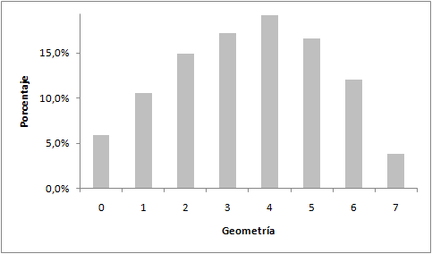

Gráfico 2‑19 Diagrama de Barras Geometría 2009

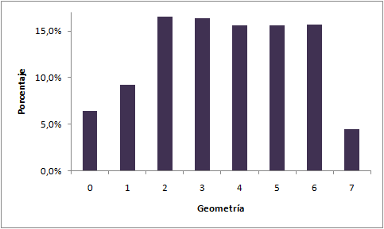

Gráfico 2‑20 Diagrama de Barras Geometría 2010

El *gráfico 2-19* muestra que el 53% de los estudiantes respondieron correctamente entre tres y cinco preguntas.

### Tablas y Diagrama de Barras Novena Sección

***Razonamiento Matemático, Lógico y Abstracto***

|  |  |  |  |
| --- | --- | --- | --- |
| ***X*** | ***Frecuencia Absoluta*** | ***Frecuencia Relativa*** | ***Frecuencia Relativa Acumulada*** |
| *0* | *501* | *0,392* | *0,392* |
| *1* | *546* | *0,427* | *0,819* |
| *2* | *215* | *0,168* | *0,987* |
| *3* | *16* | *0,013* | *1* |
| ***Total:*** | *1278* | *1* |  |

Tabla 2‑32 Tabla de Razonamiento Lógico 2009

|  |  |  |  |
| --- | --- | --- | --- |
| ***X*** | ***Frecuencia Absoluta*** | ***Frecuencia Relativa*** | ***Frecuencia Relativa Acumulada*** |
| *0* | *76* | *0,057* | *0,057* |
| *1* | *207* | *0,154* | *0,211* |
| *2* | *380* | *0,283* | *0,494* |
| *3* | *475* | *0,354* | *0,849* |
| *4* | *203* | *0,151* | *1* |
| ***Total:*** | *1341* | *1* |  |

Tabla 2‑33 Tabla de Razonamiento Lógico 2010

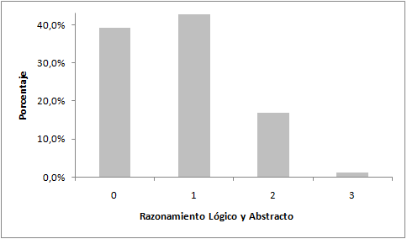Gráfico 2‑21 Diagrama de Barras Razonamiento Lógico 2009

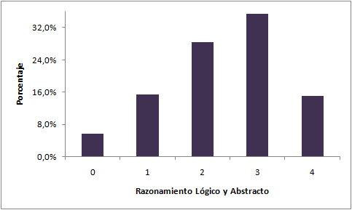

Gráfico 2‑22 Diagrama de Barras Razonamiento Lógico 2010

El *gráfico 2-21* muestra que el 39% de los estudiantes no acertó a ninguna pregunta de esta sección, y para el año 2010 en el *gráfico 2-22* el 35% de los estudiantes respondieron correctamente entre tres preguntas.

En general en el año 2009 fueron más los estudiantes quienes respondieron mejor a la sección de matemática que a la sección de lenguaje.

En el área de lenguaje, tres estudiantes respondieron correctamente 39 de las 40 preguntas, dos estudiantes 37 preguntas y cinco estudiantes 36 preguntas, los mismos estudiantes obtuvieron las calificaciones de 35, 15, 37, 30, 32, 35, 28, 37, 37 y 32 respectivamente en el área de matemáticas. La calificación más baja de esta área fue de 7, teniendo 6 en matemáticas.

En cuanto al área de matemáticas, la mayor calificación fue de 38 sobre 40, esta es la calificación máxima que se podía obtener tomando en cuenta que este año se eliminaron dos preguntas de esta área. Además hubo 11 estudiantes con la calificación de 37 sobre 38. Estos estudiantes obtuvieron 22, 27, 24, 25, 26, 32, 31, 36, 36, 39 y 31 respectivamente en el área de lenguaje.

En el año 2010 fueron más los estudiantes quienes respondieron mejor a la sección de matemática que a la sección de lenguaje, cinco de estos estudiantes en la sección de matemática respondieron correctamente a las 40 preguntas, obteniendo calificaciones en el área de lenguaje: 15, 28, 29, 30 y 33 respectivamente. Y la calificación más baja del área de matemática fue un cero (0) de un estudiante que en el área de lenguaje obtuvo un 18 de 40 preguntas contestadas correctamente.

Para el área de lenguaje la calificación más alta registrada fue de 34 preguntas correctas dadas por 8 estudiantes, y sus preguntas acertadas en el área de matemática fueron de: 20, 26, 27, 31, 34, 34, 37 y 37 respectivamente. Y el menor número de preguntas acertadas fue de 2 cuyo único estudiante obtuvo 19 preguntas acertadas en el área de matemáticas.

## ESTUDIANTES POR COLEGIOS Y CARRERAS 2009-2010

Esta sección muestra el número de estudiantes que pertenecieron a colegios fiscales y particulares, su género y cuántos de estos estudiantes se ubicaron en las diferentes carreras que ofrece la ESPOL.

|  |  |  |  |  |
| --- | --- | --- | --- | --- |
|  | 2009 | | 2010 | |
| Mujeres | 527 | 0,4124 | 535 | 0,3990 |
| Hombres | 751 | 0,5876 | 806 | 0,6010 |
|  | **1278** | **1** | **1341** | **1** |

Tabla 2‑34 Proporciones de Géneros

|  |  |  |  |  |
| --- | --- | --- | --- | --- |
|  | 2009 | | 2010 | |
| Fiscal | 433 | 0,3388 | 417 | 0,3110 |
| Particular | 845 | 0,6612 | 924 | 0,6890 |
|  | **1278** | **1** | **1341** | **1** |

Tabla 2‑35 Proporciones de Tipos de Colegios

|  |  |  |  |  |
| --- | --- | --- | --- | --- |
|  | 2009 | | 2010 | |
| Fiscal | 191 | 0,3624 | 177 | 0,3308 |
| Particular | 336 | 0,6376 | 358 | 0,6692 |
|  | **527** | **1** | **535** | **1** |

Tabla 2‑36 Proporciones de Mujeres según Tipo de Colegio

|  |  |  |  |  |
| --- | --- | --- | --- | --- |
|  | 2009 | | 2010 | |
| Fiscal | 242 | 0,3222 | 240 | 0,2978 |
| Particular | 509 | 0,6778 | 566 | 0,7022 |
|  | **751** | **1** | **806** | **1** |

Tabla 2‑37 Proporciones de Hombres según Tipo de Colegio

En el año 2009 como ya es conocido se tienen 1278 estudiantes y en el año 2010 1341, el 30% de los estudiantes vinieron de colegios fiscales, y la mayor afluencia ingresaron a la facultad de Ingeniería Eléctrica y Computación en ambos años, y ninguno de los estudiantes se decidieron por entrar al Programa de Tecnología en Alimentos ni en el Programa de Tecnología Pesquera en el año 2009.

|  |  |  |  |  |
| --- | --- | --- | --- | --- |
| **Colegios Fiscales** | | | | |
| **Facultad** | **# de estudiantes** | | **Proporción** | |
| **2009** | **2010** | **2009** | **2010** |
| EDCOM-ESCUELA DE DISEÑO Y COMUNICACION | 76 | 38 | 0,17552 | 0,091127 |
| FACULTAD DE ECONOMÍA Y NEGOCIOS | 73 | 68 | 0,168591 | 0,163069 |
| FACULTAD DE ING. MECÁNICA Y C.C. DE LA PRODUCCIÓN | 12 | 23 | 0,027714 | 0,055155 |
| FACULTAD DE INGENIERIA MARITIMA Y CIENCIAS DEL MAR | 53 | 27 | 0,122401 | 0,064748 |
| FACULTAD INGENIERIA CIENCIAS DE LA TIERRA | 25 | 27 | 0,057736 | 0,064748 |
| FACULTAD INGENIERIA ELECTRICA Y COMPUTACION | 80 | 98 | 0,184757 | 0,235011 |
| INSTITUTO DE CIENCIAS MATEMÁTICAS | 23 | 49 | 0,053117 | 0,117505 |
| INSTITUTO DE CIENCIAS QUÍMCAS Y AMBIENTALES | 1 | 9 | 0,002309 | 0,021582 |
| PROGRAMA DE TEC. ELECTRICA Y ELECTRONICA | 52 | 40 | 0,120092 | 0,095923 |
| PROGRAMA DE TECNOLOGIA MECANICA | 38 | 25 | 0,087759 | 0,059952 |
| PROGRAMA DE TECNOLOGIA EN ALIMENTOS | 0 | 9 | 0 | 0,021582 |
| PROGRAMA DE TECNOLOGIA PESQUERA | 0 | 4 | 0 | 0,009732 |
| **Total** | **433** | **417** | **1** | **1** |

Tabla 2‑38 Asignación a Facultades de Estudiantes de Colegios Fiscales

Los estudiantes pertenecientes a colegios Fiscales, aproximadamente el 40% son mujeres, y la mayoría de ellas se registraron para estudiar en la Facultad de Economía y Negocios en ambos años, seguida de la Facultad de Ingeniería Marítima y Ciencias del Mar en el 2009 y en el Instituto de Ciencias Matemáticas en el año 2010.

|  |  |  |  |  |
| --- | --- | --- | --- | --- |
| **Colegios Fiscales - Mujeres** | | | | |
| **Facultad** | **# de estudiantes** | | **Proporción** | |
| **2009** | **2010** | **2009** | **2010** |
| EDCOM-ESCUELA DE DISEÑO Y COMUNICACION | 35 | 20 | 0,183246 | 0,112994 |
| FACULTAD DE ECONOMÍA Y NEGOCIOS | 51 | 45 | 0,267015 | 0,254237 |
| FACULTAD DE ING. MECÁNICA Y C.C. DE LA PRODUCCIÓN | 0 | 7 | 0 | 0,039548 |
| FACULTAD DE INGENIERIA MARITIMA Y CIENCIAS DEL MAR | 40 | 15 | 0,209424 | 0,084745 |
| FACULTAD INGENIERIA CIENCIAS DE LA TIERRA | 6 | 7 | 0,031413 | 0,039548 |
| FACULTAD INGENIERIA ELECTRICA Y COMPUTACION | 31 | 22 | 0,162303 | 0,124293 |
| INSTITUTO DE CIENCIAS MATEMÁTICAS | 15 | 39 | 0,078534 | 0,220338 |
| INSTITUTO DE CIENCIAS QUÍMCAS Y AMBIENTALES | 1 | 3 | 0,005235 | 0,016949 |
| PROGRAMA DE TEC. ELECTRICA Y ELECTRONICA | 8 | 13 | 0,041884 | 0,073446 |
| PROGRAMA DE TECNOLOGIA MECANICA | 4 | 0 | 0,020942 | 0 |
| PROGRAMA DE TECNOLOGIA EN ALIMENTOS | 0 | 6 | 0 | 0,033898 |
| PROGRAMA DE TECNOLOGIA PESQUERA | 0 | 0 | 0 | 0 |
| **Total** | **191** | **177** | **1** | **1** |

Tabla 2‑39 Asignación a Facultades de Estudiantes Femeninas de Colegios Fiscales

Más del 50% de los estudiantes son hombres, quienes se registraron para pertenecer a la Facultad Ingeniería Eléctrica y Computación seguida del Programa de Tecnología Eléctrica y Electrónica. Estos provienen de colegios fiscales.

|  |  |  |  |  |
| --- | --- | --- | --- | --- |
| **Colegios Fiscales - Hombres** | | | | |
| **Facultad** | **# de estudiantes** | | **Proporción** | |
| **2009** | **2010** | **2009** | **2010** |
| EDCOM-ESCUELA DE DISEÑO Y COMUNICACION | 41 | 18 | 0,169421 | 0,101694 |
| FACULTAD DE ECONOMÍA Y NEGOCIOS | 22 | 23 | 0,090909 | 0,129943 |
| FACULTAD DE ING. MECÁNICA Y C.C. DE LA PRODUCCIÓN | 12 | 16 | 0,049586 | 0,090395 |
| FACULTAD DE INGENIERIA MARITIMA Y CIENCIAS DEL MAR | 13 | 12 | 0,053719 | 0,067796 |
| FACULTAD INGENIERIA CIENCIAS DE LA TIERRA | 19 | 20 | 0,078512 | 0,112994 |
| FACULTAD INGENIERIA ELECTRICA Y COMPUTACION | 49 | 76 | 0,202479 | 0,429378 |
| INSTITUTO DE CIENCIAS MATEMÁTICAS | 8 | 10 | 0,033057 | 0,056497 |
| INSTITUTO DE CIENCIAS QUÍMCAS Y AMBIENTALES | 0 | 6 | 0 | 0,033898 |
| PROGRAMA DE TEC. ELECTRICA Y ELECTRONICA | 44 | 27 | 0,181818 | 0,152542 |
| PROGRAMA DE TECNOLOGIA MECANICA | 34 | 25 | 0,140495 | 0,141242 |
| PROGRAMA DE TECNOLOGIA EN ALIMENTOS | 0 | 3 | 0 | 0,016949 |
| PROGRAMA DE TECNOLOGIA PESQUERA | 0 | 4 | 0 | 0,022598 |
| **Total** | **242** | **240** | **1** | **1** |

Tabla 2‑40 Asignación a Facultades de Estudiantes Masculinos de Colegios Fiscales

Y el porcentaje restante de los estudiantes que ingresaron venían de colegios Particulares, y al igual que los estudiantes de colegios Fiscales, su gran mayoría optó por la Facultad Ingeniería Eléctrica y Computación como se puede apreciar en la *tabla 2-41.*

|  |  |  |  |  |
| --- | --- | --- | --- | --- |
| **Colegios Particulares** | | | | |
| **Facultad** | **# de estudiantes** | | **Proporción** | |
| **2009** | **2010** | **2009** | **2010** |
| EDCOM-ESCUELA DE DISEÑO Y COMUNICACION | 116 | 69 | 0,137278 | 0,074675 |
| FACULTAD DE ECONOMÍA Y NEGOCIOS | 221 | 197 | 0,261538 | 0,213203 |
| FACULTAD DE ING. MECÁNICA Y C.C. DE LA PRODUCCIÓN | 64 | 107 | 0,075739 | 0,115800 |
| FACULTAD DE INGENIERIA MARITIMA Y CIENCIAS DEL MAR | 58 | 73 | 0,068639 | 0,079004 |
| FACULTAD INGENIERIA CIENCIAS DE LA TIERRA | 60 | 91 | 0,071005 | 0,098484 |
| FACULTAD INGENIERIA ELECTRICA Y COMPUTACION | 236 | 243 | 0,279289 | 0,262987 |
| INSTITUTO DE CIENCIAS MATEMÁTICAS | 45 | 68 | 0,053254 | 0,073593 |
| INSTITUTO DE CIENCIAS QUÍMCAS Y AMBIENTALES | 17 | 29 | 0,020118 | 0,031385 |
| PROGRAMA DE TEC. ELECTRICA Y ELECTRONICA | 19 | 13 | 0,022485 | 0,014069 |
| PROGRAMA DE TECNOLOGIA MECANICA | 9 | 17 | 0,010650 | 0,018398 |
| PROGRAMA DE TECNOLOGIA EN ALIMENTOS | 0 | 12 | 0 | 0,012987 |
| PROGRAMA DE TECNOLOGIA PESQUERA | 0 | 5 | 0 | 0,005411 |
| **Total** | **845** | **924** | **1** | **1** |

Tabla 2‑41 Asignación a Facultades de Estudiantes de Colegios Particulares

El 40% de los estudiantes son mujeres quienes se inclinaron por la Facultad de Economía y Negocios, seguido de los estudiantes registradas en la Escuela de Diseño y Comunicación en el año 2009 y en la Facultad Ingeniería Eléctrica y Computación en el 2010. Teniendo en cuenta que este 40% pertenece a estudiantes provenientes de colegios particulares.

|  |  |  |  |  |
| --- | --- | --- | --- | --- |
| **Colegios Particulares - Mujeres** | | | | |
| **Facultad** | **# de estudiantes** | | **Proporción** | |
| **2009** | **2010** | **2009** | **2010** |
| EDCOM-ESCUELA DE DISEÑO Y COMUNICACION | 61 | 29 | 0,181547 | 0,081005 |
| FACULTAD DE ECONOMÍA Y NEGOCIOS | 137 | 118 | 0,407738 | 0,329608 |
| FACULTAD DE ING. MECÁNICA Y C.C. DE LA PRODUCCIÓN | 14 | 30 | 0,041666 | 0,083798 |
| FACULTAD DE INGENIERIA MARITIMA Y CIENCIAS DEL MAR | 34 | 45 | 0,101190 | 0,125698 |
| FACULTAD INGENIERIA CIENCIAS DE LA TIERRA | 17 | 23 | 0,050595 | 0,064245 |
| FACULTAD INGENIERIA ELECTRICA Y COMPUTACION | 38 | 52 | 0,113095 | 0,145251 |
| INSTITUTO DE CIENCIAS MATEMÁTICAS | 18 | 41 | 0,053571 | 0,114525 |
| INSTITUTO DE CIENCIAS QUÍMCAS Y AMBIENTALES | 12 | 12 | 0,035714 | 0,033519 |
| PROGRAMA DE TEC. ELECTRICA Y ELECTRONICA | 5 | 0 | 0,014880 | 0 |
| PROGRAMA DE TECNOLOGIA MECANICA | 0 | 1 | 0 | 0,002793 |
| PROGRAMA DE TECNOLOGIA EN ALIMENTOS | 0 | 7 | 0 | 0,019553 |
| PROGRAMA DE TECNOLOGIA PESQUERA | 0 | 0 | 0 | 0 |
| **Total** | **336** | **358** | **1** | **1** |

Tabla 2‑42 Asignación a Facultades de Estudiantes Femeninas de Colegios Particulares

Y el 60% restante son hombres registrados en la Facultad Ingeniería Eléctrica y Computación en ambos años.

|  |  |  |  |  |
| --- | --- | --- | --- | --- |
| **Colegios Particulares - Hombres** | | | | |
| **Facultad** | **# de estudiantes** | | **Proporción** | |
| **2009** | **2010** | **2009** | **2010** |
| EDCOM-ESCUELA DE DISEÑO Y COMUNICACION | 55 | 40 | 0,108055 | 0,111731 |
| FACULTAD DE ECONOMÍA Y NEGOCIOS | 84 | 79 | 0,165029 | 0,220670 |
| FACULTAD DE ING. MECÁNICA Y C.C. DE LA PRODUCCIÓN | 50 | 77 | 0,098231 | 0,215083 |
| FACULTAD DE INGENIERIA MARITIMA Y CIENCIAS DEL MAR | 24 | 28 | 0,047151 | 0,078212 |
| FACULTAD INGENIERIA CIENCIAS DE LA TIERRA | 43 | 68 | 0,084479 | 0,189944 |
| FACULTAD INGENIERIA ELECTRICA Y COMPUTACION | 198 | 191 | 0,388998 | 0,533519 |
| INSTITUTO DE CIENCIAS MATEMÁTICAS | 27 | 27 | 0,053045 | 0,075418 |
| INSTITUTO DE CIENCIAS QUÍMCAS Y AMBIENTALES | 5 | 17 | 0,009823 | 0,047486 |
| PROGRAMA DE TEC. ELECTRICA Y ELECTRONICA | 14 | 13 | 0,027504 | 0,036312 |
| PROGRAMA DE TECNOLOGIA MECANICA | 9 | 4 | 0,017681 | 0,011173 |
| PROGRAMA DE TECNOLOGIA EN ALIMENTOS | 0 | 5 | 0 | 0,013966 |
| PROGRAMA DE TECNOLOGIA PESQUERA | 0 | 17 | 0 | 0,047486 |
| **Total** | **509** | **566** | **1** | **1** |

Tabla 2‑43 Asignación a Facultades de Estudiantes Masculinos de Colegios Particulares

CAPÍTULO 3



# MARCO TEÓRICO



Siempre ha habido contradicciones en cuanto la elaboración de una prueba, sea ésta de múltiple opción o no, si es que está realizada de manera correcta y si es que mide en realidad que los conocimientos del estudiante son lo suficientemente buenos para pasar un determinado curso.

En esta tesis se va a validar una prueba de aptitud académica para lo cual necesitamos saber la calidad de preguntas con las que se cuenta. Por este motivo hemos usado la técnica de modelos IRT (Item Response Theory) para lo cual presentamos las limitaciones de los modelos de medición clásicos.

## LIMITACIONES DE LOS MODELOS DE MEDICIÓN CLÁSICOS

Las pruebas de aptitud académica son pruebas consideradas como psicológicas debido a que no mide conocimientos sino aptitudes.

La teoría de la prueba clásica predice resultados de pruebas psicológicas como la dificultad de las preguntas o ítems, ó la habilidad de los examinados teniendo por objetivo de comprender y mejorar la fiabilidad de las pruebas psicológicas. Se llama examinados a las personas que rinden la prueba.

La teoría de la prueba clásica supone que cada persona tiene un puntaje verdadero, T, el cual es definido como el valor esperado del rendimiento observado sobre la prueba de interés; el mismo que se obtendría si no existiese ningún error de medición. Desafortunadamente, los especialistas no observan el verdadero puntaje del examinado, sino que se observa un puntaje X, que es el verdadero puntaje T más un error de medición E; es decir;

X = T + E

Puntaje observado = verdadero puntaje + error de medición

Además esta habilidad es expresada en términos de la respuesta verdadera ya que las características del examinado y las características de la prueba no pueden separarse, es decir que una se interpreta en el contexto de la otra. Sin embargo la habilidad, o puntaje real, del examinado está definida solo en términos de una prueba en particular.

Una de las deficiencias de la teoría de la prueba clásica es que es muy difícil resolver problemas en los que dos examinados o grupos de examinados reciben diferentes puntajes en pruebas con diferente dificultad pero que tienen la misma habilidad. Estas son las llamadas pruebas paralelas. Así mismo no se puede asumir igual error de medición para examinados con diferentes habilidades porque los puntajes, indistintamente de la prueba, tienen medidas con precisiones diferentes.

Otra deficiencia que se encuentra en el modelo clásico es que este no considera cómo los examinados responden a las preguntas, es decir, no toma en consideración que el examinado pueda adivinar o contestar aleatoriamente las preguntas. Este componente llamado factor de adivinación es importante tenerlo en cuenta porque todas las opciones de cada una de las preguntas que se analizarán en este trabajo tienen igual probabilidades de ser escogidas por un examinado que no sabe la respuesta y utiliza un mecanismo aleatorio para contestar las preguntas.

Debido a estas limitaciones nace la necesidad de la intervención de nuevos factores como la dificultad que es la proporción de examinados en un grupo de interés que responden el ítem correctamente, la discriminación, adivinación y la habilidad, teniendo en cuenta que el puntaje total del examinado es definido como la suma de las puntuaciones de cada ítem i, para cada examinado j:

$$X_{j}=\sum_{i=1}^{n}{U_{ij}; j=1,2,…,k }$$

Donde;

$X_{j}$ es el puntaje total de la prueba para el j-ésimo examinado;

$U_{ij}$ es la respuesta a la i-ésima pregunta, dada por el j-ésimo examinado; sabiendo que es dicotómica. [6]

Finalmente el modelo deber incluir:

1. Características de las preguntas que no dependan del grupo de examinados.
2. Puntajes que describan a los examinados eficientemente y que no dependan de la prueba.
3. Un modelo que es expresado más a un nivel de pregunta que de la prueba.
4. Un modelo que no requiera pruebas estrictamente paralelas para asegurar confiabilidad, y
5. Un modelo que provea una medida de precisión para cada puntaje de habilidad.

## POSTULADOS BÁSICOS

Los modelos IRT se apoyan sobre dos postulados básicos:

1. El rendimiento de los examinados en las pruebas de selección de ítems pueden ser predichos o explicados a través de un conjunto de factores llamados “habilidades”; y
2. La relación entre el rendimiento de los estudiantes que rinden la prueba y el rendimiento del conjunto de habilidades pueden ser descritos a través de una función monótona creciente llamada Función Característica del Ítem ó Curva Característica del Ítem (ICC). Esta función muestra que a medida que la habilidad del examinado incrementa, la probabilidad de responder correctamente al ítem también aumenta. De manera que se puede afirmar que el desempeño del examinado puede ser predicho por las habilidades, tal y como se puede apreciar en el *gráfico 3-1*.

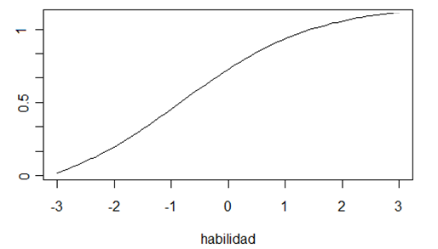

Gráfico 3‑1 Probabilidad de responder correctamente a una pregunta X vs. Habilidad

Se debe tomar en cuenta que no en todos los modelos satisfacen este último postulado.

Entonces, el primer paso en el proceso del IRT es estimar los parámetros que describen a la pregunta y al examinado sabiendo de antemano que las habilidades estimadas no dependen de la prueba, y los parámetros de las preguntas no dependen del grupo, exceptuando los errores de medición de las habilidades y los errores de muestreo para los parámetros.

### MODELO LOGÍSTICO DE UN PARÁMETRO:

El modelo logístico de un parámetro es el que se muestra a continuación:

$$P_{i}\left(θ\right)=\frac{e^{\left(θ-b_{i}\right)}}{1+e^{\left(θ-b_{i}\right)}};i=1, 2, …n$$

donde,

$P_{i}\left(θ\right)$ Probabilidad de que con habilidad θ se responda correctamente a la pregunta i.

$b_{i}$ Parámetro de dificultad de la pregunta *i*. Punto de la escala de habilidad donde la probabilidad de responder la pregunta i es 0.5.

En este modelo sólo consideramos el parámetro de la dificultad de la pregunta la cual es medida de acuerdo a la proporción de estudiantes que lograron responder correctamente la pregunta.

En este modelo se puede aplicar una propiedad que se verá más adelante que se refiere a que la mayor parte de los modelos de un parámetro siguen al modelo Rasch en el que la discriminación es igual para todas las preguntas. Esto convertiría a este modelo en uno de dos parámetros pero con uno de ellos igual para todos los ítems.

### MODELO LOGÍSTICO DE DOS PARÁMETROS:

Este modelo está basado en la distribución logística acumulada.

$$P_{i}\left(θ\right)=\frac{e^{a_{i}\left(θ-b_{i}\right)}}{1+e^{a_{i}\left(θ-b_{i}\right)}}$$

Donde, $a_{i}$ es el parámetro de discriminación. Es proporcional a la pendiente de la ICC en el punto $b_{i}$, en la escala de habilidad.

Las preguntas con mayores pendientes son las mejores para separar a los examinados en diferentes niveles de habilidad que las preguntas con menor pendiente, la misma que puede ser positiva o negativa. Sin embargo, preguntas con discriminación negativa deben ser descartadas de la prueba debido a que algo debe estar mal con esa pregunta ya que de ser así significaría que la probabilidad de responder correctamente a la pregunta disminuye a medida que se incrementa la habilidad, con lo que no se cumpliría el postulado 2.

También es inusual tener valores mayores a dos teniendo en cuenta que la prueba formada tiene preguntas con dificultades y discriminaciones similares, lo que sería ideal. De esta manera se tendría: $a_{i} ∈\left(0,2\right)$.

### MODELO LOGÍSTICO DE TRES PARÁMETROS:

Definido por:

$$P_{i}\left(θ\right)=c_{i}+\left(1-c_{i}\right)\frac{e^{a_{i}\left(θ-b_{i}\right)}}{1+e^{a_{i}\left(θ-b_{i}\right)}}$$

donde,

$c_{i}$ es el parámetro del nivel de pseudo-adivinación. Representa la probabilidad de que los examinados con baja habilidad respondan correctamente una pregunta. Parámetro válido para preguntas con respuesta de múltiple opción.

Este fenómeno puede ser atribuido a la ingenuidad de los que hicieron las preguntas desarrollando opciones de respuestas atractivas pero incorrectas. Por eso $c_{i}$ no se puede llamar parámetro de adivinación.

Estos tres modelos pueden ser modificados según la cantidad de habilidades que una prueba o sub-prueba pueda medir. Puede darse el caso de que mida una habilidad o dos, aunque también se puede dar el caso en que la intervención de términos cuadráticos ayude a que el modelo se ajuste mejor a los datos.

Estos modelos y sus variaciones están sujetos a supuestos y propiedades descritas a continuación:

### INDEPENDENCIA LOCAL

Independencia local es cuando las habilidades que influyen en el rendimiento de las pruebas se mantienen constantes para un examinado, y las respuestas del mismo a cualquier par de preguntas son estadísticamente independientes. Es decir, que si el estudiante responde bien o mal la pregunta i, esto no influye en la respuesta que sea escogida en la pregunta i+1.

En este contexto se define al parámetro $θ$ como el conjunto de habilidades del examinado, y a $U_{i}$ como la respuesta al i-ésimo ítem; por lo tanto $U_{i}$ puede tomar dos valores, uno (1) ó cero (0); dependiendo si el examinado respondió correctamente o no a la pregunta; $P\left(U_{i}=1 | θ\right)$ ó $P\left(U_{i}=0 | θ\right)$ es la probabilidad de responder correcta o incorrectamente a la pregunta i. Entonces más formalmente la propiedad de independencia local está definida como:

$$P\left(U_{1},U_{2}, …, U_{n} | θ\right)=P\left(U_{1} | θ\right) P\left(U_{2} | θ\right)… P\left(U_{n} | θ\right)$$

por lo tanto se define a:

$$P\left(U_{1}, U_{2}, ⋯,U_{n} | θ\right)=\prod_{i=1}^{n}{P\left(U_{i} | θ\right)}$$

como la probabilidad de escoger la respuesta correcta al ítem i con habilidad $θ$. Este supuesto de independencia local se aplica a todos los modelos utilizados.

### PROPIEDAD DE INVARIANZA

Los parámetros del ítem y habilidad en IRT se dicen que son invariantes, es decir que no cambian al aplicárseles un conjunto de transformaciones. La propiedad de invarianza para estos parámetros se obtiene incluyendo información acerca de los ítems en el proceso de estimación de la habilidad y esto a su vez incorporando información acerca de las habilidades de los examinados en el proceso de estimación de los parámetros del ítem. Lo que quiere decir que esta propiedad implica que los parámetros que caracterizan a una pregunta no dependen de la distribución de la habilidad de los examinados y el parámetro que caracteriza al examinado no depende del conjunto de las preguntas de la prueba.

Cuando un modelo IRT encaja con los datos, la misma ICC es obtenida para las preguntas de la prueba sin importar la distribución de la habilidad del grupo de examinados usada para estimar los parámetros de la pregunta. De igual manera la ICC no varía a través de las dos poblaciones.

En el *gráfico 3-2* se observa la ICC de una pregunta determinada y bajo la misma se ve las curvas de distribución de dos grupos de examinados diferentes.

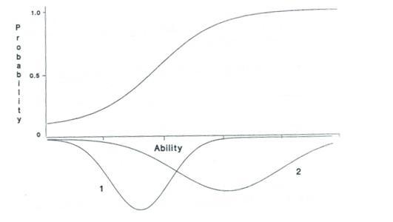

Gráfico 3‑2 Independencia de la Habilidad con respecto a la distribución de la población

Con esta propiedad se puede señalar una diferencia importante entre el parámetro de la pendiente y el coeficiente de correlación. El primero no depende de las características de la sub-población mientras el coeficiente de correlación si depende. Sin embargo, la propia estimación de la curva si requiere de una prueba homogénea. Estos mismos conceptos también son aplicados para los modelos IRT que pueden ser vistos como modelos de regresión no lineal.

No podemos observar invariancia en muestras cuando los modelos se ajustan a los datos de manera exacta en la población debido a los errores introducidos cuando los parámetros de las preguntas y de los examinados son estimados. También la falta de invariancia puede ser provocada por el desajuste del modelo o una estimación pobre. Sin embargo, se mantiene la característica de invariancia si las dificultades estimadas se posan sobre una línea recta en un diagrama de dispersión.

## ESTIMACIÓN DE LOS PARÁMETROS DE HABILIDAD Y DE LAS PREGUNTAS

En el IRT lo más importante es la estimación de los parámetros que caracterizan a estos modelos. Como ya hemos mencionado la probabilidad de responder correctamente al ítem depende de la habilidad $θ$ del estudiante y de los parámetros que caracteriza al ítem, estos parámetros son desconocidos lo que quiere decir que debemos estimarlos, y para esto se utilizará el criterio de máxima verosimilitud en lo que lo único que es conocido son las respuestas en las pruebas de los estudiantes.

### ESTIMACIÓN DE LA HABILIDAD

Supongamos que un estudiante escoge aleatoriamente sus respuestas de un conjunto de n ítems con patrones de respuesta $\left(U_{1}, U_{2},…, U_{i},…, U_{n}\right)$ donde $U_{i}$ es 1 (uno) cuando la respuesta escogida fue correcta, o es 0 (cero) cuando la respuesta escogida fue incorrecta en el ítem i.

Por el supuesto de independencia local, la probabilidad conjunta de observar los patrones de respuesta es el producto de las probabilidades de observar cada respuesta:

$$P\left(U_{1},U_{2}, …{,U}_{i}, …, U_{n} | θ\right)=P\left(U_{1} | θ\right)P\left(U_{2} | θ\right)… P\left(U_{i} | θ\right)… P\left(U_{n} | θ\right)$$

que puede ser expresada como:

$$P\left(U_{1},U_{2}, …,U_{n} | θ\right)= \prod_{i=1}^{n}{P\left(U_{i} | θ\right)}$$

donde $U_{i}$ es dicotómica, es decir que toma los valores de (0 y 1), y puede ser expresado como una función de verosimilitud, de la siguiente forma:

$$P\left(U_{1},U_{2}, …, U_{n} | θ\right)= \prod_{i=1}^{n}{{P\left( U_{i} | θ\right)}^{ U_{i}}{\left[1-P\left( U_{i} | θ\right)\right]}^{1- U_{i}}}$$

o simplemente como:

$P\left(U_{1},U_{2}, …, U_{n} | θ\right)= \prod_{i=1}^{n}{P_{i}^{ U_{i}}Q_{i}^{{1-U}_{i}}}$

donde

$P_{i}=P\left( U_{i} | θ\right)$ y $Q_{i}=1-P\left( U_{i} | θ\right)$

La expresión anterior es la probabilidad conjunta de los patrones de respuesta, cuando los patrones de respuesta son observados, entonces $U_{i}=u_{i}$, la interpretación probabilística ya no es apropiada, ahora la probabilidad conjunta se llamará función de verosimilitud y es denotada por $L\left(θ | u_{1},u_{2}, …, …u_{i},…, u_{n}\right)$, donde $u_{i}$ es la respuesta observada del ítem i.

Entonces:

$$L\left(θ | u_{1},u_{2}, …, …u_{i},…, u_{n}\right)=\prod_{i=1}^{n}{P_{i}^{u_{i}}Q_{i}^{{1-u}_{i}}}$$

donde $P_{i}$ y $Q_{i}$ son funciones de $θ$ y de los parámetros del ítem, por lo tanto la función de verosimilitud es también una función de estos parámetros. Se puede simplificar aun más la expresión anterior aplicando logaritmos, utilizando las siguientes propiedades:

$$\ln{xy=\ln{x+\ln{y}}}$$ y, $$\ln{x^{a}=a\ln{x}}$$

haciendo uso de estas propiedades, la expresión general para el logaritmo de la función de verosimilitud sería la siguiente:

$$\ln{L\left(θ/u\right)}=\sum_{i=1}^{n}{\left[u_{i}\ln{P_{i}}+\left(1-u_{i}\right)\ln\left(Q_{i}\right)\right]}$$

donde,

u es el vector de $u_{i}$, siendo i = 1, 2, … , n.

### PROCESO DE ESTIMACIÓN CONJUNTA DE MÁXIMA VEROSIMILITUD

Para el proceso de estimación conjunta de máxima verosimilitud, la determinación debe hacerse en dos etapas:

1. Se escogen valores iniciales para los parámetros de habilidad, los algoritmos de la proporción del número de supuestos correctos e incorrectos de cada examinado es un buen valor para comenzar. Esto se estandariza (para eliminar la indeterminación) y se trata a $θ$ como conocida, entonces se estiman los parámetros.
2. Se tratan a los parámetros de las preguntas de habilidad. El proceso se repita hasta que los valores estimados no cambien entre dos etapas de estimación sucesiva.

El procedimiento de máxima verosimilitud conjunta, conceptualmente, tiene desventajas.

1. Habilidades estimadas para puntajes perfectos o ceros son infinitas, lo cual hace que cualquier algoritmo iterativo diverja.
2. Los estimadores de preguntas contestadas por todos no existen. Las preguntas y los examinados con estas características deben ser eliminados antes de proceder.
3. Los parámetros estimados por procedimientos de máxima verosimilitud conjunta no son consistentes para modelos de 2 ó 3 parámetros. Sin embargo, se ha mostrado empíricamente que si lo son si el número de examinados y el número de preguntas es grande.
4. A menos que haya restricciones en los valores de los parámetros en el modelo de 3 parámetros, el procedimiento numérico puede fallar.

Pero existen alternativas de aproximación como la bayesiana producida para modelos de 1, 2 ó 3 parámetros usada con distribuciones a priori.

Los problemas de inconsistencia se dan debido a que los parámetros del ítem y la habilidad se los estiman simultáneamente. Esto desaparece si se puede estimar a los parámetros de la pregunta si se estima no teniendo ninguna referencia con los parámetros de habilidad.

Entre más cantidad de preguntas, mejor la estimación de la habilidad.

## VALORACIÓN DEL AJUSTE DE LOS DATOS AL MODELO

En muchas aplicaciones con IRT, el ajuste entre el modelo y los datos, y las consecuencias de desajuste no se han investigado adecuadamente.

Un problema con estudios de bondad de ajuste con IRT es que se ha puesto mucha dependencia en pruebas estadísticas para el ajuste del modelo. Estas pruebas tienen una seria y bien conocida falla: la sensibilidad al tamaño de la muestra de examinados. Casi toda procedencia empírica del modelo bajo consideración guiará a rechazar la hipótesis nula del ajuste del modelo si el tamaño de la muestra es lo suficientemente grande. Si el tamaño de muestra es pequeño, incluso las grandes discrepancias modelo-datos pueden ser no detectadas debido al bajo poder estadístico asociado con la prueba de significancia. Por otra parte, parámetros estimados basados en muestras pequeñas serían inútiles porque tendrán grandes errores estándares. Afortunadamente existe una alternativa para poner énfasis en los resultados de pruebas de significancia al escoger modelos IRT. Hambleton y Swaminathani [6] recomiendan poner en juicio tres tipos de evidencias al ajustar en modelo con los datos de la prueba.

1. Validación de las suposiciones del modelo para los datos de la prueba: Puede ser útil al seleccionar modelos IRT para investigar el segundo y tercer tipo de evidencia.
2. Grado en que las propiedades esperadas del modelo son obtenidas siendo partícipes de investigaciones de invarianza, es esencialmente insensible a la aplicación destinada desde que todas las aplicaciones IRT dependen de esta propiedad.
3. Precisión de las predicciones del modelo usando datos reales y si es necesario datos simulados: Valoración del grado con el que con el que el modelo IRT cuenta para el resultado de la prueba actual y ayuda a entender la naturaleza de las discrepancias entre modelo y datos, y sus consecuencias.
4. Ajustar más de un modelo a los datos de la prueba y comparar los resultados obtenidos con datos simulados que fueron generados para ajustar al modelo de interés son especialmente útiles al escoger el modelo apropiado.

Algunos de los posibles métodos de bondad de ajuste se encuentran descritos a continuación:

* UNIDIMENSIONALIDAD:
* Gráfico de valores propios, del mayor al menor, de la matriz de correlaciones entre preguntas, aunque es recomendable usar la matriz de correlaciones tetracóricas. El gráfico es estudiado para determinar si el primer valor propio o factor presente es dominante.
* Comparar los gráficos de valores propios de la matriz de correlaciones entre preguntas usando los datos de la prueba, y una matriz de correlación de datos aleatorios. El primer valor propio debe ser sustancialmente grande que su contraparte en el gráfico de los datos aleatorios.
* Investigación de los supuestos de independencia local revisando la matriz de varianzas y covarianzas o la matriz de correlaciones de examinados con diferentes intervalos en la escala de habilidad.
* Ajustando un modelo no lineal de análisis de un factor a la matriz de correlaciones y estudiando sus residuales.
* Usando un modelo de factor de análisis basado directamente en IRT.
* ÍNDICES DE DISCRIMINACIONES IGUALES:
* La distribución de las correlaciones de las habilidades de las pruebas de un análisis estándar de la pregunta puede ser revisado. Cuando la distribución es razonablemente homogénea, la selección de un modelo que suponga que las preguntas tienen igual discriminación puede ser viable.
* MÍNIMA ADIVINACIÓN:
* EL desempeño de los estudiantes de baja habilidad puede ser revisado. Si el nivel del desempeño son cerradas a cero, los supuestos son viables.
* Los gráficos de las regresiones de las habilidades de la prueba pueden ser útiles.
* La dificultad de la prueba, los límites de tiempo y el formato de las preguntas deben ser revisados para una correcta valoración del posible rol del parámetro de adivinación en el desempeño de la prueba.
* ADMINISTRACIÓN NO ACELERADA DE LA PRUEBA:
* La varianza del número de preguntas omitidas debería ser comparado con la varianza del número de preguntas respondidas incorrectamente. El supuesto se cumple cuando la razón es cercano a cero.

## COMPROBACIÓN DE LOS SUPUESTOS

La selección del modelo puede ser ayudada por una investigación de los supuestos principales que son fundamentales en la unidimensionalidad de los modelos IRT. Dos supuestos comunes para todos estos modelos son que los datos son unidimensionalidades y que la administración de la prueba es no acelerada. Un supuesto adicional para el modelo de dos parámetros es que la adivinación es mínima, y un supuesto adicional para el modelo de un parámetro es que los índices de discriminación de las preguntas son iguales.

Estos métodos usan evidencia descriptiva provista por ítems estadísticos clásicos pero pueden ser todavía informativos. En un análisis de ítems matemáticos mostrado por Kluwer[7] se ve que las correlaciones de las preguntas de dos series (Biserial) oscila entre 0,02 y 0,97, lo que indica que es altamente improbable que un modelo de un parámetro se ajuste a los datos de la prueba.

### COMPROBAR LA INVARIANZA

La invarianza de los parámetros del modelo puede ser valorada por medias de varios métodos directos. La invariancia de los parámetros de habilidad puede ser estudiada administrando examinados a dos o más grupos de preguntas en el que los ítems en cada grupo tengan gran amplitud en dificultad. Los grupos de preguntas son construidos de la base de las preguntas de la prueba donde la habilidad está definida.

Las habilidades estimadas son obtenidas para cada examinado, uno por cada grupo de preguntas. Luego los pares de habilidades estimadas son graficadas. Este gráfico debe definir una línea recta con pendiente uno porque el puntaje de la habilidad esperada de cada examinado no depende en la elección de las preguntas de la prueba. Cuando no se obtiene o la dispersión excede lo esperado del conocimiento de los errores estándares de las habilidades estimadas, una o más de los supuestos fundamentales, el modelo puede no ajustarse al grupo de datos.

### COMPROBAR PREDICCIONES DEL MODELO

Una de las más prometedoras es el análisis de los ítems residuales. Un residual es la diferencia entre el desempeño del ítem observado por un subgrupo de examinados y el desempeño esperado del ítem donde i es la pregunta y j el subgrupo de la habilidad. Luego se estandarizan los residuos, de los datos simulados y de los reales, y se los grafica.

Pruebas estadísticas, usualmente pruebas ji-cuadrado, también son aplicadas para determinar el modelo que se ajuste a los datos.

$$\sum_{j=1}^{m}{\frac{{\left(O_{ij}-E_{i}\right)}^{2}}{E_{i}}}=Q_{j}$$

donde $Q_{j}$ tiene una distribución $X^{2}$ con m-k grados de libertad donde m es la cantidad de estudiantes y k la cantidad de parámetros del modelo IRT. Si el valor Observado del estadístico $O_{ij}$ excede el valor crítico la hipótesis nula de que la ICC se ajusta a los datos es rechazada y se debe hallar un mejor modelo.

## LA ESCALA DE HABILIDAD

EL propósito máximo de los modelos es asignar un puntaje a una examinado que refleje sus habilidades como una medida de la prueba.

En las pruebas clásicas se le asigna al examinado una calificación o puntaje en base a sus respuestas de un grupo de preguntas con resultados dicotómicos. En la prueba clásica se asignan valores de acuerdo al número de respuestas correctas que posea. El puntaje con la cantidad de respuestas correctas es un estimador insesgado del verdadero valor del puntaje. En IRT se supone que un examinado tiene una habilidad θ que determina su probabilidad de responder correctamente una pregunta, sin embargo determinar θ no es tan sencillo como contar las respuestas correctas.

La escena general para determinar la habilidad de un examinado es:

* Las respuestas de un examinado a un grupo de preguntas son obtenidas y codificadas dicotómicamente (unos y ceros)
* Cuando los parámetros que caracterizan a una pregunta se los supone conocidos, la habilidad es estimada usando uno de los métodos indicados en el capítulo 3.
* Cuando los parámetros que caracterizan a la pregunta no son conocidos, los parámetros de las preguntas y la habilidad deben ser estimadas del mismo grupo de preguntas, y uno de los procedimientos del capítulo 3 deben ser empleados.
* EL valor de la habilidad estimada es reportado como transformada usando una transformación lineal o no lineal a una escala conveniente para ayudar en la interpretación del puntaje.

### LA NATURALEZA DE LA ESCALA DE HABILIDAD

Como se mencionaba, el número de respuestas correctas, denotada como X, es un parámetro insesgado del verdadero puntaje, $τ$.

$$E\left(X\right)=τ$$

El número de respuestas correctas, X, puede ser dividido dependiendo del número de preguntas que tenga la prueba para tener una proporción correcta del puntaje, la cual es significativa y apropiada cuando la prueba se divide en subpruebas con diferentes números de preguntas y midiendo diferentes objetivos, como es el caso de nuestra prueba.

Cuando la prueba es normal, otra transformación lineal puede ser usada para formar puntajes estándares. Adicionalmente, cuando es necesario comparar examinados, el puntaje X puede ser transformado de manera no lineal a percentiles o similares.

Mientras las transformaciones mayormente facilitan la interpretación de X, su mayor problemática permanece. X no es independiente a las preguntas que el examinado responde, y los puntajes transformados no son independientes del grupo de examinados a los cuales hace referencia. La habilidad *θ*, por otro lado, posee independencia. Como se describe previamente, *θ* es independiente del grupo de preguntas administradas a los examinados, y a la población a la que los examinados pertenecen. Esta propiedad de invariancia es lo que distingue a *θ* de X. Entonces, es posible comparar examinados que responden a diferentes grupos de preguntas usando θ, por lo que la escala de *θ* puede ser vista como una escala absoluta con respecto a la habilidad que está siendo medida.

Es importante en este punto, aclarar el significado del término habilidad. Claramente, son los niveles que describen las medidas de las preguntas de una prueba. Puede ser definida abiertamente como aptitud o logro. Una habilidad no es necesariamente algo innato o inmutable, de hecho, el término habilidad puede llegar a ser impropio teniendo en cuenta la extensión que connota una característica del examinado.

## FUNCIONES DE INFORMACIÓN DE LAS PREGUNTAS Y LA PRUEBA

Un método poderoso de descripción de preguntas y pruebas, seleccionando las preguntas de las pruebas y comparando pruebas es dado por el IRT. El método involucra el uso de las Funciones de Información de las Preguntas, denotada por $I_{i}\left(θ\right)$, donde:

$$I_{i}\left(θ\right)=\frac{{\left[P_{i}^{'}\left(θ\right)\right]}^{2}}{P_{i}\left(θ\right)Q_{i}\left(θ\right)} con i=1, 2, ⋯, n$$

$I_{i}\left(θ\right)$ es la información provista por la pregunta *i* en θ, $P_{i}^{'}\left(θ\right)$ es la derivada de $P_{i}\left(θ\right)$ con respecto a θ, $P_{i}\left(θ\right)$ es la función de respuesta al ítem y $Q_{i}\left(θ\right)=1-P_{i}\left(θ\right)$. Teniendo en cuenta las ecuaciones de la *Sección 3.2* donde se encuentra las definiciones de $P_{i}\left(θ\right)$ respectivas de acuerdo al modelo, y aplicando álgebra matemática se tiene que:

$$I_{i}\left(θ\right)=\frac{a_{i}^{2}\left(1-c_{i}\right)}{\left[c_{i}+e^{a_{i}\left(θ-b_{i}\right)}\right]{\left[1+e^{-a_{i}\left(θ-b_{i}\right)}\right]}^{2}}$$

De la ecuación anterior, es relativamente sencillo inferir el papel de los parámetros *a*, *b* y *c* en la Función de Información de la pregunta:

1. La información es mayor cuando el valor de *b* es cercano a *θ* que cuando es lejano de *θ*.
2. La información es generalmente alta cuando el parámetro *a* es alto.
3. La información incrementa a medida que el parámetro *c* se hace cero.

El punto máximo de una función de información se lo denota matemáticamente como:

$$θ_{max}=b_{i}+\frac{1}{a_{i}}\ln\left[0.5\left(1+\sqrt{1+8c_{i}}\right)\right]$$

Si el parámetro de adivinación es mínimo, eso es $c_{i}=0$, entonces $θ_{max}=b_{i}$. En general, cuando $c_{i}>0$, una pregunta provee su máxima información a un nivel de habilidad apenas más alto que su dificultad.

En $θ_{max}$ la curva de la función de información alcanza el punto en donde la pregunta *i* discrimina mejor la habilidad *θ*. De esta manera, si deseamos realizar una prueba con la que se requiera estudiantes con una habilidad determinada o mayor, se formará una prueba con preguntas cuyas $θ_{max}$ se encuentre cercanas a la habilidad mínima requerida.

La función de información de la prueba, denotada por $I\left(θ\right)$ está dada por:

$$I\left(θ\right)=\sum_{i=1}^{n}{I_{i}\left(θ\right)}$$

lo que indica que la información proporcionada por una prueba es simplemente la suma de la función de información de cada pregunta.

Cabe resaltar que la inversa de la función de información es igual a la varianza del estimador de teta, es decir,

$$Var\left(\hat{θ}\right)=\frac{1}{I\left(θ\right)}=\frac{1}{I_{1}\left(θ\right)+I_{2}\left(θ\right)+⋯+I_{n}\left(θ\right)}$$

lo que indica que entre menor sea la varianza, mayor será la información de la prueba.

## CRITERIOS DE ELECCIÓN CORRECTA DE LOS MODELOS IRT

Para una correcta elección de los modelos definitivos a usar en un determinado conjunto de pregunta se utilizan dos criterios simples de información:

### AIC

El criterio de información de Akaike (AIC por sus siglas en inglés) definido matemáticamente como:

$$AIC=-2\left(\ln{verosimilitud}-no. de parámetros\right)$$

Es una medida relativa de la bondad de ajuste de un modelo estadístico [8]. Se basa en el concepto de entropía de la información que en efecto ofrece una medida relativa de la pérdida de información cuando un determinado modelo se utiliza para describir la realidad. Se puede utilizar para describir el equilibrio entre el sesgo y la varianza en la construcción del modelo, o en términos generales entre la precisión y la complejidad del modelo.

Se denotan los valores de AIC de los modelos candidatos como ${AIC}_{1}, {AIC}_{2}, {AIC}_{3}, ⋯, {AIC}_{R}$ y denotamos a ${AIC}_{min}$ como el mínimo de esos valores.

Entonces,

$$e^{\left({\left(AICmin-{AIC}_{i}\right)}/2\right)}$$

puede ser interpretada como la probabilidad relativa de que el modelo i-ésimo minimiza la pérdida de información [9].

### BIC

El criterio de información bayesiana, (BIC por sus siglas en inglés) definido matemáticamente como:

$$BIC=n\ln\left(\hat{σ_{ϵ}^{2}}\right)+k\ln{n}$$

donde,

n es el número de observaciones,

$\hat{σ_{ϵ}^{2}}$ es la varianza del error, y

K es el número de parámetros a ser estimados.

#### Características del BIC

1. Puede medir la eficiencia del modelo en cuanto a la predicción de los datos.
2. Sanciona la complejidad del modelo, donde la complejidad se refiere al número de parámetros en el modelo.
3. Se puede utilizar para elegir el número de clusters de acuerdo con la complejidad intrínseca presente en un conjunto de datos en particular
4. Está estrechamente relacionado con otros criterios de verosimilitud penalizados como el RIC y el criterio de información de Akaike [10].

BIC ha sido ampliamente utilizado para la identificación del modelo en serie de tiempo y regresión lineal. Puede, sin embargo, aplicarse muy ampliamente a cualquier conjunto de modelos basados en máxima verosimilitud. Sin embargo, en muchas aplicaciones, BIC simplemente reduce a la selección por máxima verosimilitud porque el número de parámetros es igual para los modelos de interés.

La diferencia entre estos dos métodos es el mejor funcionamiento del criterio de Akaike para muestras pequeñas y el bayesiano para muestras grandes además de la consistencia del BIC lo que indica que a medida que la cantidad de estudiantes crece o tiende al infinito la probabilidad de escoger el modelo correcto se hace 1. Matemáticamente se puede expresar esto como:

$$\lim_{m →∞}{P\left(seleccionar el modelo correcto\right)}=1⁡$$

Siendo m la cantidad de estudiantes.

CAPÍTULO 4



# DESARROLLO DEL ANÁLISIS UNIDIMENSIONAL



Siempre ha habido contradicciones en cuanto la elaboración de una prueba, sea ésta de múltiple opción o no.

Para comenzar el análisis de las PAA (Pruebas de Aptitud Académica), se realizan tres modelos IRT con el objetivo de encontrar aquel que se ajuste mejor a los datos.

Por ahora, se realizarán tres modelos:

1. Modelo 1: Modelo logístico de dos parámetros (discriminación y dificultad)
2. Modelo 2: Modelo logístico de tres parámetros (discriminación, dificultad y pseudo - adivinación estimada).
3. Modelo 3: Modelo logístico de tres parámetros con pseudo - adivinación fijada a 0,2.

Se fija el parámetros con pseudo – adivinación a 0,2 debido a que cada pregunta de la PAA tiene 5 opciones de respuesta, suponiendo que se tiene la misma probabilidad de contestar cualquiera de ella en caso de adivinación se llega a que cada una tiene un 20% de probabilidad de ser contestada correctamente.

Las preguntas que se van a analizar son las más relevantes de cada área debido a que no se pueden presentar todos resultados, sin embargo todos son observados, analizados y clasificados de acuerdo a las características de las preguntas. Los resultados de estas preguntas se mostrarán en el capítulo 5 junto con los correspondientes al año 2010.

*Véase en Anexos* los resultados específicos de cada modelo probado en cada área basándose la elección de acuerdo a valores de AIC, BIC y máxima verosimilitud.

## ORTOGRAFÍA

A pesar de que las preguntas en ambos años son diferentes, para esta sección se halla al tercer modelo como el mejor, cuyos coeficientes resultantes son:

|  |  |  |  |  |
| --- | --- | --- | --- | --- |
| ***Pregunta No.*** | | ***Pseudo-Adivinación*** | ***Dificultad*** | ***Discriminación*** |
| *2009* | *1* | *0,2* | *-0,502* | *1,169* |
| *2* | *0,2* | *-1,029* | *1,510* |
| *3* | *0,2* | *-3,751* | *0,755* |
| *4* | *0,2* | *-0,255* | *0,883* |
| *2010* | *1* | *0,2* | *-0,836* | *0,845* |
| *2* | *0,2* | *2,167* | *0,372* |
| *3* | *0,2* | *-2,373* | *0,510* |
| *4* | *0,2* | *169,861* | *0,098* |

Tabla 4‑1: Primeros Análisis. Parámetros Ortografía

En el año 2009 se tienen que las preguntas son relativamente fáciles, al contrario del año 2010 se tienen que 2 preguntas que lo son y las otras 2 son difíciles; en ambos años las dos que son fáciles discriminan mejor a los estudiantes que respondieron estas preguntas, lo que se puede observar en las gráficas de las ICC en *gráfico 4-1 y gráfico 4-2*, en el 2010 se observa que la pregunta 4 es bastante complicada pues en las ICC las curvas de estas preguntas ni siquiera llega a mostrar la habilidad necesaria para responderla correctamente. De igual forma la pregunta 3 coincide en ambos años en ser la pregunta en la que la mayoría de estudiantes respondieron correctamente.

### ICC DE LAS PREGUNTAS DE ORTOGRAFÍA

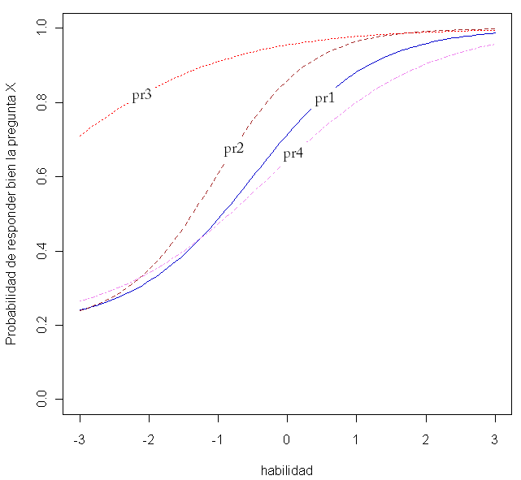

Gráfico 4‑1: ICC de las preguntas de Ortografía 2009

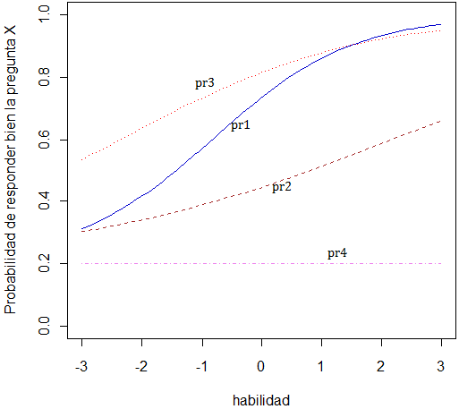

Gráfico 4‑2: ICC de las preguntas de Ortografía 2010

Si se analizan las preguntas 1 y 4 del año 2009 se puede observar que la pregunta 1 es mejor que la pregunta 4, por su mayor discriminación, lo que determina que los estudiantes con habilidad mínima de 0.5 tienen una probabilidad mayor a 80% de contestar correctamente la pregunta 1 y con una habilidad máxima de -2 el escaso 20% de contestarla bien.

En el gráfico del año 2010 se pueden observar a las preguntas 1 y 3, en las que se puede notar que la curva de la pregunta 1 este mucho más empinada que la de la pregunta 3, por lo tanto discrimina mejor que la pregunta 1 y que las demás si se observa el gráfico del año 2010. Aunque se podría pensar todo lo contrario cuando se observa el intervalo [-3, 1] en el que las probabilidades de acertar a la respuesta correcta es más baja para la pregunta 1 que para la pregunta 3, pero ocurre un cambio en el intervalo [1.5, 3], la curva 3 está por debajo de la curva 1, cuyos estudiantes con sus habilidades dentro de este intervalo tienen más probabilidades de responder correctamente a la pregunta 1 que a la pregunta 3, aunque exista mucha diferencia.

### CALIFICACIONES VS. HABILIDADES ESTIMADAS

El gráfico que se muestra indica cómo, a pesar de que los estudiantes pudieron haber respondido correctamente la misma cantidad de preguntas, no se tiene la misma habilidad.

Por ejemplo para el año 2009, si se responde correctamente las preguntas 1 y 2 la habilidad asignada al estudiante es de -0,415, en cambio si el estudiante contesta correctamente las preguntas 3 y 4 se le asigna una habilidad de -0,893 que es mucho más baja que la anterior. Y de forma similar para el año 2010 si se tienen a los estudiantes que respondieron a las preguntas 1 y 3 se les asigna la habilidad de 0,152, y a los estudiantes que acertaron a las preguntas 2 y 4 tienen asignada una habilidad de -0,671. Esto ocurre porque el estudiante puede contestar preguntas fáciles y equivocarse en las complicadas.

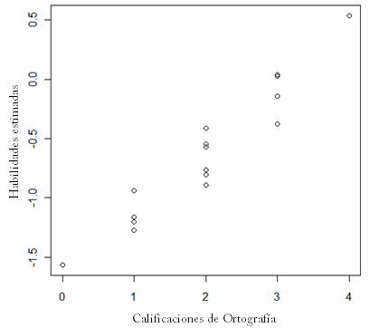

Gráfico 4‑3: Habilidades vs. Calificaciones de Ortografía 2009

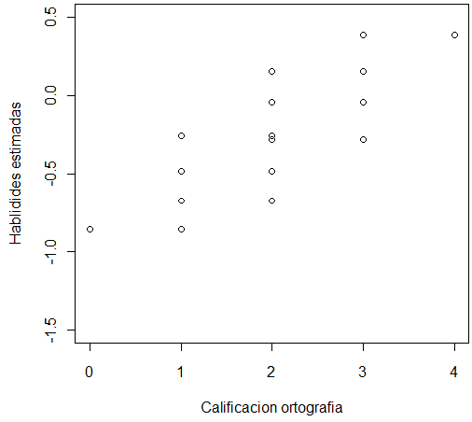

Gráfico 4‑4: Habilidades vs. Calificaciones de Ortografía 2010

Un ejemplo de este caso es:

Si en el primer caso para ambos años la pregunta fuera:

32+41

Y si en el segundo caso la pregunta fuera:

31,348+72,516

Si el estudiante X responde correctamente la segunda pregunta y la primera no, puede darse el caso de que haya adivinado esta última pregunta y por lo tanto se le asigna una habilidad menor.

En cada sección se dará un ejemplo de una combinación posible y sus resultados para mayor comprensión del lector.

## SINÓNIMOS

En este caso, al igual que en el área de Ortografía, se tiene que tanto el año 2009 como el 2010 utilizan el modelo 3, cuyos coeficientes son:

|  |  |  |  |  |
| --- | --- | --- | --- | --- |
| ***Pregunta No.*** | | ***Pseudo-Adivinación*** | ***Dificultad*** | ***Discriminación*** |
| *2009* | *5* | *0,2* | *-1,584* | *1,525* |
| *6* | *0,2* | *-1,345* | *3,789* |
| *7* | *0,2* | *-0,954* | *0,957* |
| *8* | *0,2* | *-1,589* | *0,604* |
| *2010* | *5* | *0,2* | *-2,439* | *1,346* |
| *6* | *0,2* | *-1,463* | *0,413* |
| *7* | *0,2* | *-1,539* | *0,969* |
| *8* | *0,2* | *-1,016* | *0,822* |

Tabla 4‑2: Primeros Análisis. Parámetros Sinónimos

Como se puede apreciar en la *tabla 4-2* el grado de dificultad de las preguntas es bajo tanto para el año 2009 como para el 2010. A pesar de la discriminación de las preguntas 5 y 6 del 2009 y 5 del 2010 tienen una alta discriminación en comparación con la demás preguntas.

### ICC DE LAS PREGUNTAS DE SINÓNIMOS

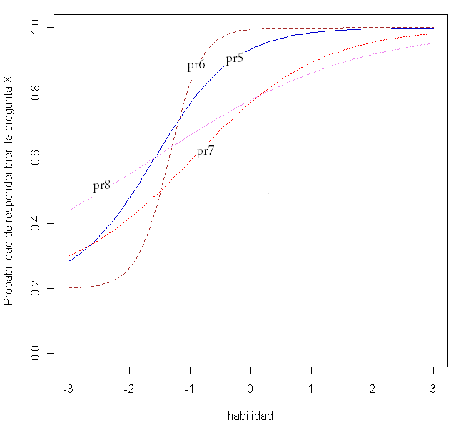

Gráfico 4‑5: ICC de las Preguntas de Sinónimos 2009

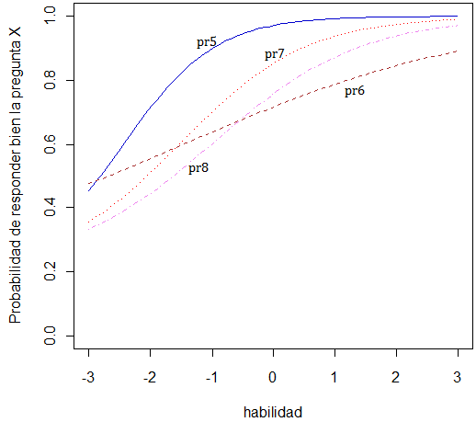

Gráfico 4‑6: ICC de las Preguntas de Sinónimos 2010

Si comparamos las preguntas 5, 7 y 8 del año 2010, es claro que en la pregunta 5 la probabilidad de responder correctamente esta pregunta si el estudiante tiene habilidad -3 es de más del 49%, sin embargo un estudiante con la misma habilidad (-3) para responder correctamente a las preguntas 7 y 8 tiene menos del 40% de probabilidad de acertar. En cambio en el año 2009, comparando la pregunta 5 y 8 se tiene que ambas discriminan personas con una habilidad muy cercana, sin embargo es evidente que la pregunta 5 discrimina mejor a estos estudiantes que la pregunta 8.

### CALIFICACIONES VS. HABILIDADES ESTIMADAS

Analizando el *gráfico 4-7,* en el caso de tener 3 preguntas correctas, se puede notar que hay 4 habilidades posibles dependiendo de las preguntas contestadas. Por ejemplo, si se responde correctamente las preguntas 5, 6 y 7 se asigna al estudiante una habilidad de -0,082 mientras que si responde correctamente las preguntas 5, 7 y 8 se le asigna una habilidad de -1,258 que es mucho menor a la anterior. En el año 2010 en cambio se tiene que respondiendo correctamente todas las preguntas a excepción de la quinta, la habilidad asignada es de -0,656 mientras que si no se responde la sexta pregunta la habilidad es 0,071.

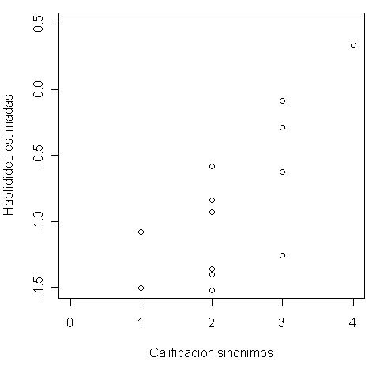

Gráfico 4‑7: Habilidades vs. Calificaciones de Sinónimos 2009

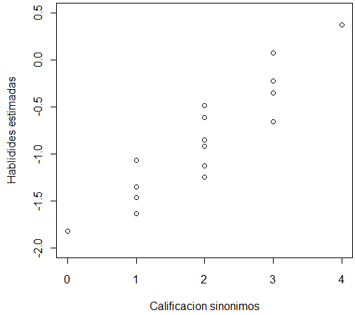

Gráfico 4‑8: Habilidades vs. Calificaciones de Sinónimos 2010

## ANTÓNIMOS

En esta área se encuentra al modelo 3 para el año 2009, sin embargo su matriz Hessiana no está definida por lo que se analiza el modelo 2. Para el año 2010 también se usa el mismo modelo. Los coeficientes resultantes son:

|  |  |  |  |  |
| --- | --- | --- | --- | --- |
| ***Pregunta No.*** | | ***Pseudo-Adivinación*** | ***Dificultad*** | ***Discriminación*** |
| *2009* | *9* | *0* | *-1,869* | *1,388* |
| *10* | *0* | *-0,226* | *0,907* |
| *11* | *0* | *-1,191* | *3,338* |
| *12* | *0* | *-1,500* | *1,614* |
| *2010* | *9* | *0* | *-1,036* | *4,438* |
| *10* | *0* | *-0,878* | *1,968* |
| *11* | *0* | *-0,354* | *1,718* |
| *12* | *0* | *-0,997* | *2,567* |

Tabla 4‑3: Primeros Análisis. Parámetros Antónimos

Según este modelo, no se presenta el coeficiente de pseudo-adivinación para ninguno de los dos años y sin embargo todas las preguntas son relativamente fáciles. Las preguntas con mayor discriminación son en este caso la pregunta 11 en el año 2009 y la pregunta 9 en el año 2010.

### ICC DE LAS PREGUNTAS DE ANTÓNIMOS

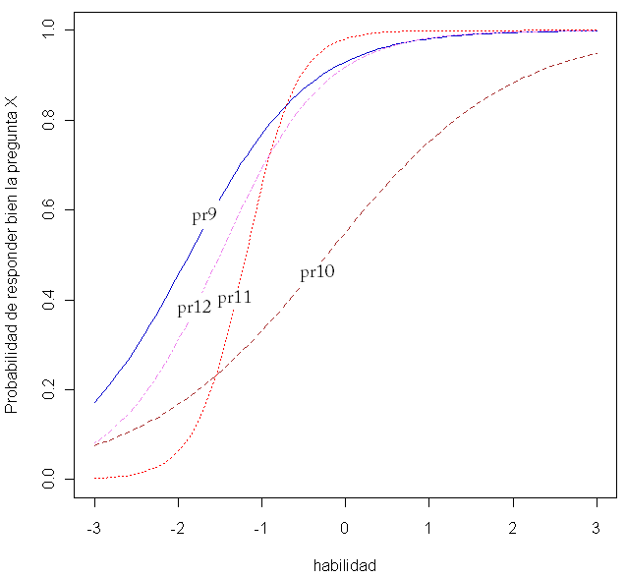

Gráfico 4‑9: ICC de las Preguntas de Antónimos (2009)

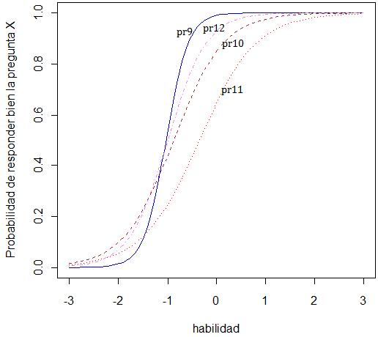

Gráfico 4‑10: ICC de las Preguntas de Antónimos (2010)

En el año 2009 se puede notar como la pendiente de la pregunta 11 es bastante empinada gracias a su discriminación alta. Por otro lado se puede observar por el desplazamiento de las curvas que la pregunta 10 es la más sencilla de todas por estar más desplazada hacia cero, y las demás preguntas tienen dificultades similares estando concentradas en las cercanías de -2.

En el año 2010 las preguntas 9 y 12 son mejores predictores que las demás preguntas además de ser las más fáciles, pero entre estas preguntas, la 9 discrimina mejor puesto que un estudiante con habilidad -0.5 tiene aproximadamente el 80% de probabilidades de responder esta pregunta, al contrario de la pregunta 12, que si bien podría tener la misma habilidad de -0.5 las probabilidades de responder correctamente esta pregunta es aproximadamente del 70%.

### CALIFICACIONES VS. HABILIDADES ESTIMADAS

El *gráfico 4-11* nos indica cómo, a pesar de haber respondido correctamente la misma cantidad de preguntas, no se tiene la misma habilidad. Analizando el caso de tener 2 preguntas correctas, se puede notar que hay 6 habilidades posibles dependiendo de las preguntas contestadas.

Por ejemplo, si se responde correctamente las preguntas 11 y 12 se asignará al estudiante una habilidad de -0,678 mientras que si responde correctamente las preguntas 9 y 10 se le asignan una habilidad de -1,282 que es la menor habilidad.

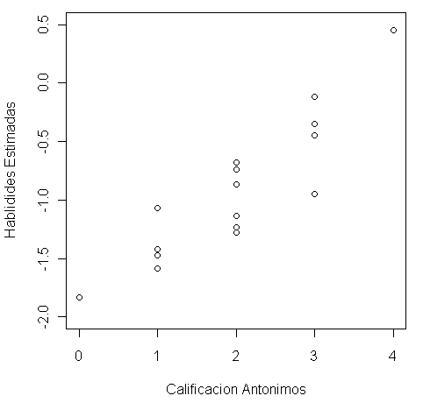

Gráfico 4‑11: Habilidades vs. Calificaciones de Antónimos 2009

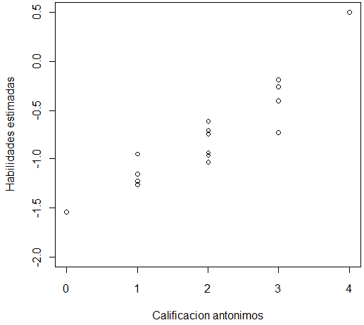

Gráfico 4‑12: Habilidades vs. Calificaciones de Antónimos 2010

## TÉRMINO DIFERENTE

En esta área para el año 2009 resultó mejor el modelo 2 y el modelo 3 para el año 2010. Para más detalles Ver *Anexos D*.

Los parámetros para ambos años son:

|  |  |  |  |  |
| --- | --- | --- | --- | --- |
| ***Pregunta No.*** | | ***Pseudo-Adivinación*** | ***Dificultad*** | ***Discriminación*** |
| *2009* | *13* | *0* | *0,201* | *1,204* |
| *14* | *0* | *-1,757* | *-0,311* |
| *15* | *0* | *-0,735* | *2,285* |
| *16* | *0,113* | *2,030* | *30,861* |
| *17* | *0* | *-1,446* | *0,679* |
| *18* | *0,084* | *1,740* | *1,352* |
| *19* | *0,529* | *0,760* | *5,401* |
| *20* | *0* | *-0,237* | *0,591* |
| *2010* | *13* | *0,2* | *-1,348* | *1,611* |
| *14* | *0,2* | *-0,802* | *1,541* |
| *15* | *0,2* | *-0,627* | *0,573* |
| *16* | *0,2* | *20,536* | *0,618* |
| *17* | *0,2* | *-0,539* | *0,582* |
| *18* | *0,2* | *-0,860* | *0,967* |
| *19* | *0,2* | *-0,181* | *0,839* |
| *20* | *0,2* | *2,094* | *2,951* |

Tabla 4‑4: Primeros Análisis. Parámetros Términos Diferentes

En el 2009 las preguntas a analizar serían las preguntas 17 y 20 por tener menor distancia entre sus estimadores de dificultad, además de las preguntas 14 y la 18 por ser las siguientes en distancia, y finalmente la pregunta 15 y 16 por ser extremadamente difícil y fácil respectivamente.

### ICC DE LAS PREGUNTAS DE TÉRMINO DIFERENTE 2009

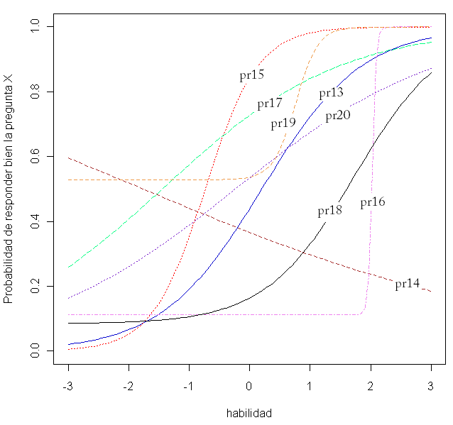

Gráfico 4‑13: ICC de las Preguntas de Término Diferente 2009

En este gráfico se observa que hay curvas descendientes, lo que indica que la discriminación para esa pregunta es negativa, esto indicaría que mientras se tenga mayor habilidad, menor es la probabilidad de responder correctamente la pregunta. Esto se puede dar debido a que la pregunta es muy sencilla, y tal vez tan obvio que hace confundir a los estudiantes. También se puede dar el caso de que la pregunta esté mal planteada o mal calificada.

Se analizaron las preguntas y se encontró que la respuesta de la pregunta 14 no era la correcta por lo que se procedió a cambiarla y se repitieron los tres modelos generados. Resultó nuevamente factible el modelo 3. En la *tabla 4-5* se encuentran sus nuevos parámetros.

|  |  |  |  |
| --- | --- | --- | --- |
|  | ***Pseudo-Adivinación*** | ***Dificultad*** | ***Discriminación*** |
| *Pregunta 13* | *0,2* | *0,606* | *1,974* |
| *Pregunta 14* | *0,2* | *0,384* | *1,214* |
| *Pregunta 15* | *0,2* | *-0,459* | *2,799* |
| *Pregunta 16* | *0,2* | *11,288* | *1,357* |
| *Pregunta 17* | *0,2* | *-0,784* | *0,827* |
| *Pregunta 18* | *0,2* | *1,803* | *3,767* |
| *Pregunta 19* | *0,2* | *-0,282* | *0,788* |
| *Pregunta 20* | *0,2* | *0,448* | *0,870* |

Tabla 4‑5: Primeros Análisis. Parámetros Término Diferente (pregunta 14 corregida) 2009

Ahora las preguntas a analizar son las preguntas con dificultades extremas, la pregunta 16 y la pregunta 17, y, se compararán además las preguntas 14 y 16 para poder notar el cambio entre ellas una vez corregida la pregunta 14.

### ICC DE LAS PREGUNTAS DE TÉRMINO DIFERENTE (PREGUNTA 14 CAMBIADA)

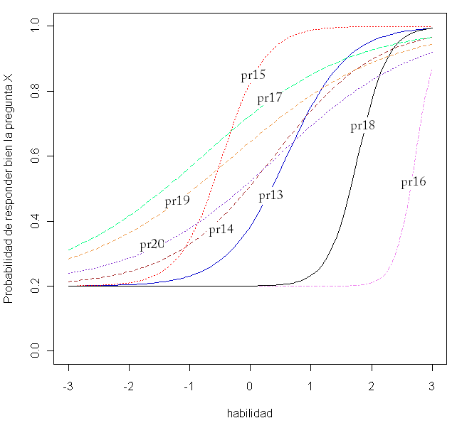

Gráfico 4‑14: ICC de las Preguntas de Término Diferente (corregida) 2009

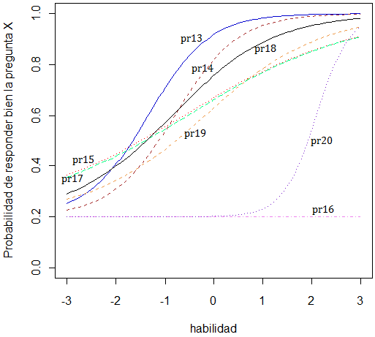

Gráfico 4‑15: ICC de las Preguntas de Término Diferente 2010

En el gráfico se puede ver que hay tres preguntas razonablemente buenas por su discriminación elevada en el 2009 y la pregunta 16 que es lo suficientemente difícil como no mostrarse enteramente en los gráficos de ambos años. En el 2010 la pregunta 20 es complicada pero buena discriminando.

En el 2010 las preguntas que son fáciles como la 13 y la 14 son también buenas discriminadoras poco menos que la pregunta 20, en el *gráfico 4-15* se observa la ICC de estas tres preguntas, la pregunta 20 está más separada de las otras dos preguntas por la dificultad que tiene, aún así esta crece más rápido que las demás haciendo de ella aquella que nos permite discriminar a los estudiantes que son más hábiles pues para contestar esta pregunta con alta probabilidad se debe tener una habilidad mayor que 2.5.

### CALIFICACIONES VS. HABILIDADES ESTIMADAS

Estos gráficosnos indican que a pesar de haber respondido correctamente la misma cantidad de preguntas, no se tiene la misma habilidad. Analizando el caso de tener 7 preguntas correctas, se puede notar que hay 7 habilidades posibles dependiendo de las preguntas contestadas. Por ejemplo, si se responde correctamente todas las preguntas a excepción de la 3 se le asigna al estudiante una habilidad de -0,107, la habilidad menor, mientras que si responde correctamente todas las preguntas a excepción de la 8 se le asignan una habilidad de 1,8689 que es la mayor habilidad con este puntaje.

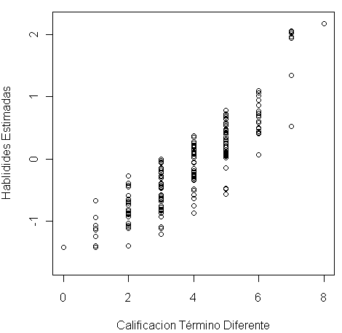

Gráfico 4‑16: Habilidades vs. Calificaciones de Término Diferente (2009)

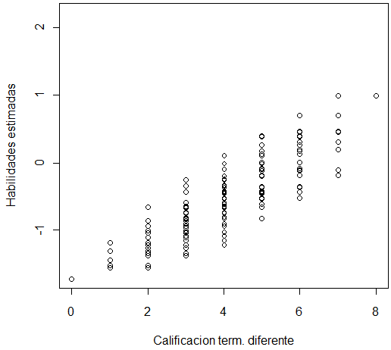

Gráfico 4‑17: Habilidades vs. Calificaciones de Término Diferente (2010)

## USO DE ILATIVOS

En esta área se halla al tercer modelo como el mejor para ambos años, los coeficientes resultantes son:

|  |  |  |  |  |
| --- | --- | --- | --- | --- |
| ***Pregunta No.*** | | ***Pseudo-Adivinación*** | ***Dificultad*** | ***Discriminación*** |
| *2009* | *21* | *0,2* | *1,375* | *2,553* |
| *22* | *0,2* | *1,323* | *1,017* |
| *23* | *0,2* | *-1,851* | *1,206* |
| *24* | *0,2* | *1,212* | *0,424* |
| *25* | *0,2* | *-1,237* | *0,992* |
| *26* | *0,2* | *-0,978* | *0,546* |
| *27* | *0,2* | *-0,067* | *0,589* |
| *28* | *0,2* | *0,498* | *0,731* |
| *29* | *0,2* | *9,604* | *0,175* |
| *30* | *0,2* | *-0,153* | *1,388* |
| *2010* | *21* | *0,2* | *4,716* | *0,696* |
| *22* | *0,2* | *87,932* | *0,170* |
| *23* | *0,2* | *-1,028* | *0,702* |
| *24* | *0,2* | *-1,594* | *0,798* |
| *25* | *0,2* | *-2,745* | *1,096* |
| *26* | *0,2* | *-1,829* | *1,014* |
| *27* | *0,2* | *-1,827* | *2,402* |
| *28* | *0,2* | *-1,340* | *1,523* |
| *29* | *0,2* | *0,715* | *0,808* |
| *30* | *0,2* | *1,679* | *0,813* |

Tabla 4‑6 Primeros Análisis. Parámetros Uso de Ilativos

Se puede observar que para el año 2009 hay dos preguntas con discriminaciones muy diferentes pero que discriminan a una misma habilidad, o una habilidad muy cercana como son las preguntas 21 y 22, ambas relativamente fáciles. Para el año 2010 las preguntas que son difíciles en orden en dificultad se encuentra primero la pregunta 29, la 30, la 21 y por último la pregunta 22, la cual fue la más complicada de todas.

### ICC DE LAS PREGUNTAS DE USO DE ILATIVOS

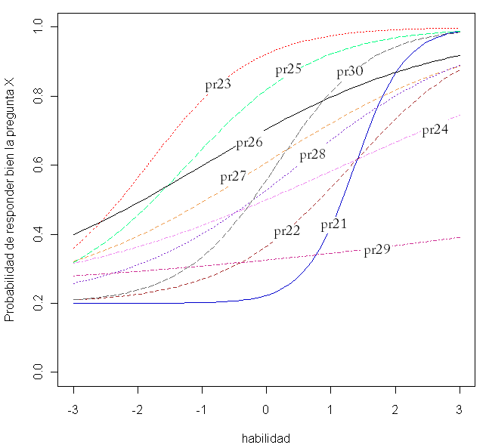

Gráfico 4‑18: ICC de la Preguntas de Uso de Ilativos 2009

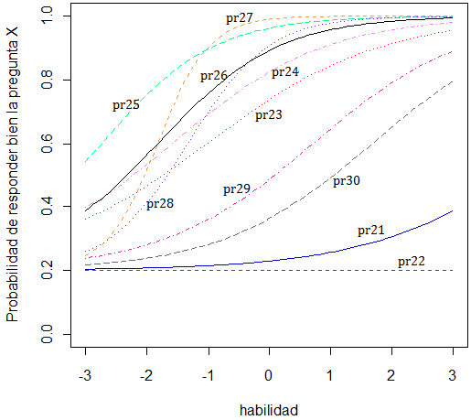

Gráfico 4‑19: ICC de la Preguntas de Uso de Ilativos 2010

Este gráfico muestra las curvas de habilidad vs la probabilidad de que se responda correctamente la pregunta. Se puede ver la diferencia de discriminaciones entre ellas así como su dificultad, resaltando la curva negra perteneciente a la pregunta 21 con alta discriminación. También resalta la curva verde perteneciente a la pregunta 29 con baja discriminación pero alta dificultad. En el año 2010 las preguntas que son difíciles son, en orden en dificultad, la pregunta 29, la número 30, seguida de la pregunta 21 y por último la pregunta 22, la cual fue la más complicada de todas, en este orden se presentan en el *gráfico 4-19*.

Además se puede observar en al año 2009 que la pregunta 21 es mejor que la pregunta 22, debido a que tiene una mayor pendiente. De esta manera se puede saber que teniendo una habilidad de 0 se tiene un 20% de contestar correctamente esta pregunta y más del 90% si se tiene una habilidad de 2. Mientras que en la pregunta 22 hay una probabilidad cercana a 25% de que se responda correctamente con una habilidad de -1, y un poco más del 80% si se tiene habilidad de 3.

### CALIFICACIONES VS. HABILIDADES ESTIMADAS

El *gráfico 4-20* nos indica cómo, a pesar de haber respondido correctamente la misma cantidad de preguntas, no se tiene la misma habilidad. Analizando el caso de tener 9 preguntas correctas, se puede notar que hay 8 habilidades dependiendo de las preguntas contestadas. Por ejemplo, si se responde correctamente todas las preguntas a excepción de la pregunta 21 se asigna al estudiante una habilidad de 0,8871, la menor habilidad, mientras que si responde correctamente todas las preguntas a excepción de la 29 se le asigna una habilidad de 1,6073 que es la mayor habilidad. Este gráfico también muestra 432 combinaciones posibles.

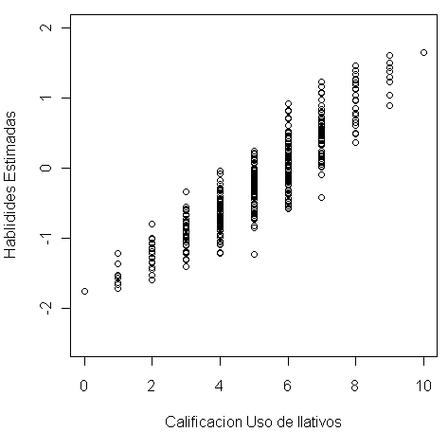

Gráfico 4‑20: Habilidades vs. Calificaciones de Uso de Ilativos 2009

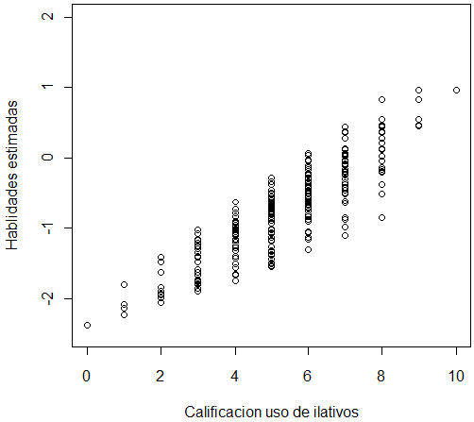

Gráfico 4‑21: Habilidades vs. Calificaciones de Uso de Ilativos 2010

## PLAN DE REDACCIÓN

En esta área para el año 2009 resultó mejor el modelo 3. Para el año 2010 ninguno de los tres modelos realizados fueron buenos debido a que en ninguno de ellos convergía la matriz Hessiana por lo tanto no será mostrado. Los parámetros para el año 2009 son:

|  |  |  |  |  |
| --- | --- | --- | --- | --- |
| ***Pregunta No.*** | | ***Pseudo-Adivinación*** | ***Dificultad*** | ***Discriminación*** |
| *2009* | *31* | *0,2* | *-0,739* | *0,972* |
| *32* | *0,2* | *1,553* | *2,486* |
| *33* | *0,2* | *0,123* | *1,680* |
| *34* | *0,2* | *1,198* | *1,100* |
| *35* | *0,2* | *0,509* | *0,637* |

Tabla 4‑7 Primeros Análisis. Parámetros Plan de Redacción

En la *tabla 4-7*  se puede observar que la pregunta 32 es la más difícil en el año 2009, seguida de la pregunta 34, dejando como más sencilla a la pregunta 31.

### ICC DE LAS PREGUNTAS DE PLAN DE REDACCIÓN

En el *gráfico 4-22* se puede observar cómo las preguntas presentan discriminaciones no muy distantes, y en cuanto a las dificultades se puede decir que se encuentran bien distribuidas brindando dificultades promedias.

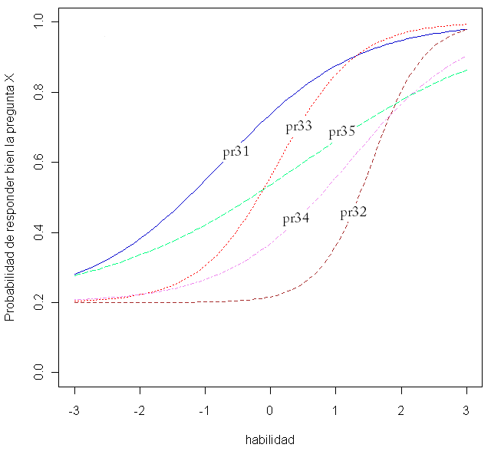

Gráfico 4‑22: ICC de la Preguntas de Plan de Redacción 2009

Se puede observar que la pregunta 33 es mejor que la pregunta 35, porque en ésta última apenas se pueden ver que se quieren formar las colas de la curva mientras que en la 33 se comienzan a formar a partir de las habilidades -1 y 1.5 aproximadamente. A pesar de eso, ambas discriminan a habilidades muy cercanas entre sí.

### CALIFICACIONES VS. HABILIDADES ESTIMADAS

El *gráfico 4-23* nos indica cómo, a pesar de haber respondido correctamente la misma cantidad de preguntas, no se tiene la misma habilidad. Analizando el caso de tener 4 preguntas correctas, se puede notar que hay 5 habilidades dependiendo de las preguntas contestadas. Por ejemplo, si se responde correctamente todas las preguntas a excepción de la pregunta 35 se asigna al estudiante una habilidad de 1,2066, la mayor habilidad, mientras que si responde correctamente todas las preguntas a excepción de la 33 se le asigna una habilidad de 0,2267 que es la menor habilidad. Este gráfico también muestra las 32 combinaciones posibles.

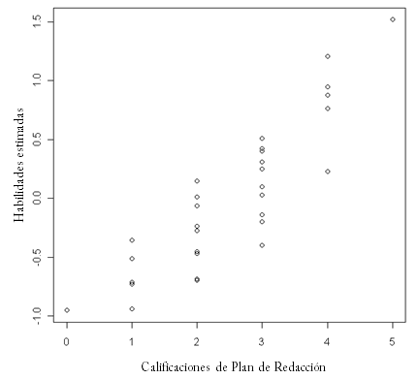

Gráfico 4‑23: Habilidades vs. Calificaciones de Plan de Redacción 2009

## LECTURA COMPRENSIVA

En esta área la última de lenguaje se halló al tercer modelo como el mejor para el 2009 y 2010, y sus coeficientes son:

|  |  |  |  |  |
| --- | --- | --- | --- | --- |
| ***Pregunta No.*** | | ***Pseudo-Adivinación*** | ***Dificultad*** | ***Discriminación*** |
| *2009* | *36* | *0,2* | *1,092* | *0,641* |
| *37* | *0,2* | *-1,365* | *1,647* |
| *38* | *0,2* | *-0,063* | *0,987* |
| *39* | *0,2* | *0,221* | *1,258* |
| *40* | *0,2* | *-0,614* | *0,809* |
| *2010* | *36* | *0,2* | *-1,770* | *1,416* |
| *37* | *0,2* | *-1,596* | *2,108* |
| *38* | *0,2* | *0,050* | *0,639* |
| *39* | *0,2* | *-0,913* | *0,851* |
| *40* | *0,2* | *-0,917* | *0,800* |

Tabla 4‑8 Primeros Análisis. Parámetros Lectura Comprensiva

En la *tabla 4-8* se puede observar que, en el año 2009, sólo hay una pregunta difícil que es la pregunta 36 que además es la pregunta que tiene mayor discriminación*.* En el año 2010 las preguntas se encuentran en pares, es decir las preguntas 36 y 37 al igual que las preguntas 39 y 40, esto se debe a que estos pares de preguntas tienen dificultad cercana como se puede ver en el *gráfico 4-25*.

### ICC DE LAS PREGUNTAS DE LECTURA COMPRENSIVA

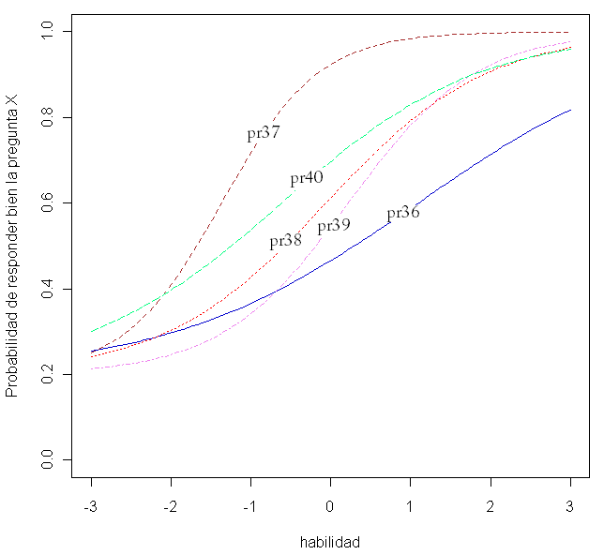

Gráfico 4‑24: ICC de la Preguntas de Lectura Comprensiva 2009

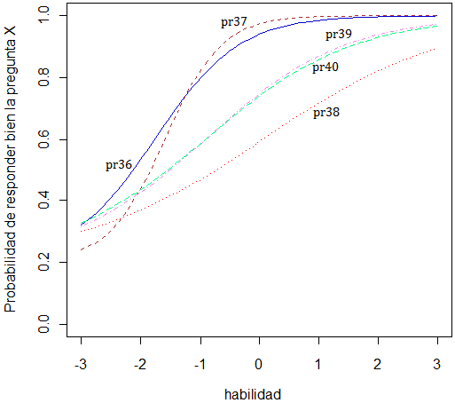

Gráfico 4‑25: ICC de la Preguntas de Lectura Comprensiva 2010

En el gráfico se puede observar lo descrito anteriormente; a continuación se verán las preguntas por separado empezando con el año 2009 y continuando con el 2010.

### CALIFICACIONES VS. HABILIDADES ESTIMADAS

El *gráfico 4-26* nos indica cómo, a pesar de haber respondido correctamente la misma cantidad de preguntas, no se tiene la misma habilidad. Analizando el caso de tener 1 pregunta correcta, se puede notar que hay 4 habilidades dependiendo de las preguntas contestadas. Por ejemplo, si se responde correctamente la pregunta 36 se asigna al estudiante una habilidad de -1,3141, la menor habilidad, mientras que si responde correctamente la pregunta 37 se le asigna una habilidad de -0,7856 que es la mayor habilidad. Este gráfico también muestra las 32 combinaciones posibles.

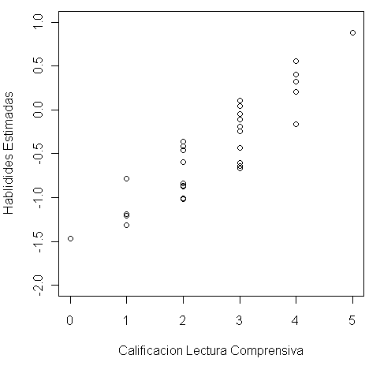

Gráfico 4‑26: Habilidades vs. Calificaciones de Lectura Comprensiva 2009

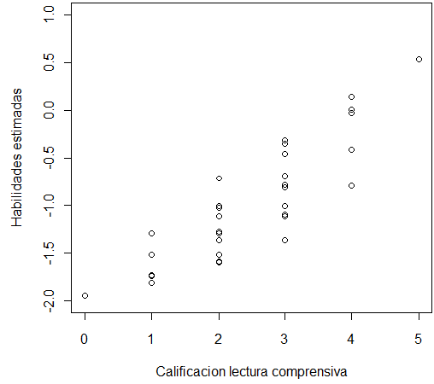

Gráfico 4‑27: Habilidades vs. Calificaciones de Lectura Comprensiva 2010

## NÚMEROS Y PROPORCIONALIDADES

En esta área se halla al tercer modelo como el mejor para ambos años, cuyos coeficientes resultantes son:

|  |  |  |  |  |
| --- | --- | --- | --- | --- |
| ***Pregunta No.*** | | ***Pseudo-Adivinación*** | ***Dificultad*** | ***Discriminación*** |
| *2009* | *41* | *0,2* | *-2,962* | *0,583* |
| *42* | *0,2* | *-1,320* | *1,520* |
| *43* | *0,2* | *-2,222* | *1.723* |
| *44* | *0,2* | *-1,175* | *1,428* |
| *46* | *0,2* | *0.836* | *1,242* |
| *47* | *0,2* | *0,890* | *1,181* |
| *48* | *0,2* | *-1,358* | *2,199* |
| *49* | *0,2* | *0,207* | *1,219* |
| *50* | *0,2* | *0,014* | *2,029* |
| *51* | *0,2* | *0,972* | *2,096* |
| *52* | *0,2* | *0,734* | *2,674* |
| *53* | *0,2* | *-0,627* | *1,609* |
| *54* | *0,2* | *-0,440* | *2,780* |
| *55* | *0,2* | *-0,742* | *1,865* |
| *2010* | *41* | *0,2* | *-4,096* | *0,440* |
| *42* | *0,2* | *-1,120* | *1,319* |
| *43* | *0,2* | *-3,266* | *1,394* |
| *44* | *0,2* | *-2,372* | *1,428* |
| *45* | *0,2* | *-0,380* | *1,823* |
| *46* | *0,2* | *0,197* | *1,137* |
| *47* | *0,2* | *-1,371* | *1,389* |
| *48* | *0,2* | *0,322* | *1,327* |
| *49* | *0,2* | *-2,023* | *2,021* |
| *50* | *0,2* | *-0,706* | *2,686* |
| *51* | *0,2* | *0,022* | *1,312* |
| *52* | *0,2* | *-0,618* | *1,399* |
| *53* | *0,2* | *-0,298* | *1,541* |
| *54* | *0,2* | *-1,049* | *1,736* |
| *55* | *0,2* | *-0,492* | *3,107* |

Tabla 4‑9 Primeros Análisis. Parámetros Números y Proporcionalidades

En el año 2009, se encuentran preguntas relativamente fáciles, resaltando las preguntas 48, 52 y 54 por su alta discriminación en comparación con las demás del mismo año. En el año 2010 las preguntas 46, 48 y 51 fueron un poco difíciles de resolver a comparación de las demás preguntas en la que muchos de los estudiantes las pudieron resolver.

### ICC DE LAS PREGUNTAS DE NÚMEROS Y PROPORCIONALIDADES

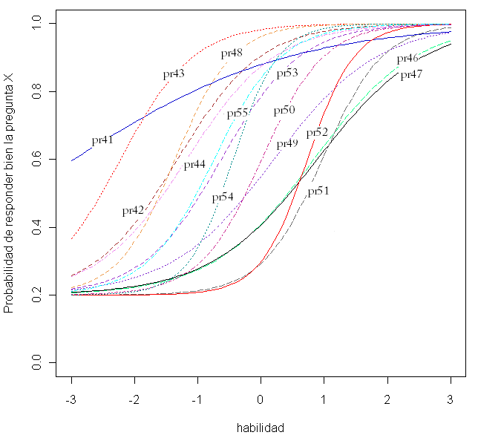

Gráfico 4‑28: ICC de la Preguntas de Números y Proporcionalidades 2009

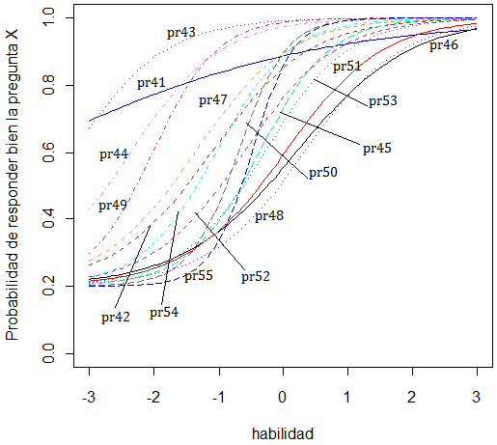

Gráfico 4‑29: ICC de la Preguntas de Números y Proporcionalidades 2010

En el *gráfico 4-28*  no se puede apreciar bien la diferencia entre las distintas preguntas sin embargo sobresale la pregunta 41 que es la más fácil de todas, y muestra claramente una pendiente muy poco pronunciada lo que nos indica que su discriminación es también muy baja. Es una pregunta que se recomendaría descartar sin pensarlo mucho ya que no aporta con buena información de la habilidad del estudiante.

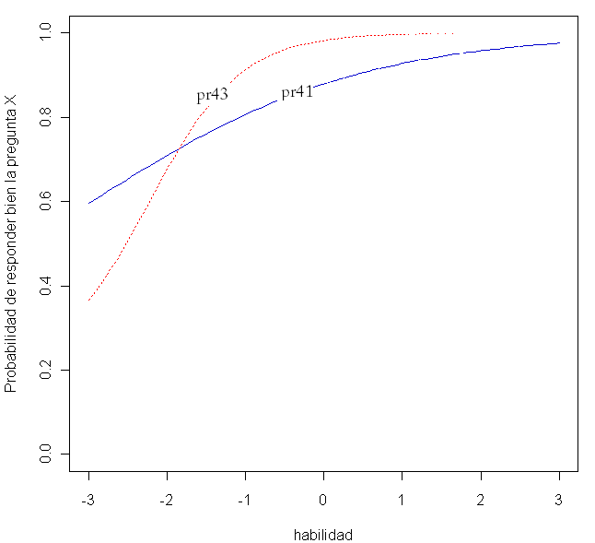

Gráfico 4‑30: ICC de las Preguntas 41 y 43 (2009)

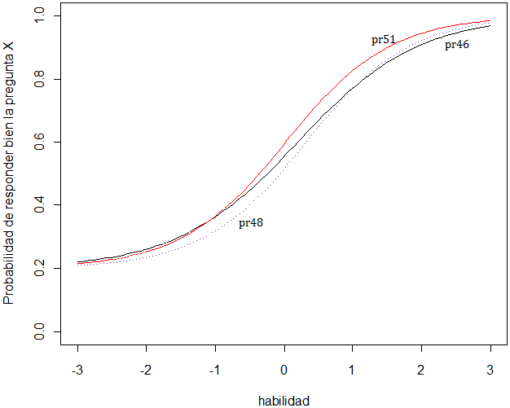

Gráfico 4‑31: ICC de las Preguntas 46, 48 y 51 (2010)

Además en el año 2009 se observa que la pregunta 43 es mejor que la 41 puesto que la alta discriminación de esta comparada con la de la pregunta 41, logra formar una mayor pendiente lo que muestra que es más sencillo detectar si alguien con cierta habilidad responderá bien o no a la pregunta planteada. Es decir en la pregunta 43 existe alrededor del 90% de probabilidad de que un estudiante responda bien esta pregunta con la escasa habilidad de -1, mientras que en la pregunta 41 se llega a esta certeza apenas en la habilidad 0.2 aproximadamente, dejando en incertidumbre a las habilidades inferiores con probabilidades desde el 60% hasta el 80% de responder correctamente a esta pregunta.

El *gráfico 4-31* muestra las ICC de las preguntas difíciles del año 2010 puesto que para responder correctamente estas preguntas se debe tener una habilidad de más de cero (0) para responder correctamente estas preguntas con más del 50% de probabilidad.

### CALIFICACIONES VS. HABILIDADES ESTIMADAS

Analizando el caso de tener 1 pregunta correcta, se puede notar que hay 2 habilidades dependiendo de las preguntas contestadas el *gráfico 4-32*. Por ejemplo, si se responde correctamente sólo la pregunta 48 se asigna al estudiante una habilidad de -1,968 mientras que si responde correctamente sólo la pregunta 49 se le asigna una habilidad de -2,2175. Este gráfico también muestra las 649 combinaciones posibles.

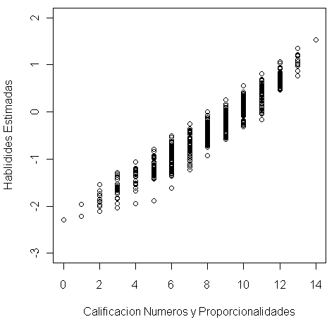

Gráfico 4‑32: Habilidades vs. Calificaciones de Números y Proporcionalidades 2009

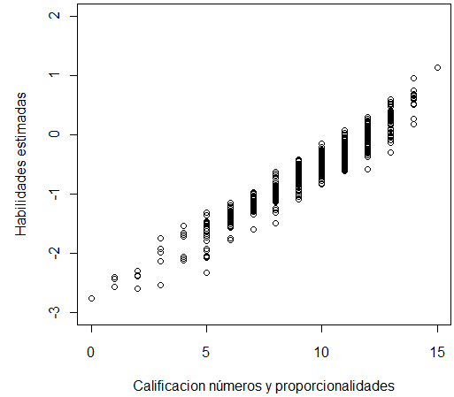

Gráfico 4‑33: Habilidades vs. Calificaciones de Números y Proporcionalidades 2010

## ÁLGEBRA Y FUNCIONES

En esta área se halla tanto para el año 2009 como para el año 2010 al tercer modelo como el mejor, sus coeficientes son:

|  |  |  |  |  |
| --- | --- | --- | --- | --- |
| ***Pregunta No.*** | | ***Pseudo-Adivinación*** | ***Dificultad*** | ***Discriminación*** |
| *2009* | *56* | *0,2* | *-0,181* | *1,546* |
| *57* | *0,2* | *-1,497* | *3,461* |
| *58* | *0,2* | *-0,210* | *1,764* |
| *59* | *0,2* | *0,184* | *1,898* |
| *60* | *0,2* | *-0,440* | *1,846* |
| *61* | *0,2* | *-1,039* | *2,352* |
| *62* | *0,2* | *-1,274* | *2,436* |
| *63* | *0,2* | *0,704* | *0,939* |
| *64* | *0,2* | *-0,783* | *2,335* |
| *65* | *0,2* | *-0,802* | *2,276* |
| *66* | *0,2* | *-0,678* | *2,087* |
| *67* | *0,2* | *0,157* | *1,793* |
| *68* | *0,2* | *-0,037* | *1,982* |
| *69* | *0,2* | *0,159* | *2,549* |
| *2010* | *56* | *0,2* | *-1,227* | *1,464* |
| *57* | *0,2* | *-1,629* | *3,322* |
| *58* | *0,2* | *-0,965* | *1,429* |
| *59* | *0,2* | *0,599* | *1,339* |
| *60* | *0,2* | *-0,982* | *1,778* |
| *61* | *0,2* | *-1,179* | *2,237* |
| *62* | *0,2* | *-1,352* | *2,069* |
| *63* | *0,2* | *-0,042* | *1,818* |
| *64* | *0,2* | *-0,958* | *2,792* |
| *65* | *0,2* | *-1,197* | *3,456* |
| *66* | *0,2* | *-1,179* | *2,269* |
| *67* | *0,2* | *0,105* | *2,744* |
| *68* | *0,2* | *-1,066* | *1,530* |
| *69* | *0,2* | *0,394* | *3,557* |

Tabla 4‑10 Primeros Análisis. Parámetros Álgebra y Funciones

En al año 2009, las preguntas resultaron en su mayoría bastantes sencillas, destacando las preguntas 57, 61, 64 y 69 por su alta discriminación. En el año 2010 se analizaran las preguntas 59, 67 y 69 porque fueron las preguntas en la que pocos de los estudiantes pudieron acertar, es decir las más complicadas y tienen discriminaciones similares.

### ICC DE LAS PREGUNTAS DE ÁLGEBRA Y FUNCIONES

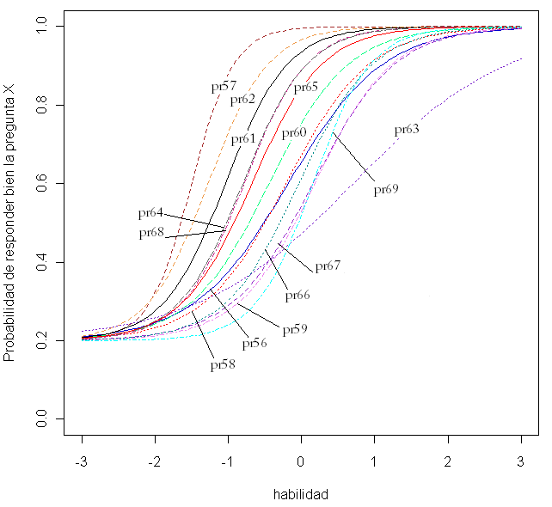

Gráfico 4‑34: ICC de la Preguntas de Álgebra y Funciones 2009

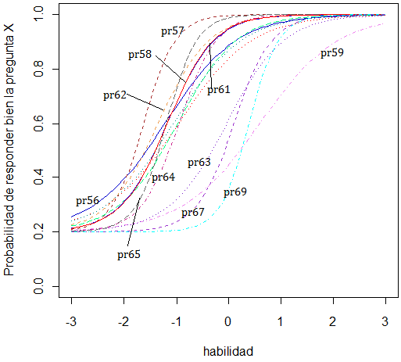Gráfico 4‑35: ICC de la Preguntas de Álgebra y Funciones 2010

En el *gráfico 4-34* a pesar de estar tantas curvas juntas se puede apreciar que todas tienen dificultades cercanas y discriminaciones similares, lo que se puede decir que es un área del cuestionario bastante bien elaborada. Sólo hay una pregunta que se desliza un poco del grupo, que corresponde a la pregunta de menor discriminación.

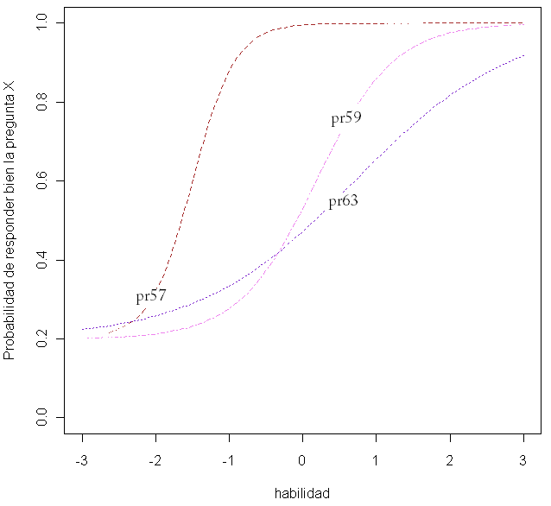

Gráfico 4‑36: ICC de las Preguntas 57, 59 y 63 (2009)

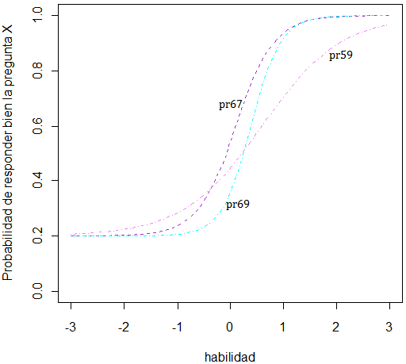

Gráfico 4‑37: ICC de las Preguntas 59, 67 y 69 (2010)

Se puede observar para el año 2009 a una pregunta fácil, la pregunta 57 y dos preguntas relativamente difíciles, preguntas 59 y 63. En este caso se observa que la pregunta 57 tiene mayor discriminación que las demás, sin embargo discrimina bien únicamente a los de menores habilidades, en cambio la pregunta 59 es un poco más complicada y con menos discriminación pero discrimina mejor a los estudiantes de habilidades medias.

Para el año 2010, las preguntas en el *gráfico 4-37* son las más complicadas pero la pregunta 69 tiene alto poder de discriminar a los estudiantes que respondieron las preguntas difíciles.

### CALIFICACIONES VS. HABILIDADES ESTIMADAS

El *gráfico 4-38* nos indica cómo, a pesar de haber respondido correctamente la misma cantidad de preguntas, no se tiene la misma habilidad. Analizando el caso de tener 1 pregunta correcta, se puede notar que hay 9 habilidades dependiendo de las preguntas contestadas. Por ejemplo, si se responde correctamente sólo la pregunta 57 se asigna al estudiante una habilidad de -1,6157 que es la habilidad mayor, mientras que si responde correctamente sólo la pregunta 69 se le asigna una habilidad de -1,9867. Este gráfico también muestra las 674 combinaciones posibles.

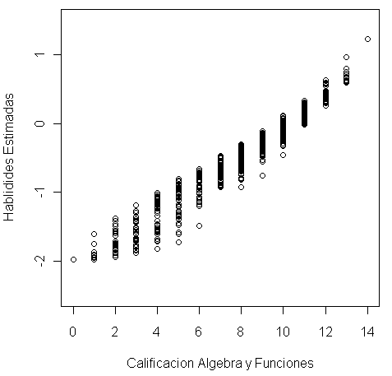

Gráfico 4‑38: Habilidades vs. Calificaciones de Álgebra y Funciones 2009

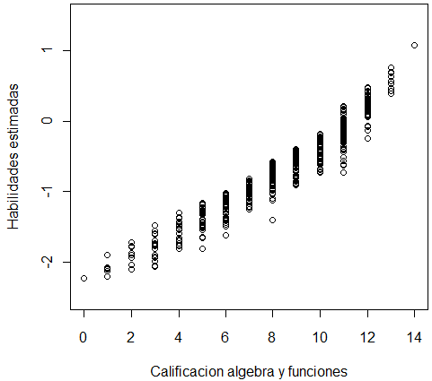

Gráfico 4‑39: Habilidades vs. Calificaciones de Álgebra y Funciones 2010

## GEOMETRÍA

En esta área se halla al modelo 3 como el mejor para el año 2009 y el modelo 2 para el 2010. Los coeficientes resultantes son:

|  |  |  |  |  |
| --- | --- | --- | --- | --- |
| ***Pregunta No.*** | | ***Pseudo-Adivinación*** | ***Dificultad*** | ***Discriminación*** |
| *2009* | *70* | *0,2* | *2,156* | *12,175* |
| *71* | *0,2* | *-0,840* | *4,507* |
| *72* | *0,2* | *-0,288* | *1,853* |
| *73* | *0,2* | *0,042* | *14,867* |
| *74* | *0,2* | *0,997* | *1,622* |
| *75* | *0,2* | *0,251* | *1,431* |
| *76* | *0,2* | *0,732* | *15,371* |
| *2010* | *70* | *0,00* | *0,359* | *1,465* |
| *71* | *0,00* | *-1,387* | *1,321* |
| *72* | *0,221* | *0,389* | *2,883* |
| *73* | *0,00* | *-0,436* | *1,280* |
| *74* | *0,00* | *-0,106* | *1,958* |
| *75* | *0,00* | *0,104* | *2,032* |
| *76* | *0,00* | *4,084* | *0,277* |

Tabla 4‑11 Primeros Análisis. Parámetros Geometría

Para el año 2009, se puede observar tres preguntas muy discriminatorias, pregunta 70, 73 y 76 de las cuales sólo la pregunta 70 es un poco complicada, siendo las otras dos preguntas discriminatorias para habilidades promedios.

En el 2010 a pesar de que el modelo no muestre que exista el factor de adivinación en varias de las preguntas, la 76 fue la pregunta más complicada seguida de la pregunta 72, esta última discrimina mejor a los estudiantes que responden correctamente a pregunta difícil, y la pregunta 74 que discrimina mejor a las estudiantes que responden a esta pregunta.

### ICC DE LAS PREGUNTAS DE GEOMETRÍA

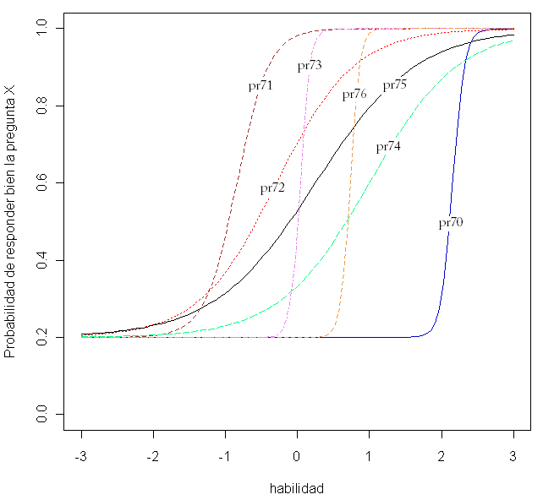

Gráfico 4‑40: ICC de la Preguntas de Geometría 2009

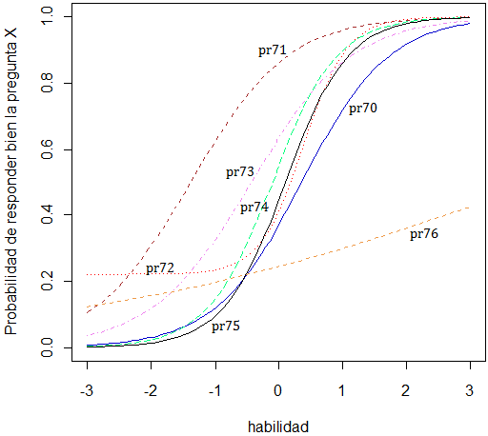

Gráfico 4‑41: ICC de la Preguntas de Geometría 2010

En el *gráfico 4-40* se ve claramente las preguntas con mayores pendientes, y además se ve que todas las preguntas tienen discriminaciones bastante buenas y se encuentran concentradas en las habilidades medias un poco desplazadas hacia las inferiores.

Al contrario del año 2009, en el 2010 no se ven tan claro las curvas con mayores pendientes, pues las discriminaciones no pasan de 3 puntos.

Además se puede observar en el *gráfico 4-40* cómo la curva de la pregunta 73 y 75 tienen discriminaciones muy diferentes y sin embargo la discriminan, en diferente intensidad, a una misma habilidad.

En el *gráfico 4-41* se puede observar claramente que la pregunta 76 es una pregunta complicada, pues está alejada de las otras preguntas.

### CALIFICACIONES VS. HABILIDADES ESTIMADAS

El *gráfico 4-42* nos indica cómo, a pesar de haber respondido correctamente la misma cantidad de preguntas, no se tiene la misma habilidad. Analizando el caso de tener 1 pregunta correcta, se puede notar que hay 4 habilidades dependiendo de las preguntas contestadas. Dos de estas habilidades están sólo separadas por diez milésimas. Por ese motivo se tiene que si se responde correctamente únicamente la pregunta 71 se asigna una habilidad de -0,5284, pero si se responde correctamente la pregunta 70, 73, 75 o 76 se le asigna al estudiante una habilidad de -1,2079. Este gráfico también muestra las 94 combinaciones posibles.

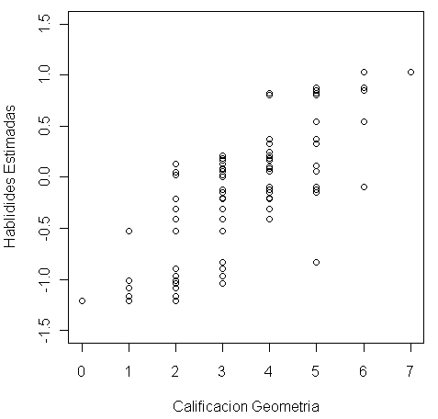

Gráfico 4‑42: Habilidades vs. Calificaciones de Geometría 2009

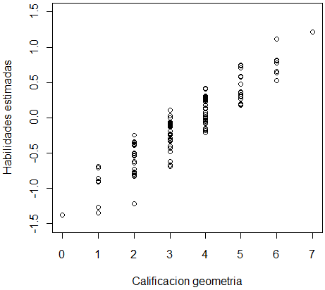

Gráfico 4‑43: Habilidades vs. Calificaciones de Geometría 2010

## RAZONAMIENTO LÓGICO Y ABSTRACTO

En esta área se halla al modelo 3 como el mejor para ambos años. Se recuerda que la pregunta 77 correspondiente al año 2009 fue eliminada de la prueba debido a que no tenía respuesta entre sus opciones, por eso no se muestran coeficientes de esta pregunta para este año. Los coeficientes resultantes son:

|  |  |  |  |  |
| --- | --- | --- | --- | --- |
| ***Pregunta No.*** | | ***Pseudo-Adivinación*** | ***Dificultad*** | ***Discriminación*** |
| *2009* | *78* | *0,2* | *0,444* | *3,327* |
| *79* | *0,2* | *11,069* | *1,367* |
| *80* | *0,2* | *18,103* | *1,008* |
| *2010* | *77* | *0,2* | *2,006* | *0,831* |
| *78* | *0,2* | *-0,207* | *2,111* |
| *79* | *0,2* | *0,387* | *1,740* |
| *80* | *0,2* | *-1,440* | *1,840* |

Tabla 4‑12 Primeros Análisis. Parámetros Razonamiento Lógico y Abstracto

Para el 2009 se puede notar que hay dos preguntas difíciles, la pregunta 79 y 80 y además se observa que la pregunta 78 es la que más discrimina de este grupo.

En el 2010 las preguntas 77 y 79 fueron las más difíciles y las restantes las fáciles, y sin duda la pregunta 78 es buena discriminando a los estudiantes que respondieron a las preguntas fáciles de este grupo.

### ICC DE LAS PREGUNTAS DE RAZONAMIENTO LÓGICO Y ABSTRACTO

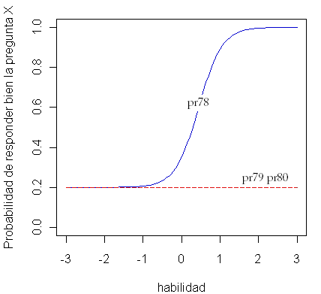

Gráfico 4‑44: ICC de la Preguntas de Razonamiento Lógico y Abstracto 2009

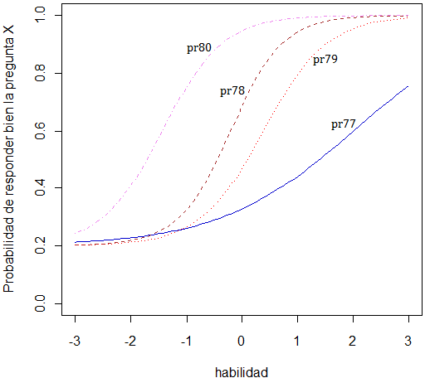

Gráfico 4‑45: ICC de la Preguntas de Razonamiento Lógico y Abstracto 2010

El *gráfico 4-44* muestra las 3 preguntas analizadas en el año 2009, se ve claramente cómo se eleva la curva de la pregunta 78, sin embargo la pregunta 79 y 80 no aparecen por su gran dificultad.

En el 2010 se puede observar que la pregunta 80 fue aquella a la que la mayoría de los estudiantes acertaron, caso contrario de la pregunta 77, ella está alejada del grupo de preguntas puesto que fue la más difícil como ya se había comentado anteriormente.

### CALIFICACIONES VS. HABILIDADES ESTIMADAS

En el *gráfico 4-47* correspondiente al año 2010 además de mostrar las 16 combinaciones, se analizan dos casos, el primero de aquellos estudiantes que respondieron correctamente las preguntas 77 y 79 las mismas que fueron las más difíciles del grupo, a estos estudiantes se les asignó una habilidad de -1.018 y a los estudiantes que respondieron a las preguntas 78 y 80 que fueron las más fáciles se les asignó una habilidad de -0.015.

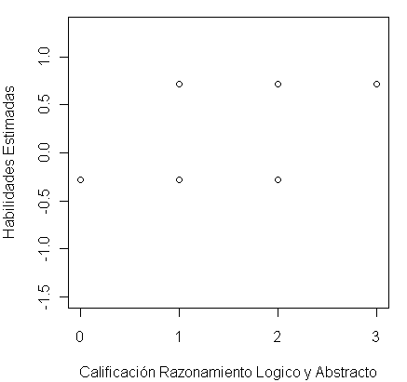

Gráfico 4‑46: Habilidades vs. Calificaciones de Razonamiento Lógico y Abstracto 2009

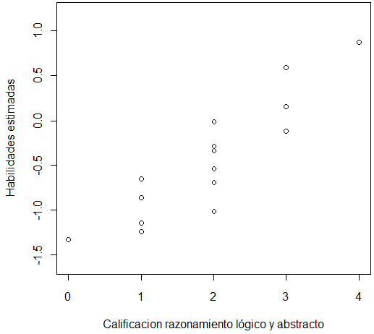

Gráfico 4‑47: Habilidades vs. Calificaciones de Razonamiento Lógico y Abstracto 2010

CAPÍTULO 5



# DESARROLLO DEL ANÁLISIS MULTIDIMENSIONAL



Una vez realizados los modelos de la sección anterior, nos dimos cuenta que no sabíamos si sería correcto decir que cada una de las áreas de la PAA mide la misma habilidad que las demás. Sabemos de antemano que no es así por lo menos entre preguntas del área de matemáticas y las del área de lenguaje, sin embargo puede haber habilidades distintas entre los grupos de preguntas de una misma área.

Debido a esto se procede a hacer modelos adicionales descritos a continuación para lograr describir las diferentes habilidades logrando proporcionar a cada estudiante con una habilidad distinta de cada sección (Ortografía, Sinónimos, Álgebra, Geometría, etc.) y a la vez hallar el mejor modelo que se ajuste a los datos. Como ya se ha hecho modelos que incluyan una habilidad, nos enfocaremos en modelos cuadráticos de una y dos habilidades en donde ninguno de estos posee parámetro de pseudo-adivinación.

Los modelos son los siguientes:

1. Modelo 4: Modelo logístico de dos parámetros (discriminación y dificultad), con una habilidad. Este modelo es el mismo efectuado en la sección anterior como modelo 1.
2. Modelo 5: Modelo logístico basado en dos habilidades. Al igual que en una regresión lineal, se tienen tres parámetros, habilidad 1, habilidad 2 y su intercepto. Éste sería equivalente a un parámetro de facilidad debido a que después de pasar por un despeje de ecuaciones quedaría en términos del parámetro de dificultad negativo.
3. Modelo 6: Modelo logístico basado en una habilidad y su cuadrado.
4. Modelo 7: Modelo logístico basado en dos habilidades y el cuadrado de cada una de ellas.
5. Modelo 8: Modelo logístico basado en dos habilidades y el producto de ellas (interacción).
6. Modelo 9: Modelo logístico basado en dos habilidades, el cuadrado de cada una de ellas y el producto entre sí.

Los modelos fueron estimados utilizando R y los criterios de selección fueron calculados para cada modelo. Los resultados de estos criterios pueden ser encontrados en los *Anexos W-RR*.

Debido a que todos los mejores modelos oscilan entre los que tienen una habilidad y los que tienen una habilidad al cuadrado, se forma una nueva comparación de modelos en la que participan los siguientes cuatro modelos:

1. Modelo 2: Modelo logístico de tres parámetros, con pseudo-adivinación variada. *Véase sección 3.1.*
2. Modelo 3: Modelo logístico de tres parámetros con pseudo-adivinación fija. *Véase sección 3.1.*
3. Modelo 4: Modelo logístico sin pseudo-adivinación y con una habilidad. *Véase la primera parte de la sección 3.2, Anexos W – RR.*
4. Modelo 6: Modelo logístico sin pseudo-adivinación, con una habilidad y su cuadrado. *Véase la primera parte de la sección 3.2, Anexos W – RR.*

Para la correcta comparación de los modelos mencionados, y sobre todo para que tenga mayor validez esta comparación, se realizó el método de ajuste por ji-cuadrado. *Véase Sección 3.5.2.*

Por lo tanto, las variables a comparar son AIC, BIC, Verosimilitud, Convergencia Hessiana, Ajuste y valor p.

Además de esto, se utilizará una restricción en el modelo forzándolo a que ciertas preguntas sean constantes de manera que el criterio bayesiano disminuya y por consiguiente se ajuste mejor el modelo a los datos. El modelo usado en estos casos es el modelo 4. En este caso, no importa que tan difícil sea la pregunta, el estudiante siempre tendrá la misma probabilidad de contestarla correctamente.

Para escoger la pregunta que se haría constante se tomó en cuenta el comportamiento de la ICC de cada pregunta, de manera que si se observaba poca pendiente en la curva, apenas se observaba o no se veía en absoluto indicaba ser una de las mejores candidatas a la restricción. Esta consiste en hacer cero a los estimadores de dificultad, discriminación y pseudo-adivinación según sea el caso.

Luego de realizada la restricción se procede a verificar los criterios de decisión para comprobar que con esta modificación el modelo resultó mejor.

## ORTOGRAFÍA

A continuación se muestran las curvas características de las preguntas correspondientes al año 2010. Para el caso del año 2009 no se colocará el gráfico correspondiente debido a que coincide con el modelo tres del capítulo anterior. Para mayor información véase *Sección 4.1.*

### Preguntas 1- 4 2010:

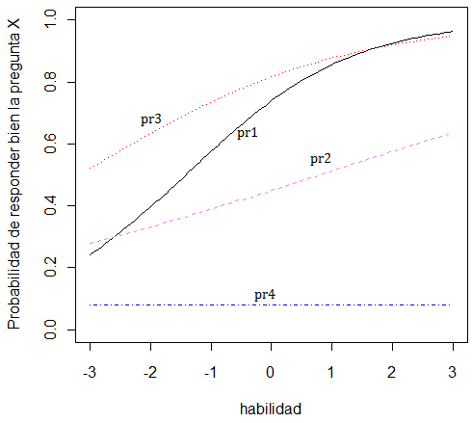

Gráfico 5‑1: Curvas de las preguntas 1- 4 (2010)

En el año 2010 el modelo que mejor se ajustó a todos los datos fue el modelo de una sola habilidad, sin embargo la curva de la pregunta 4 se la hizo constante, es decir al modelo original se le aumentó una restricción debido a que la discriminación de esta pregunta fue negativa, obteniéndose una mejora en las curvas restantes además de que el criterio bayesiano se minimizaba.

Se puede ver más claramente las habilidades que mejor discriminan en las curvas de la función de información de la *Sección 5.12.*

## SINÓNIMOS

### Preguntas 5 - 8 2010:

Al igual que en Ortografía, sólo se mostrarán las curvas de las preguntas del año 2010, puesto que en el año 2009 el mejor modelo fue nuevamente el utilizado en la sección anterior.

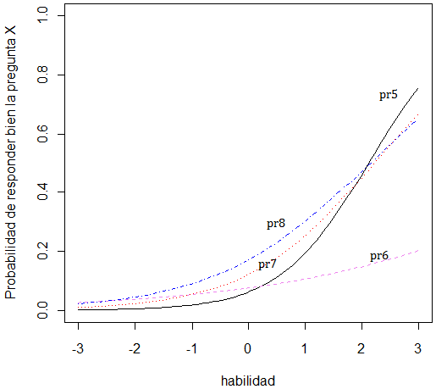

**Gráfico 5‑2: Curvas de las preguntas 5-8 (2010)**

El *gráfico 5-2* muestra cómo las curvas comienzan a elevarse a partir de cero (0), es decir para responder correctamente alguna de estas preguntas es necesario tener una habilidad promedio a excepción de la pregunta 6 aunque teniendo una habilidad de 3 la probabilidad de responder correctamente a esta pregunta es 0.2.

## ANTÓNIMOS

### Preguntas 9 – 12:

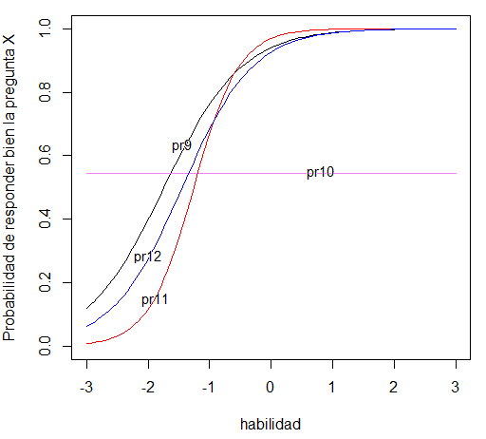

Gráfico 5‑3: Curvas de las preguntas 9-12 (2009)

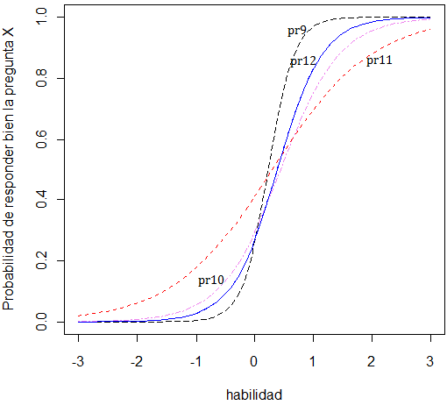

Gráfico 5‑4: Curvas de las preguntas 9-12 (2010)

En el año 2009 se usó un modelo con restricciones debido a que el modelo que más se ajustaba era un modelo cuadrático. Al realizar las curvas con este modelo se mostraba que después de alcanzar cierto punto las curvas descendían de manera que se podría decir que a medida que la habilidad del estudiante pasaba cierta habilidad, la probabilidad de responder correctamente la pregunta disminuía gradualmente.

Esto puede mostrar un sobreajuste en los datos por lo que se procedió a realizar la restricción correspondiente a la pregunta visiblemente más sobre ajustada fijando la discriminación o pendiente en cero y graficando nuevamente. Para saber más de este modelo *Véase* la *Sección 5* (Sección introductoria de este capítulo)*.*

En este modelo se colocó restricciones en la pregunta 10 debido a que con esta modificación las curvas restantes se mejoraron visiblemente y el criterio bayesiano se minimizaba.

En el año 2010 se puede observar cómo todas las preguntas son buenas discriminando a los estudiantes que tienen habilidad promedio.

## TÉRMINO DIFERENTE

### Preguntas 13 - 20:

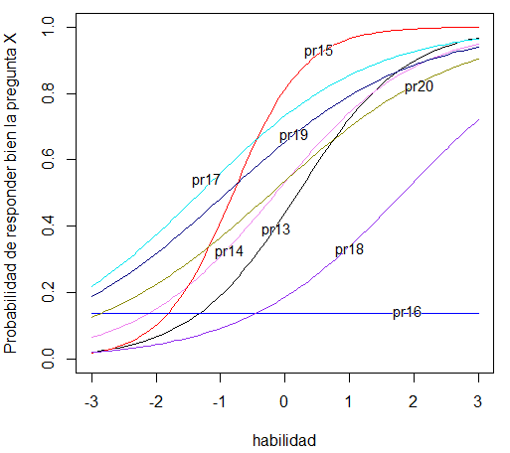

Gráfico 5‑5: Curvas de las preguntas 13-20 (2009)

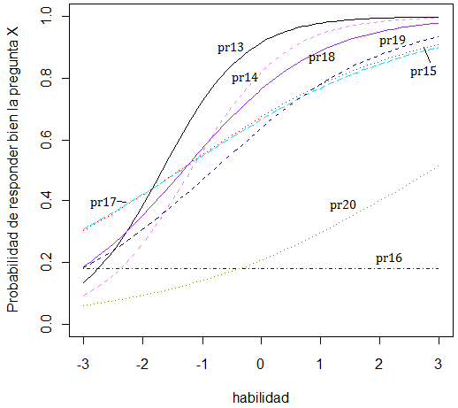

Gráfico 5‑6: Curvas de las preguntas 13-20 (2010)

En el año 2009 se observaba nuevamente problemas con la pregunta 16. Según los criterios de selección, se indicaba como mejor modelo al modelo cuadrático. Para no tener sobre ajuste de datos, recurrimos al segundo mejor modelo correspondiente al modelo 4. A este modelo se le incluyó restricciones haciendo a la pregunta 16 una función constante. De esta manera se logró un mejor BIC no muy distante del correspondiente al modelo cuadrático.

En el año 2010 al igual que en el 2009 se ajustó la pregunta 16 como constante obteniéndose un mejor ajuste para las preguntas.

## USO DE ILATIVOS

### Preguntas 21 – 30:

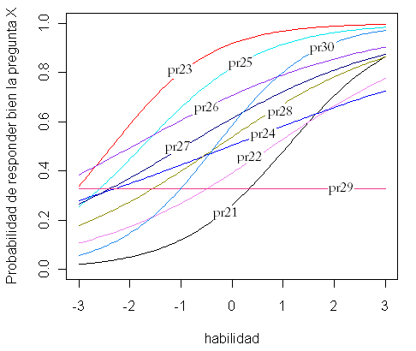

Gráfico 5‑7: Curvas de las preguntas 21 – 30 (2009)

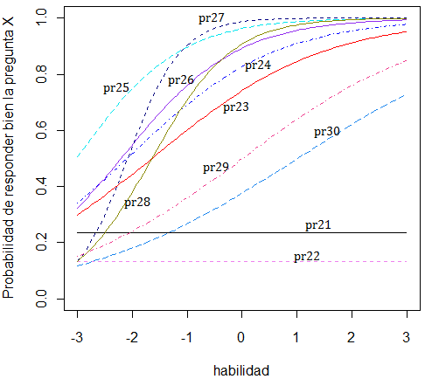

Gráfico 5‑8: Curvas de las preguntas 21 – 30 (2010)

En el año 2009 se puede observar como todas las preguntas se comportan de manera similar. La pregunta 29 fue modificada con restricciones de manera que quedó en forma de una constante. Esta restricción hecha al modelo logró bajar el valor del criterio bayesiano. El modelo usado en este año es el modelo 4.

El *gráfico 5-8* muestra como las preguntas 21 y 22 fueron modificadas y quedaron constantes, logrando un mejor ajuste para las demás preguntas y menor BIC.

## PLAN DE REDACCIÓN

### Preguntas 31 – 35:

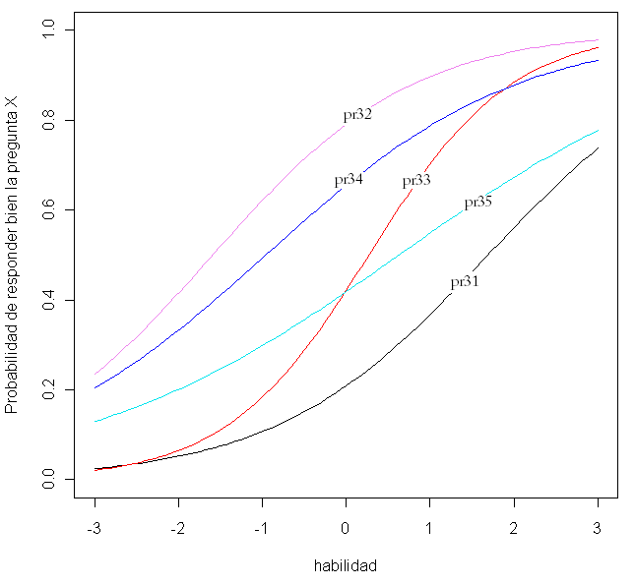

Gráfico 5‑9: Curvas de las preguntas 31 – 35 (2009)

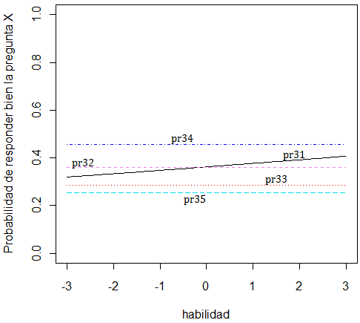

Gráfico 5‑10: Curvas de las preguntas 31 – 35 (2010)

En el año 2009 se muestra como las gráficas tienen discriminaciones bastante similares, destacando la pregunta 33 por tener mayor pendiente y por centrarse en valores cercanos al centro del intervalo analizado. En este año se usó el modelo 4.

En el año 2010 se fijó como constante una de las preguntas y las otras dejarlas con sus ecuaciones iniciales, pero la mayoría de las pendientes eran negativas, se descartó esta posibilidad. También se intentó poner de formas constantes a todas las combinaciones posibles de preguntas de tal forma que minimice el BIC, a pesar de que todas estas combinaciones dieron el mismo valor, las preguntas que quedaron constantes fueron la 32, 33, 34 y 35. A estas preguntas se le aplicó tablas de contingencia para analizar si son independientes y si existe correlación entre las mismas realizando un contraste de hipótesis, donde la hipótesis nula postula que las preguntas son independientes. Observando el valor p del estadístico Ji-cuadrado con 26 grados de libertad se concluye que existe evidencia estadística para no rechazar la hipótesis nula, por lo tanto las preguntas de esta sección son independientes, es decir que no guardan relación alguna, lo que conlleva al descarte de las mismas para próximas pruebas. Es necesario que sean dependientes las preguntas dentro de una misma sección puesto que si no lo son indicaría que no miden la misma habilidad.

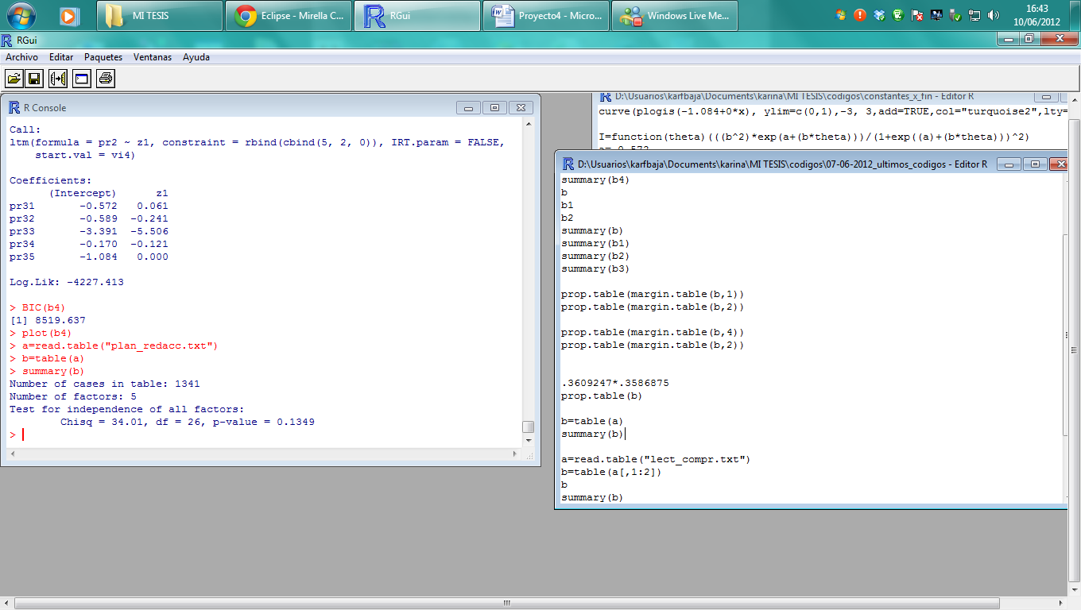

## LECTURA COMPRENSIVA

En esta área no se mostrará el gráfico del año 2009 debido a que es el mismo mostrado en el capítulo anterior. Para mayor información *véase Sección 4.7.*

### Preguntas 36 - 40 2010:

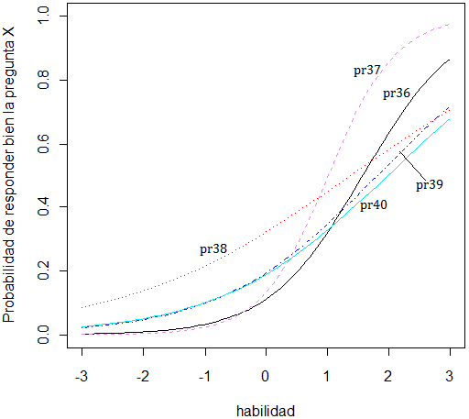

Gráfico 5‑11: Curvas de las preguntas 36 – 40 (2010)

En el año 2010 se muestran como las gráficas tienen baja discriminación a excepción de la pregunta 36, esta discrimina mejor a los estudiantes con habilidades mayores a la habilidad promedio.

## NÚMERO Y PROPORCIONALIDAD

### Preguntas 41 - 55:

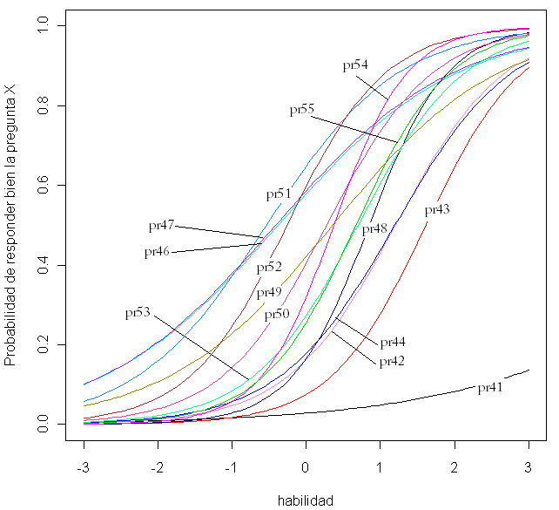

Gráfico 5‑12: Curvas de las preguntas 41 – 55 (2009)

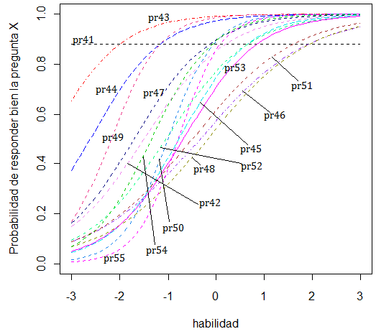

Gráfico 5‑13: Curvas de las preguntas 41 – 55 (2010)

En el año 2009 se puede observar como todas las preguntas tienen discriminaciones bastante similares puesto que siguen un mismo patrón con pendientes cercanas. La pregunta 41 se muestra recién elevándose por lo que discriminaría habilidades bien elevadas. En este caso se usó el modelo 4. En este año se intentó cambiar a la pregunta 41 y hacerla constante pero el criterio bayesiano se elevó.

En el año 2010 se logró hacer constante la pregunta 41, lo que logró que se ajuste mejor el modelo.

## ÁLGEBRA Y FUNCIONES

En esta área tampoco se muestran curvas correspondientes al año 2009 debido a que concuerda con el modelo tratado en el capítulo anterior. Para mayor información *véase Sección 4.9*

### Preguntas 56 - 69 2010:

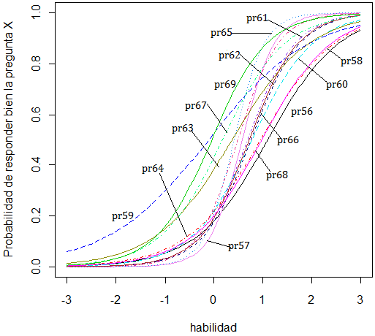

Gráfico 5‑14: Curvas de las preguntas 56 – 69 (2010)

El *gráfico 5-14* muestra como estas preguntas discriminan mejor a los estudiantes con habilidades mayores a cero (0), las preguntas que discriminan mejor a los estudiantes con estas habilidades son las preguntas 57, 61, 62, 64 y 65.

## GEOMETRÍA

### Preguntas 70 – 76:

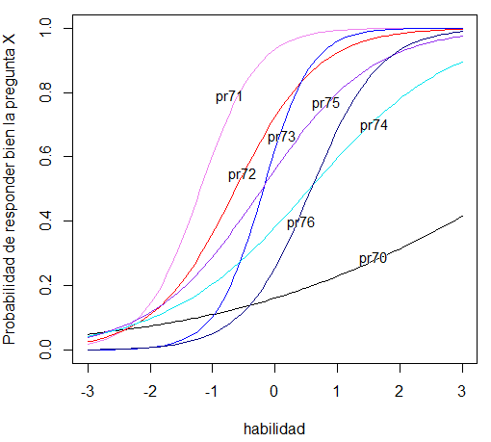

Gráfico 5‑15: Curvas de las preguntas 70 - 76 (2009)

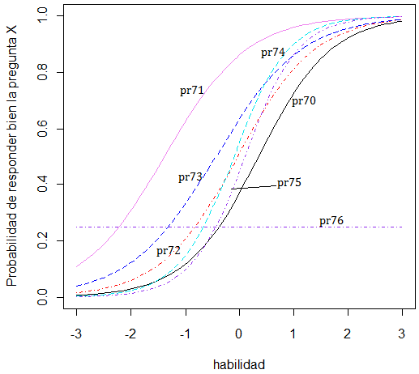

Gráfico 5‑16: Curvas de las preguntas 70 – 76 (2010)

En el año 2009 se usó el modelo 4 para todas las preguntas. Se puede notar como todas las preguntas a excepción de la 70 siguen un mismo patrón con dificultades y discriminaciones similares.

Para el año 2010 a la pregunta 76 se la puso de forma constante y de manera similar que la sección de números y proporcionalidad el BIC creció de 11051.01 a 11057.77, y como la diferencia es significativa se eligió este modelo como el mejor.

## RAZONAMIENTO LÓGICO Y ABSTRACTO:

### Preguntas 77 – 80:

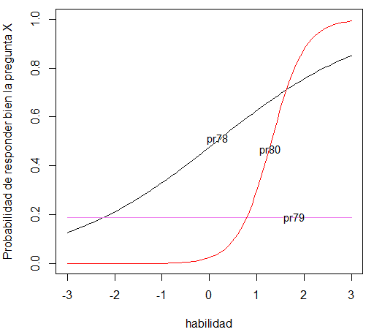

Gráfico 5‑17: Curvas de las preguntas 78 – 80 (2009)

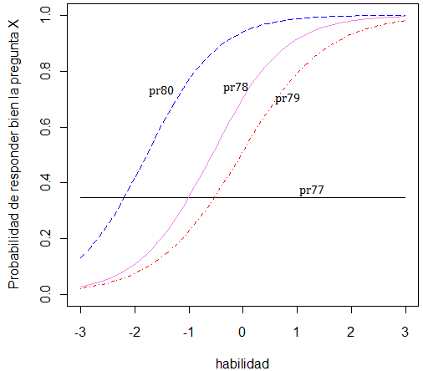

Gráfico 5‑18: Curvas de las preguntas 77 – 80 (2010)

En el año 2009 se puede observar como la pregunta 80 tiene una elevada discriminante mientras que en la pregunta 79 se aplicó restricciones para que se haga constante lo que logró mejorar el modelo 4 elaborado.

Para el año 2010 a la pregunta 77 se la hizo constante aunque similar que en el área Geometría y Números y Proporcionalidad el BIC se elevó un poco pero mejorando la discriminación de las habilidades de las demás preguntas.

## FUNCIÓN DE INFORMACIÓN

A continuación se muestran las curvas de la función de información para cada área. Para mayor información véase la *Sección 3.7.*

### ORTOGRAFÍA

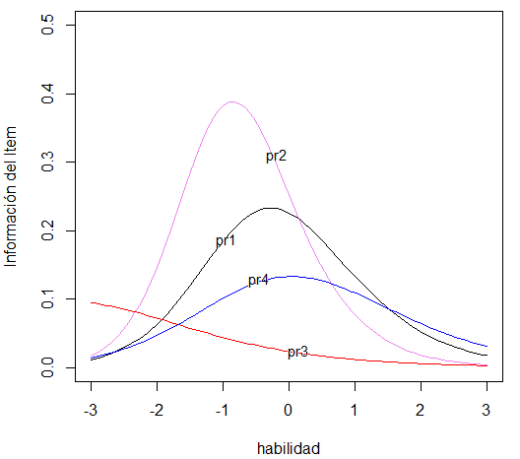

Gráfico 5‑19 Función Información del ítem ortografía 2009

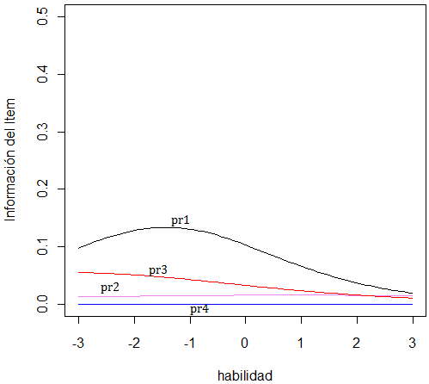

Gráfico 5‑20 Función Información del ítem ortografía 2010

En el año 2009 se puede observar que en la pregunta 3 no se puede observar el $θ_{max}$ por lo que no discrimina correctamente ninguna habilidad del intervalo evaluado. Entre las preguntas 1, 2 y 4 la pregunta 2 discrimina mejor habilidades cercanas a -1,2 mientras las pregunta 1 y 4 a habilidades cercanas a 0.

En el *gráfico 5-20* la pregunta 1 discrimina mejor a los estudiantes con habilidades cercanas a -1.

### SINÓNIMOS

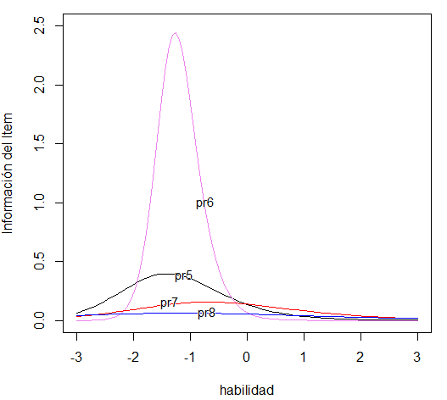

Gráfico 5‑21 Función Información del ítem sinónimos 2009

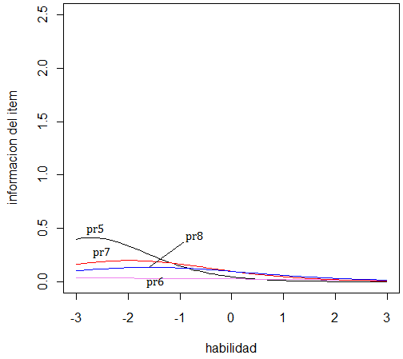

Gráfico 5‑22 Función Información del ítem sinónimos 2010

En el año 2009 se puede observar que las preguntas 7 y 8 discriminan muy poco a las habilidades cercanas a -1.5, la pregunta 5 discrimina en mayor grado a las habilidades cercanas a -2.7 pero la más discriminatoria es la pregunta 6 con las habilidades cercanas a -2.8.

El gráfico correspondiente al año 2010, muestra que la pregunta 6 no es buena estadísticamente por su bajo poder de discriminación, y la pregunta 5 es buena discriminando a los estudiantes cuyas habilidades estén cerca a -2.7.

### ANTÓNIMOS

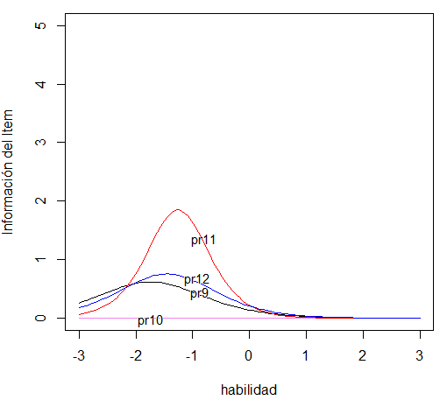

Gráfico 5‑23 Función Información del ítem antónimos 2009

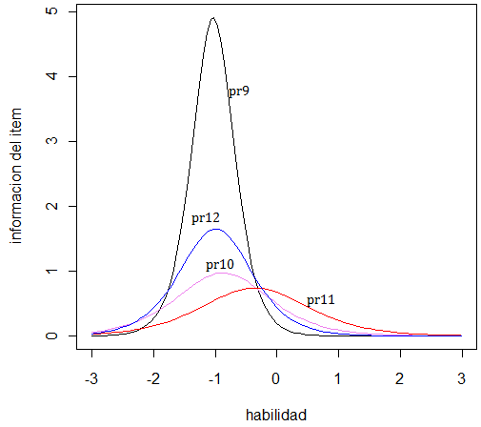

Gráfico 5‑24 Función Información del ítem antónimos 2010

En el año 2009 se puede observar cómo las preguntas no tienen una discriminación muy elevada, sin embargo la pregunta 11 sería buena elección si nos enfocamos en habilidades cercanas a -1.3 aproximadamente.

En el año 2010 las preguntas 9, 10 y 12 en promedio discriminan mejor las habilidades cercanas a -0.97, y sin duda la pregunta 9 proporciona más información para evaluar la habilidad de estos estudiantes.

### TÉRMINO DIFERENTE

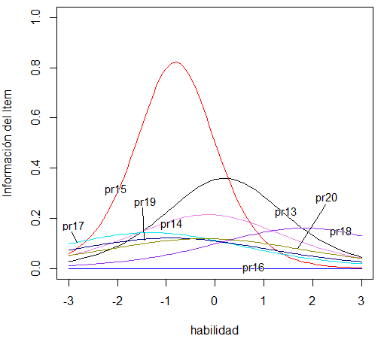

Gráfico 5‑25 Función Información del ítem término diferente 2009

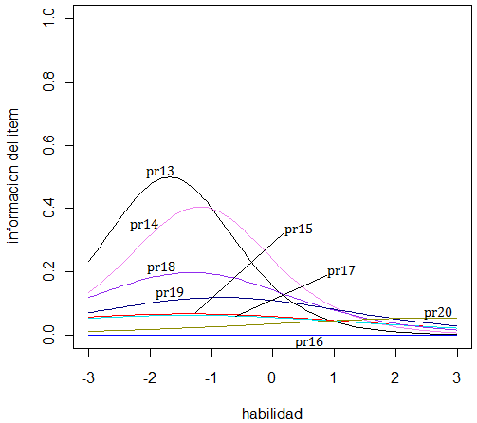

**Gráfico 5‑26 Función Información del ítem término diferente 2010**

En el año 2009 se muestra la pregunta 16 que nos dio problemas en los análisis en forma de una línea recta debido a la restricción que la convirtió en una función constante. Por otro lado, la pregunta 15 es buena discriminante de habilidades cercanas a -1.

En el año 2010 las preguntas 15, 17 y 18 discriminan las habilidades de los estudiantes que estén alrededor del punto -1.38; la pregunta 13 discrimina mejor las habilidades cercanas al valor -1.7 y la pregunta 14 a habilidades cercanas al valor de -1.2.

### USO DE ILATIVOS

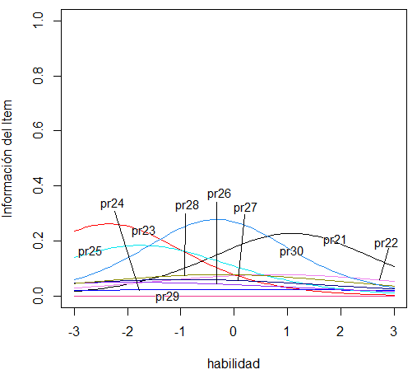

Gráfico 5‑27 Función Información del ítem uso de ilativos 2009

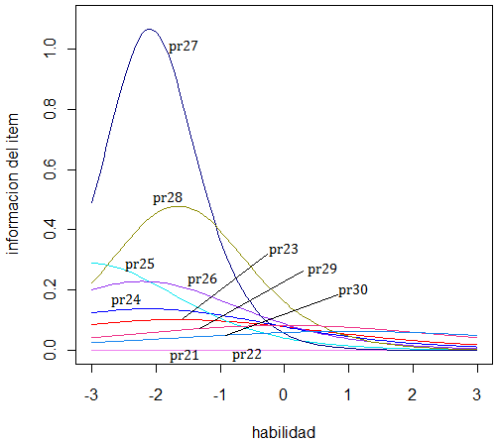

Gráfico 5‑28 Función Información del ítem uso de ilativos 2010

En el año 2009 se puede observar como sólo las preguntas 21, 23, 25 y 30 tiene discriminaciones lo suficientemente altas para ser consideradas. En este caso se puede notar como la pregunta 29, que fue sometida a restricciones, permanece en cero constantemente.

Ninguna de ellas predice habilidades con medidas similares. Pero si se desea considerar habilidades medias sería ideal la pregunta 30.

En el año 2010 las preguntas 24, 26 y 27 en promedio discriminan mejor las habilidades cercanas a -2.15 y de las tres quien posee más información es la pregunta 27 por su alta discriminación.

### PLAN DE REDACCIÓN

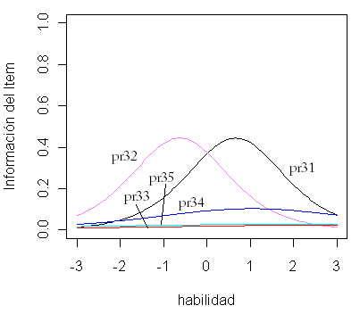

Gráfico 5‑29 Función Información del ítem plan de redacción 2009

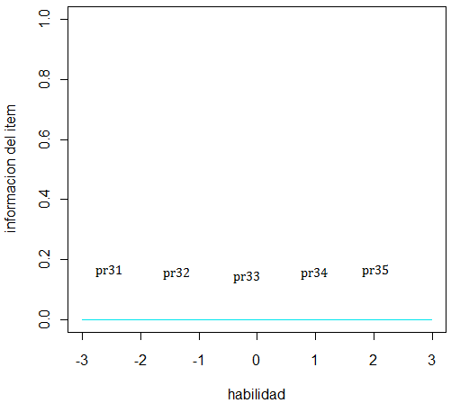

Gráfico 5‑30 Función Información del ítem plan de redacción 2010

En el *gráfico 5-29* se puede observar que la pregunta 31 y 32 discriminan casi opuestas. Mientras el resto de las preguntas no se pueden observar con claridad.

En la *sección 5.6* se probó con tablas de contingencia que estas preguntas son independientes por lo tanto al querer graficar las curvas de información estas no presentan información alguna que las caracterice.

### LECTURA COMPRENSIVA

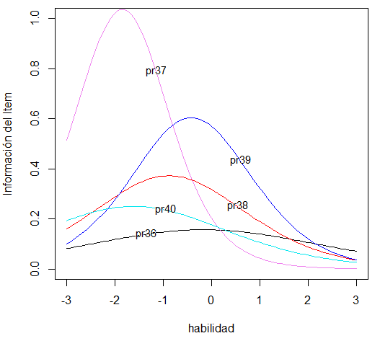

Gráfico 5‑31 Función Información del ítem lectura comprensiva 2009

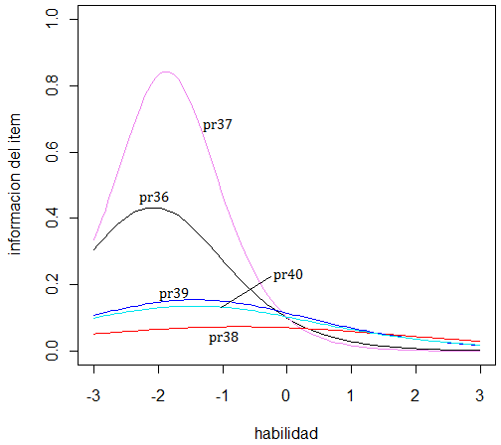

Gráfico 5‑32 Función Información del ítem lectura comprensiva 2010

En el año 2009 se puede ver cómo la curva de la pregunta 37 es más alta que las demás por su mayor discriminación, y se encuentra centrada en habilidades cercanas a -2.1.

En el *gráfico 5-32* la pregunta 38 sería conveniente descartarla por su bajo poder de discriminación, las preguntas 36 y 37 discriminan mejor las habilidades cercanas a -2.0 y las preguntas 39 y 40, discriminan mejor los estudiantes cuyas habilidades estén cerca del valor -1.4.

### NÚMEROS Y PROPORCIONALIDADES

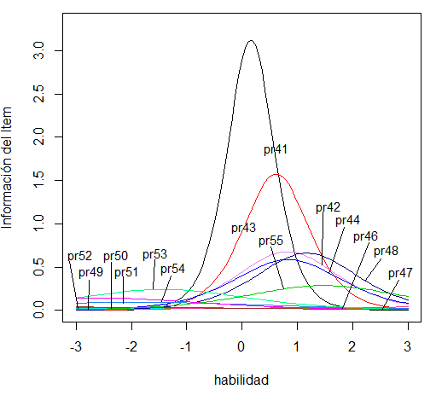

Gráfico 5‑33 Función Información del ítem número y proporcionalidad 2009

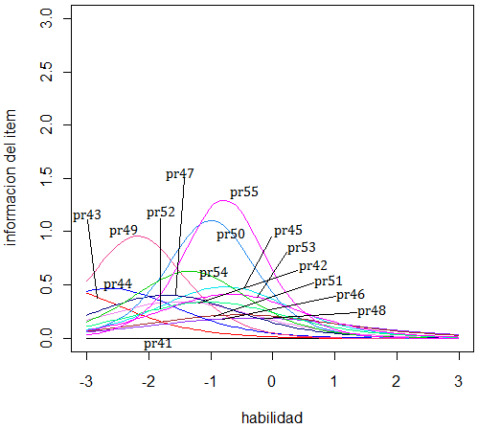

**Gráfico 5‑34 Función Información del ítem número y proporcionalidad 2010**

En el año 2009 se puede observar cómo resaltan las preguntas 41 y 43 por su alta discriminación, las cuales discriminan a habilidades cercanas a 0 y 1 respectivamente.

Las preguntas 44 y 49 del *gráfico 5-34* en promedio discriminan a los estudiantes cuyas habilidades estén alrededor del valor -2.40, las preguntas 45, 53 y 55 discriminan las habilidades cercanas a -0.75, las preguntas 41, 46, 51 y la 48 no deberían ser consideradas por su baja discriminación y la pregunta 43 tampoco porque no aparece dentro del intervalo de análisis el valor de $θ_{max}$.

### ÁLGEBRA Y FUNCIONES

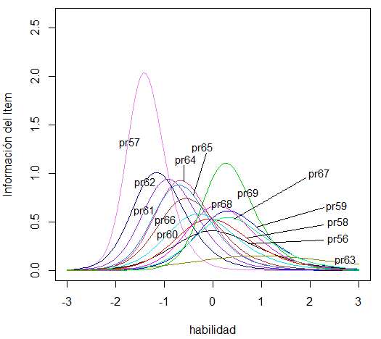

Gráfico 5‑35 Función Información del ítem algebra y funciones 2009

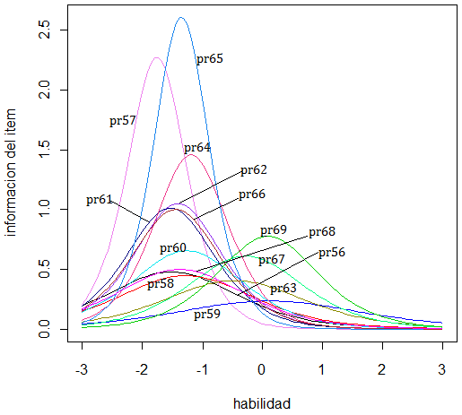

**Gráfico 5‑36 Función Información del ítem algebra y funciones 2010**

En el *gráfico 5-35* correspondiente al año 2009 se puede observar como sobresale la pregunta 57. Las preguntas 64, 65 y 66 tienen parámetros de discriminación cercanos y además se centran en valores de habilidades cercanas.

En el año 2010, las preguntas 61, 65, 66 y 68 en promedio discriminan las habilidades cercanas al valor de -1.4; las preguntas 58, 60 y 64 discriminan las habilidades cercanas a -1.3.

### GEOMETRÍA

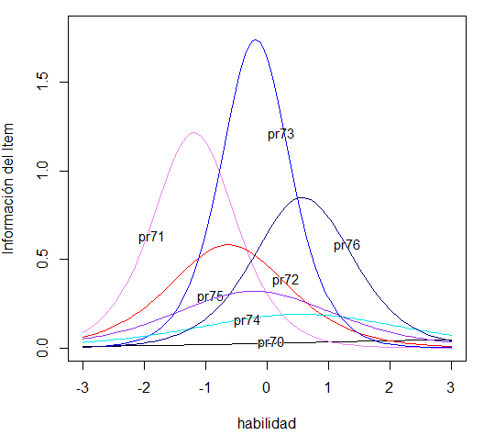

**Gráfico 5‑37 Función Información del ítem geometría 2009**

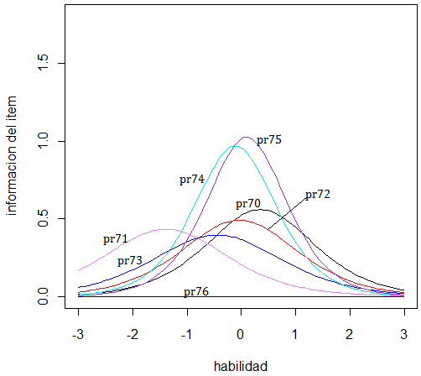

Gráfico 5‑38 Función Información del ítem geometría 2010

En el año 2009 se muestra como la pregunta 73 y la 76 se centran en habilidades cercanas a cero (0) pero ambas poseen discriminaciones bastante diferentes.

En el *gráfico 5-38* se observa que las preguntas 75 y 74 son buenas discriminando valores cercanos a cero, pero una mejor cantidad de información entre las dos curvas se considera que se tendría con la pregunta 72.

### RAZONAMIENTO LÓGICO Y ABSTRACTO

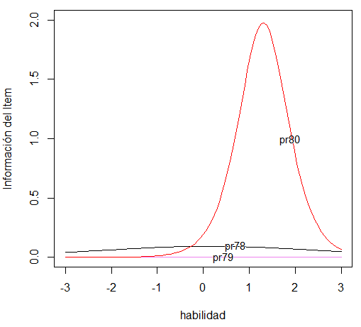

Gráfico 5‑39 Función Información del ítem razonamiento lógico y abstracto 2010

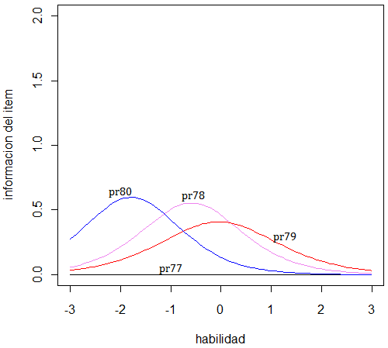

Gráfico 5‑40: Función Información del ítem razonamiento lógico y abstracto 2010

En el año 2009 se puede observar como la pregunta 80 es la única que posee una discriminación significativa cuya curva se centra en valores cercanos a 1.2.

En el gráfico correspondiente al año 2010 la pregunta 78 discrimina las habilidades cercanas al valor de -0.5; la pregunta 79 las habilidades cercanas a cero (0) y la pregunta 80 las habilidades cercanas al valor de -1.7.

CONCLUSIONES Y RECOMENDACIONES

Luego de este exhaustivo análisis estadístico concluimos este proyecto de graduación con las siguientes conclusiones y recomendaciones.

## CONCLUSIONES

1. Tanto para el año 2009 y 2010 fueron más los estudiantes quienes respondieron mejor a la sección de matemática que a la sección de lenguaje.

En el año 2009 en el área de matemáticas, la mayor calificación fue de 38 sobre 40, esta es la calificación máxima que se podía obtener tomando en cuenta que este año se eliminaron dos preguntas de esta área.

En el año 2010, fueron cinco los estudiantes en matemática quienes respondieron correctamente a las 40 preguntas obteniendo notas entre 15 y 33 en lenguaje.

1. Para los estudiantes de nuestro periodo de análisis, provenientes tanto de colegios particulares como de colegios fiscales, los varones en su gran mayoría se registraron en la Facultad Ingeniería Eléctrica y Computación y las mujeres se registraron para estudiar las carreras que ofrece la Facultad de Economía y Negocios.
2. La pregunta 14 correspondiente al área de Términos Diferentes del año 2009 se mostró problemática al mostrar que mientras la habilidad del estudiante crecía la probabilidad de responder correctamente la pregunta disminuía. Este problema no se podría observar con la teoría clásica pero al usar IRT y efectuar las ICC el panorama cambia.
3. Para el área Plan de Redacción del año 2010 no se pudo ajustar ninguno de los modelos debido a la falta de correlación entre las preguntas *sección 5.6*. Como el coeficiente de correlación depende de las habilidades de los estudiantes no existe suficiente evidencia de que las preguntas contempladas en esta sección midan apropiadamente esta habilidad.
4. Los modelos IRT escogidos para cada área de las pruebas de aptitud lograron encontrar parámetros válidos para cada una de las preguntas que conforman la Prueba de Aptitud Académica de los años 2009 y 2010, a excepción del área Plan de Redacción del año 2010, logrando encontrar la habilidad verdadera de cada uno de los estudiantes involucrados, lo que invalida la teoría clásica utilizada anteriormente.
5. Si se desea realizar una prueba en la que se requiera estudiantes con una determinada habilidad o mayor, se formará una prueba con preguntas cuyas $θ_{max}$ se encuentre cercanas a la habilidad mínima requerida, el mismo que es el punto en el cual la pregunta maximiza la información. Para mayor información acerca del $θ_{max}$ véase la *Sección 3.7.*
6. En el año 2009, las preguntas que se consideran serían eliminadas por su baja discriminación y porque no aparece el valor de $θ_{max}$ son las siguientes: para Lenguaje 3, 8, 7, 10, 16, 18, 24, 29, 33, 35 y 36, y para Matemáticas las preguntas 47, 49, 50, 51, 63, 70, 78 y 79.
7. En el año 2010, las preguntas que se consideran serían eliminadas bajo los mismos criterios que en el año 2009 son: para el área de Lenguaje 2, 4, 6, 16, 21, 22, 38 y las preguntas de la sección *Plan de Redacción*, y para el área de Matemáticas serían las preguntas 41, 43, 46, 48, 51, 59, 76 y 77.
8. Las mejores preguntas en el año 2009 son: 2, 6, 11, 13, 15, 17, 23, 24, 33 y 37, y para Matemáticas las preguntas 43, 48, 54, 57, 69, 71, 73, 76 y 80.
9. Las mejores preguntas en el año 2010 son: 1, 5, 9, 12, 13, 14, 27, 28, 36 y 37, y para Matemáticas las preguntas 55, 57, 64, 65, 74 y 75.
10. Por medio de tablas de contingencia se probó que las preguntas de cada área están correlacionadas a excepción del área de Plan de Redacción del año 2010.

## RECOMENDACIONES

1. Se recomienda hacer el seguimiento respectivo a todos los estudiantes que ingresaron al primer semestre y que rindieron la PAA en los años 2009 y 2010, con el objetivo de observar cómo han evolucionado estos estudiantes en las materias respectivas a las áreas matemáticas y lenguaje, y si se tomó la decisión correcta de aceptar a unos y rechazar a otros de acuerdo a sus calificaciones más no a la aptitud. De esta manera se comprobará la eficiencia de la estimación de la habilidad y hacia qué áreas está dirigida.
2. Se sugiere la aplicación de IRT en las preguntas de las pruebas de aptitud académica de años anteriores y posteriores con la finalidad de lograr formar un banco de preguntas que permita crear pruebas dirigidas a habilidades mínimas específicas sin necesidad de crear preguntas nuevas cada año.
3. Recomendamos el uso de sistemas tecnológicos para la toma de la prueba de aptitud académica de manera que el estudiante comience con una habilidad inicial y de acuerdo a sus respuestas, correctas o incorrectas se le asigna una siguiente pregunta más fácil o más difícil.
4. Recomendamos crear una base de datos con las mejores preguntas de cada año mostradas en *Conclusiones.*

ANEXOS

**COMPARACION DE LOS PRIMEROS MODELOS EJECUTADOS**

**Ortografía**

|  |  |  |  |
| --- | --- | --- | --- |
| ***Modelo*** | ***AIC*** | ***BIC*** | ***VEROSIMILITUD*** |
| *Modelo 1* | *5015.717* | *5077.553* | *-2495.585* |
| *Modelo 2* | *5015.719* | *5077.555* | *-2495.859* |
| *Modelo 3* | *5010.069* | *5051.293* | *-2497.034* |

Anexo A Tabla de Modelos Ejecutados para Ortografía vs AIC, BIC

**Sinónimos**

|  |  |  |  |
| --- | --- | --- | --- |
| ***Modelo*** | ***AIC*** | ***BIC*** | ***VEROSIMILITUD*** |
| *Modelo 1* | *4433.712* | *4495.548* | *-2204.856* |
| *Modelo 2* | *4421.98* | *4483.820* | *-2198.99* |
| *Modelo 3* | *4415.876* | *4457.100* | *-2199.938* |

Anexo B Tabla de Modelos Ejecutados para Sinónimos vs AIC, BIC

**Antónimos**

|  |  |  |  |
| --- | --- | --- | --- |
| ***Modelo*** | ***AIC*** | ***BIC*** | ***VEROSIMILITUD*** |
| *Modelo 1* | *4583.414* | *4645.251* | *-2279.707* |
| *Modelo 2* | *4556.953* | *4618.79* | *-2266.477* |
| *Modelo 3* | *4583.313* | *4624.538* | *-2283.657* |

Anexo C Tabla de Modelos Ejecutados para Antónimos vs AIC, BIC

**Términos diferentes**

|  |  |  |  |
| --- | --- | --- | --- |
| ***Modelo*** | ***AIC*** | ***BIC*** | ***VEROSIMILITUD*** |
| *Modelo 1* | *11983.23* | *12106.90* | *-5967.613* |
| *Modelo 2* | *11983.23* | *12106.90* | *-5967.613* |
| *Modelo 3* | *12057.94* | *12140.39* | *-6012.971* |

Anexo D Tabla de Modelos Ejecutados para Términos Diferentes vs AIC, BIC

**Uso de Ilativos**

|  |  |  |  |
| --- | --- | --- | --- |
| ***Modelo*** | ***AIC*** | ***BIC*** | ***VEROSIMILITUD*** |
| *Modelo 1* | *15491.09* | *15645.68* | *-7715.545* |
| *Modelo 2* | *15491.06* | *15645.65* | *-7715.53* |
| *Modelo 3* | *15485.76* | *15588.82* | *-7722.881* |

Anexo E Tabla de Modelos Ejecutados para Uso de Ilativos vs AIC, BIC

**Plan de Redacción**

|  |  |  |  |
| --- | --- | --- | --- |
| ***Modelo*** | ***AIC*** | ***BIC*** | ***VEROSIMILITUD*** |
| *Modelo 1* | *8149.601* | *8226.897* | *-4059.801* |
| *Modelo 2* | *8149.543* | *8226.839* | *-4059.771* |
| *Modelo 3* | *8151.242* | *8202.773* | *-4065.621* |

Anexo F Tabla de Modelos Ejecutados para Plan de Redacción vs AIC, BIC

**Lectura Comprensiva**

|  |  |  |  |
| --- | --- | --- | --- |
| ***Modelo*** | ***AIC*** | ***BIC*** | ***VEROSIMILITUD*** |
| *Modelo 1* | *7749.279* | *7826.575* | *-3859.64* |
| *Modelo 2* | *7749.260* | *7826.560* | *-3859.63* |
| *Modelo 3* | *7742.153* | *7793.683* | *-3861.076* |

Anexo G Tabla de Modelos Ejecutados para Lectura Comprensiva vs AIC, BIC

**Números y proporcionalidades**

|  |  |  |  |
| --- | --- | --- | --- |
| ***Modelo*** | ***AIC*** | ***BIC*** | ***VEROSIMILITUD*** |
| *Modelo 1* | *17711.670* | *17928.100* | *-8813.834* |
| *Modelo 2* | *17689.620* | *17906.050* | *-8802.81* |
| *Modelo 3* | *17740.760* | *177885.050* | *-8842.381* |

Anexo H Tabla de Modelos Ejecutados para Números y Proporcionalidades vs AIC, BIC

**Álgebra y funciones**

|  |  |  |  |
| --- | --- | --- | --- |
| ***Modelo*** | ***AIC*** | ***BIC*** | ***VEROSIMILITUD*** |
| *Modelo 1* | *17645.400* | *17861.830* | *-8780.7* |
| *Modelo 2* | *17645.400* | *17861.830* | *-8780.7* |
| *Modelo 3* | *17672.120* | *17816.410* | *-8808.06* |

Anexo I Tabla de Modelos Ejecutados para Algebra y Funciones vs AIC, BIC

**Geometría**

|  |  |  |  |
| --- | --- | --- | --- |
| ***Modelo*** | ***AIC*** | ***BIC*** | ***VEROSIMILITUD*** |
| *Modelo 1* | *9869.660* | *9977.874* | *-4913.83* |
| *Modelo 2* | *9869.611* | *9977.825* | *-4913.806* |
| *Modelo 3* | *9929.772* | *10001.910* | *-4950.886* |

Anexo J Tabla de Modelos Ejecutados para Geometría vs AIC, BIC

**Razonamiento lógico y abstracto**

|  |  |  |  |
| --- | --- | --- | --- |
| ***Modelo*** | ***AIC*** | ***BIC*** | ***VEROSIMILITUD*** |
| *Modelo 1* | *4005.104* | *4051.482* | *-1993.552* |
| *Modelo 2* | *4004.796* | *4051.173* | *-1993.398* |
| *Modelo 3* | *4067.019* | *4097.937* | *-2027.509* |

Anexo K Tabla de Modelos Ejecutados para Razonamiento Lógico vs AIC, BIC

**(2010)**

**Ortografía**

|  |  |  |  |
| --- | --- | --- | --- |
| ***Modelo*** | ***AIC*** | ***BIC*** | ***VEROSIMILITUD*** |
| *Modelo 1* | *5515.773* | *5578.187* | *-2745.886* |
| *Modelo 2* | *5515.773* | *5578.187* | *-2745.886* |
| *Modelo 3* | *5660.268* | *5701.877* | *-2822.134* |

Anexo L Tabla de Modelos Ejecutados para Ortografía vs. AIC, BIC

**Sinónimos**

|  |  |  |  |
| --- | --- | --- | --- |
| ***Modelo*** | ***AIC*** | ***BIC*** | ***VEROSIMILITUD*** |
| *Modelo 1* | *4974.533* | *5036.947* | *-2475.266* |
| *Modelo 2* | *4958.647* | *5021.061* | *-2467.323* |
| *Modelo 3* | *4951.989* | *4993.598* | *-2467.994* |

Anexo M Tabla de Modelos Ejecutados para Sinónimos vs AIC, BIC

**Antónimos**

|  |  |  |  |
| --- | --- | --- | --- |
| ***Modelo*** | ***AIC*** | ***BIC*** | ***VEROSIMILITUD*** |
| *Modelo 1* | *5061.99* | *5124.404* | *-2518.995* |
| *Modelo 2* | *5024.161* | *5086.575* | *-2500.08* |
| *Modelo 3* | *5087.816* | *5129.426* | *-2535.908* |

Anexo N Tabla de Modelos Ejecutados para Antónimos vs AIC, BIC

**Términos diferentes**

|  |  |  |  |
| --- | --- | --- | --- |
| ***Modelo*** | ***AIC*** | ***BIC*** | ***VEROSIMILITUD*** |
| *Modelo 1* | *11814.31* | *11939.14* | *-5883.157* |
| *Modelo 2* | *11814.3* | *11939.13* | *-5883.149* |
| *Modelo 3* | *11816.52* | *11899.74* | *-5892.261* |

Anexo O Tabla de Modelos Ejecutados para Términos Diferentes vs AIC, BIC

**Uso de Ilativos**

|  |  |  |  |
| --- | --- | --- | --- |
| ***Modelo*** | ***AIC*** | ***BIC*** | ***VEROSIMILITUD*** |
| *Modelo 1* | *12252.24* | *12408.27* | *-6096.118* |
| *Modelo 2* | *12252.23* | *12408.27* | *-6096.116* |
| *Modelo 3* | *12287.9* | *12391.92* | *-6123.95* |

Anexo P Tabla de Modelos Ejecutados para Uso de Ilativos vs AIC, BIC

**Plan de Redacción**

|  |  |  |  |
| --- | --- | --- | --- |
| ***Modelo*** | ***AIC*** | ***BIC*** | ***VEROSIMILITUD*** |
| *Modelo 1* | *8483.503* | *8561.52* | *-4226.751* |
| *Modelo 2* | *8483.503* | *8561.52* | *-4226.751* |
| *Modelo 3* | *8745.997* | *8798.009* | *-4362.998* |

Anexo Q Tabla de Modelos Ejecutados para Plan de Redacción vs AIC, BIC

**Lectura Comprensiva**

|  |  |  |  |
| --- | --- | --- | --- |
| ***Modelo*** | ***AIC*** | ***BIC*** | ***VEROSIMILITUD*** |
| *Modelo 1* | *6542.752* | *6620.77* | *-3256.376* |
| *Modelo 2* | *6542.751* | *6620.769* | *-3256.376* |
| *Modelo 3* | *6540.349* | *6592.361* | *-3260.175* |

Anexo R Tabla de Modelos Ejecutados para Lectura Comprensiva vs AIC, BIC

**Números y proporcionalidades**

|  |  |  |  |
| --- | --- | --- | --- |
| ***Modelo*** | ***AIC*** | ***BIC*** | ***VEROSIMILITUD*** |
| *Modelo 1* | *17776.13* | *18010.18* | *-8843.065* |
| *Modelo 2* | *17730.88* | *17964.93* | *-8820.44* |
| *Modelo 3* | *17724.92* | *17880.95* | *-8832.459* |

Anexo S Tabla de Modelos Ejecutados para Números y Proporcionalidades vs AIC, BIC

**Álgebra y funciones**

|  |  |  |  |
| --- | --- | --- | --- |
| ***Modelo*** | ***AIC*** | ***BIC*** | ***VEROSIMILITUD*** |
| *Modelo 1* | *15748.93* | *15967.38* | *-7832.464* |
| *Modelo 2* | *15714.11* | *15932.56* | *-7815.053* |
| *Modelo 3* | *15752.24* | *15897.87* | *-7848.12* |

Anexo T Tabla de Modelos Ejecutados para Algebra y Funciones vs AIC, BIC

**Geometría**

|  |  |  |  |
| --- | --- | --- | --- |
| ***Modelo*** | ***AIC*** | ***BIC*** | ***VEROSIMILITUD*** |
| *Modelo 1* | *10982.93* | *11092.16* | *-5470.466* |
| *Modelo 2* | *10982.86* | *11092.08* | *-5470.428* |
| *Modelo 3* | *11028.98* | *11101.8* | *-5500.489* |

Anexo U Tabla de Modelos Ejecutados para Geometría vs AIC, BIC

**Razonamiento lógico y abstracto**

|  |  |  |  |
| --- | --- | --- | --- |
| ***Modelo*** | ***AIC*** | ***BIC*** | ***VEROSIMILITUD*** |
| *Modelo 1* | *6117.969* | *6180.383* | *-3046.985* |
| *Modelo 2* | *6117.967* | *6180.381* | *-3046.983* |
| *Modelo 3* | *6124.22* | *6165.829* | *-3054.11* |

Anexo V Tabla de Modelos Ejecutados para Razonamiento Lógico vs AIC, BIC

**COMPARACION DE LOS MODELOS EJECUTADOS DE UNA O MÁS HABILIDADES**

**(2009)**

**Ortografía**

|  |  |  |  |  |  |  |
| --- | --- | --- | --- | --- | --- | --- |
|  | ***Modelo1*** | ***Modelo2*** | ***Modelo3*** | ***Modelo4*** | ***Modelo5*** | ***Modelo6*** |
| *AIC* | *5011.503* | *5017.712* | *5015.118* | *5030.767* | *5022.767* | *5038.759* |
| *BIC* | *5052.727* | *5079.549* | *5076.954* | *5133.828* | *5105.216* | *5162.432* |
| *Verosimilitud* | *-2497.751* | *-2496.856* | *-2495.559* | *-2495.559* | *-2495.384* | *-2495.379* |
| *Convergencia Hessiana* | *si* | *si* | *si* | *no* | *si* | *si* |

Anexo W Resultados de modelos de una o más habilidades. Ortografía 2009

**Sinónimos**

|  |  |  |  |  |  |  |
| --- | --- | --- | --- | --- | --- | --- |
|  | ***Modelo1*** | ***Modelo2*** | ***Modelo3*** | ***Modelo4*** | ***Modelo5*** | ***Modelo6*** |
| *AIC* | *4413.98* | *4474.061* | *4410.57* | *4423.294* | *4418.325* | *4434.296* |
| *BIC* | *4455.204* | *4412.225* | *4472.407* | *4529.355* | *4500.774* | *4557.969* |
| *Verosimilitud* | *-2198.99* | *-2194.112* | *-2193.285* | *-2193.147* | *-2193.163* | *-2193.148* |
| *Convergencia Hessiana* | *si* | *si* | *si* | *no* | *no* | *no* |

Anexo X Resultados de modelos de una o más habilidades. Sinónimos 2009

**Antónimos**

|  |  |  |  |  |  |  |
| --- | --- | --- | --- | --- | --- | --- |
|  | ***Modelo1*** | ***Modelo2*** | ***Modelo3*** | ***Modelo4*** | ***Modelo5*** | ***Modelo6*** |
| *AIC* | *4843.155* | *5541.339* | *4525.912* | *6005.758* | *4986.386* | *6010.807* |
| *BIC* | *4884.38* | *5603.175* | *4587.749* | *6108.819* | *5068.835* | *6134.48* |
| *Verosimilitud* | *-2413.578* | *-2758.669* | *-2250.956* | *-2982.879* | *-2477.193* | *-2981.404* |
| *Convergencia Hessiana* | *si* | *si* | *si* | *si* | *si* | *si* |

Anexo Y Resultados de modelos de una o más habilidades. Antónimos 2009

**Términos diferentes**

|  |  |  |  |  |  |  |
| --- | --- | --- | --- | --- | --- | --- |
|  | ***Modelo1*** | ***Modelo2*** | ***Modelo3*** | ***Modelo4*** | ***Modelo5*** | ***Modelo6*** |
| *AIC* | *11986.75* | *11971.85* | *11930.27* | *11913.51* | *11918.23* | *11911.74* |
| *BIC* | *12069.2* | *12095.52* | *12053.95* | *12119.63* | *12083.13* | *12159.09* |
| *Verosimilitud* | *-5977.375* | *-5961.923* | *-5941.137* | *-5916.753* | *-5927.116* | *-5907.87* |
| *Convergencia Hessiana* | *si* | *no* | *si* | *si* | *si* | *no* |

Anexo Z Resultados de modelos de una o más habilidades. Términos Diferentes 2009

**Uso de Ilativos**

|  |  |  |  |  |  |  |
| --- | --- | --- | --- | --- | --- | --- |
|  | ***Modelo1*** | ***Modelo2*** | ***Modelo3*** | ***Modelo4*** | ***Modelo5*** | ***Modelo6*** |
| *AIC* | *15476.46* | *15464.28* | *15479.85* | *15460.77* | *15469.2* | *15458.17* |
| *BIC* | *15579.53* | *15618.87* | *15634.44* | *15718.43* | *15675.32* | *15767.35* |
| *Verosimilitud* | *-7718.232* | *-7702.141* | *-7709.923* | *-7680.387* | *-7694.6* | *-7669.083* |
| *Convergencia Hessiana* | *si* | *no* | *si* | *si* | *si* | *si* |

Anexo AA Resultados de modelos de una o más habilidades. Uso de Ilativos 2009

**Plan de Redacción**

|  |  |  |  |  |  |  |
| --- | --- | --- | --- | --- | --- | --- |
|  | ***Modelo1*** | ***Modelo2*** | ***Modelo3*** | ***Modelo4*** | ***Modelo5*** | ***Modelo6*** |
| *AIC* | *8141.51* | *8143.464* | *8145.242* | *8153.548* | *8146.887* | *8157.659* |
| *BIC* | *8193.04* | *8220.76* | *8222.538* | *8282.375* | *8249.948* | *8312.25* |
| *Verosimilitud* | *-4060.755* | *-4056.732* | *-4057.621* | *-4051.774* | *-4053.444* | *-4048.829* |
| *Convergencia Hessiana* | *si* | *no* | *si* | *si* | *si* | *si* |

Anexo BB Resultados de modelos de una o más habilidades. Plan de Redacción 2009

**Lectura Comprensiva**

|  |  |  |  |  |  |  |
| --- | --- | --- | --- | --- | --- | --- |
|  | ***Modelo1*** | ***Modelo2*** | ***Modelo3*** | ***Modelo4*** | ***Modelo5*** | ***Modelo6*** |
| *AIC* | *7739.973* | *7745.846* | *7740.568* | *7749.02* | *7741.368* | *7753.323* |
| *BIC* | *7791.504* | *7823.142* | *7817.864* | *7877.846* | *7844.429* | *7907.915* |
| *Verosimilitud* | *-3859.987* | *-3857.923* | *-3855.284* | *-3849.51* | *-3850.684* | *-3846.662* |
| *Convergencia Hessiana* | *si* | *no* | *si* | *no* | *si* | *si* |

Anexo CC Resultados de modelos de una o más habilidades. Lectura Comprensiva 2009

**Números y proporcionalidades**

|  |  |  |  |  |  |  |
| --- | --- | --- | --- | --- | --- | --- |
|  | ***Modelo1*** | ***Modelo2*** | ***Modelo3*** | ***Modelo4*** | ***Modelo5*** | ***Modelo6*** |
| *AIC* | *17670.87* | *17649.61* | *17683.26* | *17653.2* | *17653.26* | *17645.76* |
| *BIC* | *17815.16* | *17866.04* | *17899.69* | *18013.92* | *17941.83* | *18078.62* |
| *Verosimilitud* | *-8807.437* | *-8782.803* | *-8799.632* | *-8756.601* | *-8770.632* | *-8738.879* |
| *Convergencia Hessiana* | *si* | *si* | *si* | *si* | *si* | *si* |

Anexo DD Resultados de modelos de una o más habilidades. Números y Proporcionalidades 2009

**Álgebra y funciones**

|  |  |  |  |  |  |  |
| --- | --- | --- | --- | --- | --- | --- |
|  | ***Modelo1*** | ***Modelo2*** | ***Modelo3*** | ***Modelo4*** | ***Modelo5*** | ***Modelo6*** |
| *AIC* | *17667.58* | *17612.07* | *17628.09* | *17590.05* | *17599.6* | *17577.87* |
| *BIC* | *17811.86* | *17828.49* | *17844.51* | *17950.76* | *17888.17* | *18010.72* |
| *Verosimilitud* | *-8805.789* | *-8764.033* | *-8772.043* | *-8725.023* | *-8743.799* | *-8704.934* |
| *Convergencia Hessiana* | *si* | *si* | *si* | *si* | *si* | *si* |

Anexo EE Resultados de modelos de una o más habilidades. Álgebra y Funciones 2009

**Geometría**

|  |  |  |  |  |  |  |
| --- | --- | --- | --- | --- | --- | --- |
|  | ***Modelo1*** | ***Modelo2*** | ***Modelo3*** | ***Modelo4*** | ***Modelo5*** | ***Modelo6*** |
| *AIC* | *9880.85* | *9862.893* | *9847.932* | *9836.734* | *9848.027* | *9841.119* |
| *BIC* | *9952.993* | *9971.107* | *9956.146* | *10017.09* | *9992.313* | *10057.55* |
| *Verosimilitud* | *-4926.425* | *-4910.446* | *-4902.966* | *-4883.367* | *-4896.014* | *-4878.56* |
| *Convergencia Hessiana* | *si* | *si* | *si* | *si* | *si* | *si* |

Anexo FF Resultados de modelos de una o más habilidades. Geometría 2009

**Razonamiento lógico y abstracto**

|  |  |  |  |  |  |  |
| --- | --- | --- | --- | --- | --- | --- |
|  | ***Modelo1*** | ***Modelo2*** | ***Modelo3*** | ***Modelo4*** | ***Modelo5*** | ***Modelo6*** |
| *AIC* | *3998.907* | *4003.623* | *4001.15* | *4013.15* | *4007.15* | *4019.15* |
| *BIC* | *4029.825* | *4050.001* | *4047.528* | *4090.446* | *4068.987* | *4111.905* |
| *Verosimilitud* | *-1993.453* | *-1992.812* | *-1991.575* | *-1991.575* | *-1991.575* | *-1991.575* |
| *Convergencia Hessiana* | *si* | *no* | *no* | *no* | *no* | *no* |

Anexo GG Resultados de modelos de una o más habilidades. Razonamiento Lógico 2009

**(2010)**

**Ortografía**

|  |  |  |  |  |  |  |
| --- | --- | --- | --- | --- | --- | --- |
|  | ***Modelo1*** | ***Modelo2*** | ***Modelo3*** | ***Modelo4*** | ***Modelo5*** | ***Modelo6*** |
| *AIC* | *5509.38* | *5514.646* | *5511.967* | *5523.172* | *5517.432* | *5531.172* |
| *BIC* | *5550.99* | *5577.06* | *5574.381* | *5627.196* | *5600.651* | *5656.001* |
| *Verosimilitud* | *-2746.69* | *-2745.323* | *-2743.984* | *-2741.586* | *-2742.716* | *-2741.586* |
| *Convergencia Hessiana* | *si* | *si* | *si* | *no* | *no* | *no* |

Anexo HH Resultados de modelos de una o más habilidades. Ortografía 2010

**Sinónimos**

|  |  |  |  |  |  |  |
| --- | --- | --- | --- | --- | --- | --- |
|  | ***Modelo1*** | ***Modelo2*** | ***Modelo3*** | ***Modelo4*** | ***Modelo5*** | ***Modelo6*** |
| *AIC* | *4950.647* | *4958.194* | *4946.457* | *4956.088* | *4952.214* | *4964.088* |
| *BIC* | *4992.256* | *5020.608* | *5008.871* | *5060.111* | *5035.433* | *5088.916* |
| *Verosimilitud* | *-2467.323* | *-2467.097* | *-2461.229* | *-2458.044* | *-2460.107* | *-2458.044* |
| *Convergencia Hessiana* | *si* | *si* | *si* | *si* | *si* | *no* |

Anexo II Resultados de modelos de una o más habilidades. Sinónimos 2010

**Antónimos**

|  |  |  |  |  |  |  |
| --- | --- | --- | --- | --- | --- | --- |
|  | ***Modelo1*** | ***Modelo2*** | ***Modelo3*** | ***Modelo4*** | ***Modelo5*** | ***Modelo6*** |
| *AIC* | *5016.161* | *5017.482* | *5003.219* | *5013.494* | *5014.281* | *5021.494* |
| *BIC* | *5057.77* | *5079.896* | *5065.633* | *5117.517* | *5097.5* | *5146.322* |
| *Verosimilitud* | *-2500.08* | *-2496.741* | *-2489.609* | *-2486.747* | *-2491.14* | *-2486.747* |
| *Convergencia Hessiana* | *si* | *si* | *si* | *no* | *no* | *no* |

Anexo JJ Resultados de modelos de una o más habilidades. Antónimos 2010

**Términos diferentes**

|  |  |  |  |  |  |  |
| --- | --- | --- | --- | --- | --- | --- |
|  | ***Modelo1*** | ***Modelo2*** | ***Modelo3*** | ***Modelo4*** | ***Modelo5*** | ***Modelo6*** |
| *AIC* | *11798.5* | *11796.06* | *11795.14* | *11794.33* | *11788.97* | *11799.61* |
| *BIC* | *11881.72* | *11920.88* | *11919.97* | *12002.38* | *11955.41* | *12049.27* |
| *Verosimilitud* | *-5883.251* | *-5874.028* | *-5873.57* | *-5857.165* | *-5862.487* | *-5851.807* |
| *Convergencia Hessiana* | *si* | *no* | *si* | *si* | *no* | *si* |

Anexo KK Resultados de modelos de una o más habilidades. Términos Diferentes 2010

**Uso de Ilativos**

|  |  |  |  |  |  |  |
| --- | --- | --- | --- | --- | --- | --- |
|  | ***Modelo1*** | ***Modelo2*** | ***Modelo3*** | ***Modelo4*** | ***Modelo5*** | ***Modelo6*** |
| *AIC* | *12232.23* | *12240.39* | *12224.1* | *12233* | *12230.62* | *12231.06* |
| *BIC* | *12336.26* | *12396.42* | *12380.14* | *12493.05* | *12438.66* | *12543.13* |
| *Verosimilitud* | *-6096.116* | *-6090.193* | *-6082.051* | *-6066.498* | *-6075.308* | *-6055.532* |
| *Convergencia Hessiana* | *si* | *si* | *si* | *si* | *si* | *si* |

Anexo LL Resultados de modelos de una o más habilidades. Uso de Ilativos 2010

**Plan de Redacción**

|  |  |  |  |  |  |  |
| --- | --- | --- | --- | --- | --- | --- |
|  | ***Modelo1*** | ***Modelo2*** | ***Modelo3*** | ***Modelo4*** | ***Modelo5*** | ***Modelo6*** |
| *AIC* | *8473.396* | *8478.947* | *8478.535* | *8490.233* | *8481.718* | *8496.871* |
| *BIC* | *8525.408* | *8556.964* | *8556.552* | *8620.262* | *8585.741* | *8652.907* |
| *Verosimilitud* | *-4226.698* | *-4224.473* | *-4224.267* | *-4220.116* | *-4220.859* | *-4218.436* |
| *Convergencia Hessiana* | *si* | *no* | *no* | *si* | *si* | *no* |

Anexo MM Resultados de modelos de una o más habilidades. Plan de Redacción 2010

**Lectura Comprensiva**

|  |  |  |  |  |  |  |
| --- | --- | --- | --- | --- | --- | --- |
|  | ***Modelo1*** | ***Modelo2*** | ***Modelo3*** | ***Modelo4*** | ***Modelo5*** | ***Modelo6*** |
| *AIC* | *6532.751* | *6531.386* | *6508.266* | *6507.602* | *6506.811* | *6517.551* |
| *BIC* | *6584.763* | *6609.404* | *6586.284* | *6637.631* | *6610.835* | *6673.586* |
| *Verosimilitud* | *-3256.376* | *-3250.693* | *-3239.133* | *-3228.801* | *-3233.406* | *-3228.776* |
| *Convergencia Hessiana* | *si* | *no* | *si* | *si* | *si* | *si* |

Anexo NN Resultados de modelos de una o más habilidades. Lectura Comprensiva 2010

**Números y proporcionalidades**

|  |  |  |  |  |  |  |
| --- | --- | --- | --- | --- | --- | --- |
|  | ***Modelo1*** | ***Modelo2*** | ***Modelo3*** | ***Modelo4*** | ***Modelo5*** | ***Modelo6*** |
| *AIC* | *17718.88* | *17699.46* | *17714.32* | *17674.12* | *17662.52* | *17668.19* |
| *BIC* | *17874.92* | *17933.52* | *17948.37* | *18064.21* | *17974.59* | *18136.3* |
| *Verosimilitud* | *-8829.442* | *-8804.732* | *-8812.159* | *-8762.06* | *-8771.261* | *-8744.095* |
| *Convergencia Hessiana* | *si* | *si* | *si* | *si* | *si* | *si* |

Anexo OO Resultados de modelos de una o más habilidades. Números y Proporcionalidades 2010

**Álgebra y funciones**

|  |  |  |  |  |  |  |
| --- | --- | --- | --- | --- | --- | --- |
|  | ***Modelo1*** | ***Modelo2*** | ***Modelo3*** | ***Modelo4*** | ***Modelo5*** | ***Modelo6*** |
| *AIC* | *15717.27* | *15634.72* | *15693.5* | *15626.17* | *15635.55* | *15632.13* |
| *BIC* | *15862.9* | *15853.16* | *15911.95* | *15990.25* | *15926.81* | *16069.03* |
| *Verosimilitud* | *-7830.635* | *-7775.358* | *-7804.75* | *-7743.084* | *-7761.774* | *-7732.064* |
| *Convergencia Hessiana* | *si* | *si* | *si* | *si* | *si* | *si* |

Anexo PP Resultados de modelos de una o más habilidades. Álgebra y Funciones 2010

**Geometría**

|  |  |  |  |  |  |  |
| --- | --- | --- | --- | --- | --- | --- |
|  | ***Modelo1*** | ***Modelo2*** | ***Modelo3*** | ***Modelo4*** | ***Modelo5*** | ***Modelo6*** |
| *AIC* | *10978.2* | *10963.87* | *10974.37* | *10935.88* | *10943.77* | *10931.46* |
| *BIC* | *11051.01* | *11073.1* | *11083.59* | *11117.93* | *11089.4* | *11149.91* |
| *Verosimilitud* | *-5475.099* | *-5460.937* | *-5466.184* | *-5432.942* | *-5443.884* | *-5423.728* |
| *Convergencia Hessiana* | *si* | *no* | *si* | *si* | *si* | *no* |

Anexo QQ Resultados de modelos de una o más habilidades. Geometría 2010

**Razonamiento lógico y abstracto**

|  |  |  |  |  |  |  |
| --- | --- | --- | --- | --- | --- | --- |
|  | ***Modelo1*** | ***Modelo2*** | ***Modelo3*** | ***Modelo4*** | ***Modelo5*** | ***Modelo6*** |
| *AIC* | *6109.967* | *6115.257* | *6108.257* | *6124.231* | *6116.237* | *6132.231* |
| *BIC* | *6151.576* | *6177.671* | *6170.671* | *6228.254* | *6199.455* | *6257.059* |
| *Verosimilitud* | *-3046.983* | *-3045.628* | *-3042.128* | *-3042.115* | *-3042.118* | *-3042.115* |
| *Convergencia Hessiana* | *si* | *si* | *si* | *no* | *si* | *no* |

Anexo RR Resultados de modelos de una o más habilidades. Razonamiento Lógico 2010

**ECUACIONES DE LAS PREGUNTAS DE LAS PREUBAS DE APTITUD**

**(2009)**

**Ortografía:**

**Pregunta 1**

$$P_{i}\left(θ\right)=0.2+\left(1-0.2\right)\frac{e^{1.169\left(θ+0.502\right)}}{1+e^{1.169\left(θ+0.502\right)}}$$

**Pregunta 2**

$$P_{i}\left(θ\right)=0.2+\left(1-0.2\right)\frac{e^{1.510\left(θ+1.029\right)}}{1+e^{1.510\left(θ+1.029\right)}}$$

**Pregunta 3**

$$P_{i}\left(θ\right)=0.2+\left(1-0.2\right)\frac{e^{0.755\left(θ+3.751\right)}}{1+e^{0.755\left(θ+3.751\right)}}$$

**Pregunta 4**

$$P_{i}\left(θ\right)=0.2+\left(1-0.2\right)\frac{e^{0.883\left(θ+0.255\right)}}{1+e^{0.883\left(θ+0.255\right)}}$$

**Sinónimos:**

**Pregunta 5**

$$P_{i}\left(θ\right)=0.2+\left(1-0.2\right)\frac{e^{1.525\left(θ+1.584\right)}}{1+e^{1.525\left(θ+1.584\right)}}$$

**Pregunta 6**

$$P_{i}\left(θ\right)=0.2+\left(1-0.2\right)\frac{e^{3.789\left(θ+1.345\right)}}{1+e^{3.789\left(θ+1.345\right)}}$$

**Pregunta 7**

$$P_{i}\left(θ\right)=0.2+\left(1-0.2\right)\frac{e^{0.957\left(θ+0.954\right)}}{1+e^{0.957\left(θ+0.954\right)}}$$

**Pregunta 8**

$$P_{i}\left(θ\right)=0.2+\left(1-0.2\right)\frac{e^{0.604\left(θ+1.589\right)}}{1+e^{0.604\left(θ+1.589\right)}}$$

**Antónimos:**

**Pregunta 9**

**Pregunta 10**

**Pregunta 11**

**Pregunta 12**

**Términos Diferentes:**

**Pregunta 13**

**Pregunta 14**

**Pregunta 15**

**Pregunta 16**

**Pregunta 17**

**Pregunta 18**

**Pregunta 19**

**Pregunta 20**

**Uso de Ilativos:**

**Pregunta 21**

**Pregunta 22**

**Pregunta 23**

**Pregunta 24**

**Pregunta 25**

**Pregunta 26**

**Pregunta 27**

**Pregunta 28**

**Pregunta 29**

**Pregunta 30**

**Plan de Redacción:**

**Pregunta 31**

**Pregunta 32**

**Pregunta 33**

**Pregunta 34**

**Pregunta 35**

**Lectura Comprensiva:**

**Pregunta 36**

**Pregunta 37**

**Pregunta 38**

$$P_{i}\left(θ\right)=0.2+\left(1-0.2\right)\frac{e^{0.987\left(θ+0.063\right)}}{1+e^{0.987\left(θ+0.063\right)}}$$

**Pregunta 39**

$$P_{i}\left(θ\right)=0.2+\left(1-0.2\right)\frac{e^{1.258\left(θ-0.221\right)}}{1+e^{1.258\left(θ-0.221\right)}}$$

**Pregunta 40**

$$P_{i}\left(θ\right)=0.2+\left(1-0.2\right)\frac{e^{0.809\left(θ+0.614\right)}}{1+e^{0.809\left(θ+0.614\right)}}$$

**Números y Proporcionalidades:**

**Pregunta 41**

$$P_{i}\left(θ\right)=\frac{e^{0.564\left(θ+3.537\right)}}{1+e^{0.564\left(θ+3.537\right)}}$$

**Pregunta 42**

$$P_{i}\left(θ\right)=\frac{e^{1.365\left(θ+1.646\right)}}{1+e^{1.365\left(θ+1.646\right)}}$$

**Pregunta 43**

$$P_{i}\left(θ\right)=\frac{e^{1.553\left(θ+2.509\right)}}{1+e^{1.553\left(θ+2.509\right)}}$$

**Pregunta 44**

$$P_{i}\left(θ\right)=\frac{e^{1.278\left(θ+1.529\right)}}{1+e^{1.278\left(θ+1.529\right)}}$$

**Pregunta 46**

$$P_{i}\left(θ\right)=\frac{e^{0.837\left(θ-0.316\right)}}{1+e^{0.837\left(θ-0.316\right)}}$$

**Pregunta 47**

$$P_{i}\left(θ\right)=\frac{e^{0.846\left(θ-0.348\right)}}{1+e^{0.846\left(θ-0.348\right)}}$$

**Pregunta 48**

$$P_{i}\left(θ\right)=\frac{e^{1.913\left(θ+1.625\right)}}{1+e^{1.913\left(θ+1.625\right)}}$$

**Pregunta 49**

$$P_{i}\left(θ\right)=\frac{e^{0.902\left(θ+0.320\right)}}{1+e^{0.902\left(θ+0.320\right)}}$$

**Pregunta 50**

$$P_{i}\left(θ\right)=\frac{e^{1.410\left(θ+0.387\right)}}{1+e^{1.410\left(θ+0.387\right)}}$$

**Pregunta 51**

$$P_{i}\left(θ\right)=\frac{e^{1.136\left(θ-0.608\right)}}{1+e^{1.136\left(θ-0.608\right)}}$$

**Pregunta 52**

$$P_{i}\left(θ\right)=\frac{e^{1.518\left(θ-0.392\right)}}{1+e^{1.518\left(θ-0.392\right)}}$$

**Pregunta 53**

$$P_{i}\left(θ\right)=\frac{e^{1.404\left(θ+0.982\right)}}{1+e^{1.404\left(θ+0.982\right)}}$$

**Pregunta 54**

$$P_{i}\left(θ\right)=\frac{e^{2.037\left(θ+0.758\right)}}{1+e^{2.037\left(θ+0.758\right)}}$$

**Pregunta 55**

**Álgebra y Funciones:**

**Pregunta 56**

**Pregunta 57**

**Pregunta 58**

**Pregunta 59**

**Pregunta 60**

**Pregunta 61**

**Pregunta 62**

**Pregunta 63**

**Pregunta 64**

**Pregunta 65**

**Pregunta 66**

**Pregunta 67**

**Pregunta 68**

**Pregunta 69**

**Geometría:**

**Pregunta 70**

**Pregunta 71**

$$P_{i}\left(θ\right)=\frac{e^{2.204\left(θ+1.193\right)}}{1+e^{2.204\left(θ+1.193\right)}}$$

**Pregunta 72**

$$P_{i}\left(θ\right)=\frac{e^{1.526\left(θ+0.630\right)}}{1+e^{1.526\left(θ+0.630\right)}}$$

**Pregunta 73**

$$P_{i}\left(θ\right)=\frac{e^{2.638\left(θ+0.188\right)}}{1+e^{2.638\left(θ+0.188\right)}}$$

**Pregunta 74**

$$P_{i}\left(θ\right)=\frac{e^{0.872\left(θ-0.553\right)}}{1+e^{0.872\left(θ-0.553\right)}}$$

**Pregunta 75**

$$P_{i}\left(θ\right)=\frac{e^{1.133\left(θ+0.212\right)}}{1+e^{1.133\left(θ+0.212\right)}}$$

**Pregunta 76**

$$P_{i}\left(θ\right)=\frac{e^{1.843\left(θ-0.581\right)}}{1+e^{1.843\left(θ-0.581\right)}}$$

**Razonamiento Lógico y Abstracto:**

**Pregunta 78**

$$P_{i}\left(θ\right)=\frac{e^{0.644\left(θ-0.149\right)}}{1+e^{0.644\left(θ-0.149\right)}}$$

**Pregunta 79**

$$P_{i}\left(θ\right)=\frac{e^{-0.049\left(θ+29.837\right)}}{1+e^{-0.049\left(θ+29.837\right)}}$$

**Pregunta 80**

$$P_{i}\left(θ\right)=\frac{e^{2.397\left(θ-1.372\right)}}{1+e^{2.397\left(θ-1.372\right)}}$$

**(2010)**

**Ortografía:**

**Pregunta 1**

$$P_{i}\left(θ\right)=\frac{e^{-2.300\left(θ-0.425\right)}}{1+e^{-2.300\left(θ-0.425\right)}}$$

**Pregunta 2**

$$P_{i}\left(θ\right)=\frac{e^{0.396\left(θ-0.528\right)}}{1+e^{0.396\left(θ-0.528\right)}}$$

**Pregunta 3**

$$P_{i}\left(θ\right)=\frac{e^{-4.288\left(θ-0.342\right)}}{1+e^{-4.288\left(θ-0.342\right)}}$$

**Pregunta 4**

$$P_{i}\left(θ\right)=\frac{e^{-4.323\left(θ+0.600\right)}}{1+e^{-4.323\left(θ+0.600\right)}}$$

**Sinónimos:**

**Pregunta 5**

$$P_{i}\left(θ\right)=\frac{e^{-2.719\left(θ-1.285\right)}}{1+e^{-2.719\left(θ-1.285\right)}}$$

**Pregunta 6**

$$P_{i}\left(θ\right)=\frac{e^{-2.503\left(θ-0.375\right)}}{1+e^{-2.503\left(θ-0.375\right)}}$$

**Pregunta 7**

$$P_{i}\left(θ\right)=\frac{e^{-1.982\left(θ-0.894\right)}}{1+e^{-1.982\left(θ-0.894\right)}}$$

**Pregunta 8**

$$P_{i}\left(θ\right)=\frac{e^{-1.580\left(θ-0.736\right)}}{1+e^{-1.580\left(θ-0.736\right)}}$$

**Antónimos:**

**Pregunta 9**

**Pregunta 10**

**Pregunta 11**

**Pregunta 12**

**Términos Diferentes:**

**Pregunta 13**

**Pregunta 14**

**Pregunta 15**

**Pregunta 16**

**Pregunta 17**

**Pregunta 18**

**Pregunta 19**

**Pregunta 20**

**Uso de Ilativos:**

**Pregunta 21**

**Pregunta 22**

**Pregunta 23**

**Pregunta 24**

**Pregunta 25**

**Pregunta 26**

**Pregunta 27**

**Pregunta 28**

**Pregunta 29**

**Pregunta 30**

**Plan de Redacción:**

**Pregunta 31**

**Pregunta 32**

**Pregunta 33**

**Pregunta 34**

**Pregunta 35**

**Lectura Comprensiva:**

**Pregunta 36**

**Pregunta 37**

**Pregunta 38**

$$P_{i}\left(θ\right)=\frac{e^{-0.745\left(θ-0.543\right)}}{1+e^{-0.745\left(θ-0.543\right)}}$$

**Pregunta 39**

$$P_{i}\left(θ\right)=\frac{e^{-1.423\left(θ-0.786\right)}}{1+e^{-1.423\left(θ-0.786\right)}}$$

**Pregunta 40**

$$P_{i}\left(θ\right)=\frac{e^{-1.459\left(θ-0.737\right)}}{1+e^{-1.459\left(θ-0.737\right)}}$$

**Números y Proporcionalidades:**

**Pregunta 41**

$$P_{i}\left(θ\right)=\frac{e^{-4.733\left(θ-0.436\right)}}{1+e^{-4.733\left(θ-0.436\right)}}$$

**Pregunta 42**

$$P_{i}\left(θ\right)=\frac{e^{-1.491\left(θ-1.189\right)}}{1+e^{-1.491\left(θ-1.189\right)}}$$

**Pregunta 43**

$$P_{i}\left(θ\right)=\frac{e^{-3.464\left(θ-1.364\right)}}{1+e^{-3.464\left(θ-1.364\right)}}$$

**Pregunta 44**

$$P_{i}\left(θ\right)=\frac{e^{-2.618\left(θ-1.369\right)}}{1+e^{-2.618\left(θ-1.369\right)}}$$

**Pregunta 45**

$$P_{i}\left(θ\right)=\frac{e^{-0.781\left(θ-1.382\right)}}{1+e^{-0.781\left(θ-1.382\right)}}$$

**Pregunta 46**

$$P_{i}\left(θ\right)=\frac{e^{-0.337\left(θ-0.884\right)}}{1+e^{-0.337\left(θ-0.884\right)}}$$

**Pregunta 47**

$$P_{i}\left(θ\right)=\frac{e^{-1.716\left(θ-1.263\right)}}{1+e^{-1.716\left(θ-1.263\right)}}$$

**Pregunta 48**

$$P_{i}\left(θ\right)=\frac{e^{-0.182\left(θ-0.935\right)}}{1+e^{-0.182\left(θ-0.935\right)}}$$

**Pregunta 49**

$$P_{i}\left(θ\right)=\frac{e^{-2.178\left(θ-1.967\right)}}{1+e^{-2.178\left(θ-1.967\right)}}$$

**Pregunta 50**

$$P_{i}\left(θ\right)=\frac{e^{-0.999\left(θ-2.108\right)}}{1+e^{-0.999\left(θ-2.108\right)}}$$

**Pregunta 51**

$$P_{i}\left(θ\right)=\frac{e^{-0.505\left(θ-0.937\right)}}{1+e^{-0.505\left(θ-0.937\right)}}$$

**Pregunta 52**

$$P_{i}\left(θ\right)=\frac{e^{-1.048\left(θ-1.161\right)}}{1+e^{-1.048\left(θ-1.161\right)}}$$

**Pregunta 53**

$$P_{i}\left(θ\right)=\frac{e^{-0.686\left(θ-1.290\right)}}{1+e^{-0.686\left(θ-1.290\right)}}$$

**Pregunta 54**

$$P_{i}\left(θ\right)=\frac{e^{-1.341\left(θ-1.583\right)}}{1+e^{-1.341\left(θ-1.583\right)}}$$

**Pregunta 55**

**Álgebra y Funciones:**

**Pregunta 56**

**Pregunta 57**

**Pregunta 58**

**Pregunta 59**

**Pregunta 60**

**Pregunta 61**

**Pregunta 62**

**Pregunta 63**

**Pregunta 64**

**Pregunta 65**

**Pregunta 66**

**Pregunta 67**

**Pregunta 68**

**Pregunta 69**

**Geometría:**

**Pregunta 70**

**Pregunta 71**

$$P_{i}\left(θ\right)=\frac{e^{-1.387\left(θ-1.320\right)}}{1+e^{-1.387\left(θ-1.320\right)}}$$

**Pregunta 72**

$$P_{i}\left(θ\right)=\frac{e^{-0.037\left(θ-1.405\right)}}{1+e^{-0.037\left(θ-1.405\right)}}$$

**Pregunta 73**

$$P_{i}\left(θ\right)=\frac{e^{-0.441\left(θ-1.265\right)}}{1+e^{-0.441\left(θ-1.265\right)}}$$

**Pregunta 74**

$$P_{i}\left(θ\right)=\frac{e^{-0.110\left(θ-1.939\right)}}{1+e^{-0.110\left(θ-1.939\right)}}$$

**Pregunta 75**

$$P_{i}\left(θ\right)=\frac{e^{0.100\left(θ-2.041\right)}}{1+e^{0.100\left(θ-2.041\right)}}$$

**Pregunta 76**

$$P_{i}\left(θ\right)=\frac{e^{3.932\left(θ-0.288\right)}}{1+e^{3.932\left(θ-0.288\right)}}$$

**Razonamiento Lógico y Abstracto:**

**Pregunta 77**

$$P_{i}\left(θ\right)=\frac{e^{1.336\left(θ-0.499\right)}}{1+e^{1.336\left(θ-0.499\right)}}$$

**Pregunta 78**

$$P_{i}\left(θ\right)=\frac{e^{-0.573\left(θ-1.532\right)}}{1+e^{-0.573\left(θ-1.532\right)}}$$

**Pregunta 79**

$$P_{i}\left(θ\right)=\frac{e^{-0.041\left(θ-1.223\right)}}{1+e^{-0.041\left(θ-1.223\right)}}$$

**Pregunta 80**

$$P_{i}\left(θ\right)=\frac{e^{-1.778\left(θ-1.551\right)}}{1+e^{-1.778\left(θ-1.551\right)}}$$

**PRUEBA DE APTITUD ACADÉMICA AÑO 2009**

**Ortografía**

1. Seleccione la palabra escrita incorrectamente:
2. Bulla b) Buzo c) Bucea d) Buzón e) Bullisio
3. Seleccione la palabra que se escribe con “v”:
4. Base b) Balija c) Barril d) Beata e) Bicho
5. Seleccione la palabra que se escribe con “j”:
6. Gemido b) Gitano c) Gigante d) Garabe e) Género
7. Seleccione la palabra escrita correctamente:
8. Sujerencia b) Sucesivo c) Solloso d) Subvensión e) Suavisar

**Sinónimos**

1. “La falta de material motivó la detención de las elecciones”
2. Paralización b) Demora c)Dilación d) Espera e) Dificultad
3. “Ecuador debería explotar más el mar”
4. Explorar b) Disfrutar c) Aprovechar d) Investigar e) Examinar
5. “Don Vicente Rocafuerte fue un preclaro Padre de la Patria”
6. Querido b)Estimado c) Leal d) Valiente e) Ilustre
7. “Tuvo un éxito prodigioso en su carrera”
8. Imprevisto b)Extraño c)Provechoso d) Extraordinario e) Irreverente

**Antónimos**

1. “Este médico abandona con frecuencia a sus enfermos”
2. Desconoce b) Cuida c) Desengaña d) Compensa e) Tranquiliza
3. “Permanece horas enteras absorto en la contemplación del paisaje”
4. Perdido b) Absorbido c) Asombrado d) Cautivado e) Distraído
5. “Estaba ansioso por salir de aquel atolladero”
6. Despreocupado b)Angustiado c)Inquieto d)Apurado e) Agitado
7. “Toda su alegría es una ficción, le consume la pena”
8. Ligereza b) Pérdida c) Realidad d)Incomodidad e)Intrascendencia

**Término Diferente**

1. “Conferir”
2. Conceder b) Adjudicar c) Otorgar d) Compensar e)Atribuir
3. “Congregar”
4. Reunir b)Congestionar c) Conocer d)Citar e)Concentrar
5. “Comprobar”
6. Confirmar b) Verificar c) Reafirmar d)Corroborar e) Restablecer
7. “Fortuna”
8. Felicidad b) Dicha c) Riqueza d) Ventura e) Gozo
9. “Prodigioso”
10. Portentoso b) Pasmoso c) Agobiante d) Fenomenal e) Asombroso
11. “Confuso”
12. Errante b) Incierto c) Vago d) Dudoso e) Ambiguo
13. “Incompatible”
14. Antagónico b) Contrapuesto c) Contradictorio d) Cuestionable e) Discordante
15. “Bloquear”
16. Atajar b) Contener c) Impedir d) Interrumpir e) Atrasar

**Uso de Ilativos**

1. “El perro estaba confundido, obedeció a su amo”
2. pues b) ni c) ya que d) sino e) mas
3. “ Los árboles altos tienen raíces profundas”
4. pocas veces b) también c) además d) no siempre e)realmente
5. “ Estaba preocupado, por su hermano por su madre”
6. no solo , sino también
7. tanto y también
8. ya sea ya sea
9. a veces como
10. no tanto , sino también
11. “Cuando el ser humano creó la máquina la revolución industrial, no pensó en todas las proyecciones que tendría en el futuro”
12. durante en efecto
13. para entonces
14. con en realidad
15. sin porque
16. durante indudablemente que
17. “No quería perder su trabajo le faltaba poco para jubilarse a veces no le importaría dejar todo”
18. pero de tal modo que
19. ya que luego
20. porque aunque
21. al tiempo que pero
22. sino no obstante
23. “Juan vino quiso y Pedro lo obligaron”
24. pero porque
25. como al igual
26. debido a que , por el contrario
27. porque porque
28. puesto que no obstante
29. “ Hay algunos que no pueden escribir haber pensado mucho; otros, , sólo pueden hacerlo sentados a la mesa de trabajo”
30. sin en consecuencia
31. después de por consiguiente
32. por no incluso
33. sin antes en cambio
34. por sin embargo
35. “Los numerosos asaltos ocurridos en la ciudad de Guayaquil produjeron una reacción de alarma la opinión pública entre autoridades responsables”
36. no sólo en , sino además
37. desde hasta
38. en y también
39. no tan sólo en , sino que también
40. tanto en como
41. “El refrán es una de las más antigua filosofías. Es una sabiduría en cápsula concentra en dos líneas y hasta en dos palabras, una verdad de la práctica vital”
42. Sin duda y
43. Tal vez como que
44. Quizás , es decir
45. , en efecto, ya que
46. Efectivamente que ya
47. “Mucho se ha adelantado aún falta mucho queda todo aquel sector”
48. Si mas
49. Aunque por último
50. Sin embargo entonces
51. En consecuencia puesto que
52. No obstante ya que

**Plan de Redacción**

1. “Utopía”
2. En conclusión, la utopía representa una corrección o una integración ideal de una situación existente.
3. Como género literario cae fuera de la consideración filosófica.
4. Más tarde, el término se ha aplicado, por extensión, a todo ideal político, social o religioso.
5. Tomás Moro intituló así una especie de novela filosófica.
6. Provienen del latín: “utopía”
7. 2-1-4-3-5 b) 5-4-3-2-1 c)4-5-3-2-1

d)3-2-5-1-4 e) 1-3-2-4-5

1. “ La imprenta: su origen y consecuencias”
2. Uso posible sólo cuando se contó con un material apropiado: el papel, invento chino.
3. Medio fundamental para la difusión y desarrollo de la ciencia.
4. Importantísimo invento medieval.
5. Renacimiento y Reforma: dos fenómenos culturales provocados en parte por la imprenta.
6. Juan Gutenberg, creador de la primera imprenta.
7. 3-5-1-2-4 b)5-3-4-1-2 c)2-3-5-4-1

d)4-2-1-5-3 e)1-2-3-4-5

1. “La Publicidad”
2. Su fundamento es el adecuado conocimiento del medio sobre el cual se va a publicitar.
3. Principales corrientes teóricas de la publicidad.
4. Requiere de creatividad e imaginación en el desarrollo de las estrategias.
5. La manera más antigua que se conoce para hacer pública una idea.
6. Críticas: transforma los valores en objeto de cambio y uso en el mercado de consumo.
7. 1-4-3-2-5 b) 1-3-5-2-4 c) 4-1-3-2-5

d) 1-2-3-4-5 e)2-3-5-4-1

1. “El desarrollo de la Inteligencia”
2. Se ha probado que los niños que reciben afecto durante su desarrollo, poseen un grado mayor de coeficiente intelectual.
3. Hay factores intrínsecos o congénitos y factores externos que determinan el mayor o menor desarrollo de la inteligencia.
4. Está demostrado que el tamaño de la cabeza no tiene relación con la inteligencia.
5. Los intentos de manipulación genética para aumentar la inteligencia humana, no han tenido éxito aún.
6. No todos los seres humanos poseen la misma inteligencia.
7. 5-2-1-3-4 b)4-3-2-1-5 c)3-2-1-4-5

d)2-5-3-1-4 e)2-5-1-3-4

1. “La guerra contra el cáncer”
2. La cirugía y el cobalto: dos elementos del cáncer que ganan día a día terreno.
3. Una de las enfermedades más antiguas del hombre, pero que sólo contemporáneamente se ha descubierto y estudiado.
4. La solución definitiva, al parecer, no va a estar en un solo remedio, sino en muchos.
5. El cáncer está empezando a sucumbir a la guerra que contra él libra la medicina.
6. Principales factores que estadísticamente son indicadores de producir cáncer.
7. 3-2-1-5-4 b)4-2-5-1-3 c)2-5-4-1-3

d)4-5-2-1-3 e)1-2-3-4-5

**Lectura Comprensiva**

**Todo en Exceso hace más mal que bien**

Los excesos se han hecho extensivos a todos los campos de la crianza de los hijos. Hoy no sólo se les da, se les presiona y se les complace demasiado, sino que también se les premia demasiado.

Debido a que hoy en día se considera que son buenos padres quienes no sólo los educan con esmero, sino que además hacen todo lo necesario por fortalecer un concepto muy positivo de sí mismos en sus hijos, es decir, una sólida autoestima. Con tal propósito, ahora se procura reconocer todo los positivo que hacen los hijos, pero con alguna frecuencia nos desbordamos en el proceso.

Así, se les celebran con “bombos y platillos” todos u cada uno de sus logros, por ínfimos que sean. Se les dan caras felices por vestirse a tiempo (así sea a medias), un aplauso cada vez que aprenden un número, un premio porque terminan las tareas, un trofeo porque juegan algún deporte (así no hagan algún papel) y hasta se les hace una ceremonia (con toga y birrete) porque terminan el preescolar. Antes de los 7 años, sus habitaciones parecen museos de diplomas, premios y trofeos, que les ratifican (y ratifican a sus padres) que son una maravilla.

Lo grave es que cuando sobrevaloramos los logros de los hijos todo lo irrelevante se convierte en hazaña y los auténticos triunfos dejan de serlo, por lo que pierden entonces la habilidad para diferenciar lo que es una verdadera victoria de lo que no. Además, los estímulos fuera de proporción acaban por convencerlos de que son mejores de lo que son y los lleva a que hagan las cosas ante todo para ser premiados, por lo que su autoestima dependerá del aviso de los demás y no de un sano reconocimiento de su valía personal.

Esto significa que es en la medida que se impulse a los hijos a que aporten y sirvan, mayores serán las posibilidades de que se formen un buen concepto de sí mismos y tengan la seguridad que necesitan para triunfar en lo que se proponen. Tanto alboroto sin razón y fuera de proporción acaba por privar a los hijos de la oportunidad de experimentar los efectos positivos de sus logros por el valor intrínseco de los mismos, es decir, por eso que llamamos satisfacción personal que es la verdadera clave para una buena autoestima. No podemos olvidar que las plantas también se dañan por echarles demasiada agua.

*Ángela Marulanda, “La Revista”, El Universo, Guayaquil, 24 de Septiembre/06*

1. “Según la autora del texto, hoy se considera “buenos padres” a quienes:”
2. Educan con esmero a sus hijos.
3. Fortalecen un concepto positivo de sí mismos en sus hijos.
4. Fomentan una sólida autoestima en sus hijos.
5. Reconocen todo lo positivo que hacen sus hijos.
6. Todos los anteriormente mencionados.
7. “Según la autora del texto, considera que es erróneo:”
8. Premiar demasiado a los hijos.
9. Celebrar con bombos y platillos sus logros.
10. Aplaudir cada vez que aprender algo.
11. Poner caras felices al cumplir una tarea.
12. Dar un trofeo porque juegan algún deporte.
13. “Según la autora del texto, un “buen concepto de sí mismo” se fomenta en los hijos, cuando los padres:”
14. Sobrevaloran los logros de sus hijos.
15. Convierten en hazaña lo irrelevante de los logros de sus hijos.
16. Convencen a sus hijos que son mejores de lo que son.
17. Fomentan un sano reconocimiento de su valía personal.
18. Premian a sus hijos para que hagan sus cosas.
19. “Según la autora del texto, la clave para una buena autoestima de los hijos es:”
20. Experimentar los efectos positivos de sus logros por el valor intrínseco de los mismos.
21. El aval de los demás sobre lo que hacen.
22. Valorar la satisfacción personal de sus logros.
23. I y II
24. I y III
25. I, II y III
26. Sólo I
27. Ninguno de los anteriores.
28. “La idea principal del texto, se puede expresar como:”
29. Educar con esmero y premios a los hijos.
30. Fortalecer la autoestima de los hijos es positivo.
31. Todo exceso en la crianza de los hijos es negativo.
32. Enseñar a ser buenos padres.
33. Llamar la atención sobre el tema.

**Números y Proporcionalidades**

1. “Un teatro tiene una capacidad de 3100 butacas, si llegan 2750 personas a cierta obra, aún está disponible la siguiente cantidad de butacas:”
2. 250 b)300 c)350

d)450 e)500

1. “Cierta actividad inició a las 7H35 y terminó a las 8H33. Esta actividad duró la siguiente cantidad de minutos:”
2. 38 b)48 c)58

d)68 e)78

1. “Si un melón cuesta $0.5, una docena de melones costará:”
2. $3 b) $6 c) $10

d)$12 e)$15

1. “Si en una división el divisor es 3, el cociente es 4 y el residuo es 1, entonces el dividendo es:”
2. 8 b) 11 c) 12

d)13 e)16

1. “Al ordenar ascendentemente los siguientes números a=0.05, b=0.008 y c=0.057, se obtiene:”
2. b, c, a b) b, a, c c) a, c, b

d)c, a, b e)c, b, a

1. “La mitad de la mitad de $\frac{3}{5}$ es:”
2. $\frac{3}{5}$ b) $\frac{6}{5}$ c) $\frac{3}{20}$

d) $\frac{12}{5}$ e) $\frac{3}{10}$

1. “Jorge tiene $2000, un 20% lo tiene depositado en el banco X y el resto en el banco Z. En este último banco tiene depositado:”
2. $800 b) $1000 c) $1200

d)$1400 e)$1600

1. “Gabriela gana $1200 por mes. Si ella utiliza las 2/5 partes de su sueldo en gastos prioritarios, el monto que le queda para realizar otros gastos es:”
2. $300 b) $320 c) $480

d) $600 e) $720

1. “El 100% de 0.4 es:”
2. 0.004 b) 0.04 c) 0.4

d)4 e) 40

1. “Un grupo de personas ha manifestado su interés en 3 productos: A, B y C, tal como se indica en la tabla adjunta.

|  |  |  |  |
| --- | --- | --- | --- |
|  | A | B | C |
| Hombres | 35 | 30 | 60 |
| Mujeres | 25 | 30 | 20 |

El porcentaje de mujeres que demostraron su interés por los productos B y C, respecto del total es:”

1. 20% b) 25% c) 30%

d)40% e)50%

1. “ El número 5 representa el 0,1% de:”
2. 5 b) 50 c) 100

d)500 e) 5000

1. “El doble del producto entre el cuadrado de 1 y el cubo de 3 es:”
2. 34 b) 54 c) 81

d)90 e) 108

1. “La mitad de $2^{3}$ es:”
2. $1^{1.5}$ b) $1^{3}$ c) $2$

d) $2^{1.5}$ e) $2^{2}$

1. “El 80% es equivalente en fracción a:”
2. $\frac{1}{5}$ b) $\frac{1}{4}$ c) $\frac{1}{3}$

d) $\frac{1}{2}$ e) $\frac{4}{5}$

**Álgebra y Funciones**

1. “El resultado de: a-(a-b) es:”
2. –b b) b c) $a^{2}$ + ab

d)ab e) $a^{2}$- ab

1. “ Si x=5, y=2, z=4, entonces 3x(y+2z) es igual a:”
2. 600 b) 800 c)150

d)200 e)285

1. “ Si $\left({a \atop b c}\right)=$ ab-c, entonces $\left({1 \atop 2 1}\right)+\left({5 \atop 0 1}\right)$ es igual a:”
2. 0 b) 1 c) 2

d)3 e)4

1. “En un total de T candidatos a una prueba, C candidatos han sido admitidos. El porcentaje de personas que fue admitido es:”
2. 100CT b) $\frac{100CT}{T}$ c) $\frac{100T}{C}$

d) $\frac{T-100C}{T}$ e) $\frac{100(1-C)}{T}$

1. “ Si x es un número positivo tal que $x^{2}$ =64, entonces 2x + ${10}^{-2}$ es igual:”
2. 15,99 b) 16,99 c) 15,01

d)16,01 e)16,09

1. “ La expresión ${\left(3x\right)}^{2}$ se lee:”
2. El cuadrado del cubo de un número
3. El cuadrado del triple de un número
4. El cubo del doble de un número
5. El cubo del cuadrado de un número
6. El triple del doble de un número
7. “Si x=2, el valor de $x+x^{x}+x^{x+1}$ es:”
8. 10 b) 12 c) 14

d)36 e)64

1. “Eduardo tiene (n+1) años, en los próximos n años tendrá la siguiente edad:”
2. $n+3$ b) $n^{2}+n+1$ c) $n^{2}+n$

d) $2n+1$ e) $2n+2$

1. “ Tengo $a y compro b cuadernos a $c cada uno, la cantidad de dinero que me queda es:”
2. a-bc b) a+bc c) ab-a

d)ac-b e) ab-c

1. “Si lo que falta a 35 para completar 90 es igual a 5x, entonces x es igual a:”
2. 5 b) 7 c) 11

d)13 e)29

1. “En una fábrica la máquina A produce p latas y la máquina B produce el doble de A. Si la producción total fue de 1800 latas, la cantidad de latas que produjo la máquina A fue:”
2. 450 b) 510 c) 540

d)600 e)620

1. “Si a una caja llena de frutas se le sacan 6 kilogramos, su peso se reduce al 75% del peso original. La cantidad de kilogramos que había en la caja es:”
2. 6 b) 12 c) 18

d)21 e) 24

1. “ Se tienen 18 billetes en total de $10 y $50 por un valor de $700, la cantidad de billetes de $50 es:”
2. 5 b) 7 c) 8

d)12 e)13

1. “Aurora dice tener 16 años, luego de haberse rebajado el 20% de su edad verdadera. Su edad real, en años, es:”
2. 18 b) 20 c)22

d)24 e)26

**Geometría**

1. “Si $L_{1}{⊥L}_{2}$, la medida en grados sexagesimales del ángulo β, es:”
2. 135° b) 90° - α c) α - 90°

d) 180° - α e) α + 90°

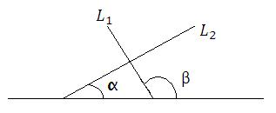

1. “ El lado de un triángulo equilátero mide 4u, el perímetro de este triángulo es:”
2. 16u b) 12u c)18u

d)24u e)36u

1. “ Si en un triángulo equilátero la longitud de cada lado aumenta en una unidad, entonces es verdad que:”
2. Su perímetro aumenta en tres unidades.
3. Su área aumenta en tres unidades cuadradas.
4. Su perímetro permanece constante.
5. Su área permanece constante.
6. Su altura aumenta en una unidad.
7. “ El doble del área de un cuadrado cuyo lado mide 3u, es:”
8. 9 $u^{2}$ b) 12 $u^{2}$ c) 18 $u^{2}$

d) 24 $u^{2}$ e) 36 $u^{2}$

1. “En la figura el triángulo ABC es rectángulo de hipotenusa 5 cm, BC mide 3 cm y ACED es un rectángulo. Para que el área del rectángulo sea el doble del área del triángulo, su altura AD debe ser:”
2. $\frac{4}{5}$ cm b) $\frac{12}{5}$ cm c) $\frac{16}{5}$ cm

d) $\frac{24}{5}$ cm e) $\frac{32}{5}$ cm

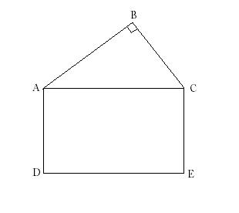

1. “En un círculo de radio r=2u, el área de su semicírculo es:”
2. $2πu^{2}$ b) $4πu^{2}$ c) $6πu^{2}$

d) $8πu^{2}$ e) $16πu^{2}$

1. “Las longitudes de las aristas de los cubos mostrados en la figura están en la razón 1:2. Si el volumen del cubo mayor es 64 cm3, la arista del cubo menor mide:”
2. 2 cm b) 4 cm c) 8 cm

d)10 cm e)12 cm

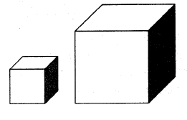

**Razonamiento Lógico y Abstracto**

1. “ Si Carolina es menor que Alexandra y mayor que William, y Alexandra es menor que Pedro, una de las siguientes proposiciones es FALSA:”
2. Pedro es mayor que William
3. Alexandra es mayor que Carolina
4. William es el menor del grupo
5. Pablo es el mayor del grupo
6. Carolina es mayor que Pedro.
7. “ La medida en grados sexagesimales del menor ángulo que forman las manecillas del reloj a las 7H30, es:”
8. 30° b) 35° c) 40°

d)45° e)60°

1. “La cantidad de agua que ingresa en un recipiente se duplica cada minuto. Si luego de media hora el recipiente está completamente lleno, el minuto en el cual estará en la mitad de su capacidad es:”
2. 15 b) 20 c)25

d)29 e)30

**Prueba de Aptitud Académica 2010**

**Ortografía**

1. Seleccione la palabra escrita correctamente:
2. Tejido b) Lujoso c) Áljido d) Injuriar e) Vejez
3. Seleccione la palabra que corresponda a la siguiente definición “Persona con conocimiento e instrucción en una o varias materias”
4. Inteligente b) Magistral c) Diestro d) Hábil e) Erudito
5. Seleccione la palabra escrita correctamente:
6. Mesquino b) Integro c) Espantozo d) Género e) Contaminarce
7. Seleccione la palabra que corresponda a la siguiente definición “Es una persona con mucha compostura, decencia y moderación en sus acciones”
8. Honestidad b) Responsabilidad c) Cumplido d) Eficiente e) Noble

**Sinónimos**

1. “Estuvo comprobando si el original concordaba con la copia”
2. Relacionaba b) Mejoraba c) Intercambiaba d) Coincidíae) Aclaraba
3. “Leído el informe, el letrado comenzó el interrogatorio a los testigos”
4. Sabio b) Abogadoc) Entendido d) Asesor e) Ilustrado
5. “En poco tiempo ha dilapidado la fortuna que le dejó su padre”
6. Derrochadob) Malversado c) Dispersado d) Disipado e) Abdicado
7. “Su trabajo consistía en fiscalizar la actuación de los demás empleados”
8. Denunciar b) Censurar c) Intervenir d) Averiguar e) Supervisar

**Antónimos**

1. “Se convirtió al cristianismo y abominó sus antiguos errores”
2. Aborreció b) Detestó c) Apreció d) Condenó e) Renunció
3. “Algunos diálogos de Platón son apócrifos”
4. Falsificados b) Ficticios c) Adulterados d) Inventados e) Auténticos
5. “La calidad de estos alimentos es excelente”
6. Naturaleza b) Cualidad c) Clase d) Cantidad e) Categoría
7. “Se espera que el país pueda convalecer pronto de la crisis que la aqueja”
8. Recuperarse b) Empeorar c) Aliviarse d) Restaurarse e) Reponerse

**Termino Diferente**

1. Abrumar
2. Agobiar b) Molestar c) Atosigar d) Angustiar e) Anular
3. Abstinencia
4. Ayuno b) Privación c) Abstención d) Riguroso e) Dieta
5. Honesto
6. Reservado b) Recatado c) Decente d) Digno e) Íntegro
7. Lozano
8. Fresco b) Fértil c) Lucidez d) Gallardo e) Saludable
9. Recelo
10. Desconfianza b) Pudor c) Sospecha d) Prevención e) Temor
11. Precavido
12. Cauteloso b) Previsor c) Moderado d) Prudente e) Prevenido
13. Desesperado
14. Despechado b) Insoportable c) Decepcionado d) Desalentado e) Desmoralizado
15. Fanático
16. Apasionado b) Incondicional c) Fiel d) Entusiasta e) Sectario

**Uso de Ilativos**

1. No pueden vivir los pueblos constantemente en lo excesivo, ……….. en exceso de virtud.
2. Por ejemplo b) por el contrario c) en consecuencia d) aunque sea e) pero sí
3. Estaba ensimismado en su problema, que ordenaba automáticamente sus libros ……….. de una manera …. de otra.
4. O y
5. ya ya
6. ni como
7. pero pero
8. con que con que
9. Con mucha voluntad y esfuerzo cumplió con su meta …… de sus pocas condiciones físicas ….. debía cumplir con su país.
10. A pesar pues
11. , no obstante ya que
12. sin embargo porque
13. a pesar también
14. aunque solo
15. Todos los animales tienen determinadas cualidades: ….. más desarrolladas, ….. en el mínimo de sus potenciales.
16. Unas pocas
17. mucho y
18. algunas otras
19. ninguna solo
20. quizás pero
21. El maestro siempre debe estar actualizado ……… en la materia …..…… en métodos de enseñanza.
22. O o
23. tanto como
24. siempre y mucho
25. ya y además
26. tanto y tanto
27. Para ser maestro, ……. Saber la materia que imparte y saber enseñar, ……… debería tener vocación.
28. A mas de generalmente
29. a pesar de habitualmente
30. no obstante además
31. empero sin duda
32. además de también
33. El aprendizaje ………… de los estudiantes como de los colaboradores, fue muy vivo ……… entretenido.
34. Al igual además
35. para o
36. también como
37. tanto y
38. en consecuencia
39. Me dirán, ……… que la inteligencia es un don, que se nace con ella ….. no es así en la realidad.
40. Ya que pues
41. además puesto que
42. sin duda pero
43. así generalmente
44. tal vez porque
45. Espero que organices tu tiempo libre ………….. cuando necesite de tu ayuda, sepa exactamente la hora ………… pueda llamarte.
46. , así que para que
47. para que y
48. y en lo que
49. de modo que en que
50. puesto que en la cual
51. La muerte ha sido en todos los tiempos motivo de especulación …………… para los filosóficos y teólogos …………… para todos los hombres.
52. Así como también
53. tanto así como
54. no tan sólo sino además
55. no tanto como
56. no sólo sino

**Plan de redacción**

1. “Violencia y política”
2. Se le emplea tanto en nombre del orden como de la liberación
3. El hombre es uno de los animales más violentos que pueblan el planeta
4. El uso generalizado de la violencia como instrumento político ha adquirido en nuestros días proporciones casi patológicas.
5. La violencia política no es sino una de las miles de expresiones de fuerza del género humano
6. Los llamados a la paz de las autoridades religiosas son de suyo extemporáneos: operan con una lógica puramente discursiva.
7. 4 – 2 – 1 – 3 – 5
8. 5 – 3 – 2 – 1 – 4
9. 2 – 4 – 3 – 1 – 5
10. 3 – 1 – 5 – 4 – 2
11. 1 – 2 – 4 – 3 – 5
12. “Los Mitos”
13. Interpretación de los psicólogos y antropólogos
14. Explicación de la naturaleza de los dioses, hombres y cosas
15. El mito, primera narración del hombre
16. Lenguaje simbólico – poético
17. Grecia, grandiosa creadora de mitos
18. 5 – 4 – 3 – 2 – 1
19. 4 – 5 – 3 – 1 – 2
20. 5 – 3 – 4 – 2 – 1
21. 3 – 5 – 1 – 4 – 2
22. 3 – 2 – 4 – 5 – 1
23. “La Atlántida”
24. Platón menciona la Atlántida en uno de sus diálogos
25. La Atlántida es un misterioso continente desaparecido
26. Aunque no se ha comprobado su existencia histórica, numerosos autores la nombran
27. Se supone que los atlantes eran seres con una civilización superior.
28. De haber existido, posiblemente desapareció tragada por una catástrofe telúrica
29. 2 – 3 – 5 – 4 – 1
30. 2 – 5 – 3 – 1 – 4
31. 2 – 1 – 3 – 4 – 5
32. 2 – 5 – 3 – 4 – 1
33. 2 – 4 – 5 – 1 – 3
34. El lenguaje un hecho social
35. La polémica del origen del lenguaje estriba en determinar si es una función natural o una convención social
36. El lenguaje es una herencia extremadamente arcaica de la especie humana
37. Los dialectos son variedades regionales de la lengua común
38. La jerga es un dialecto rural que se habla a menudo en un pueblo
39. El lenguaje es un fenómeno sociológico
40. 2 – 5 – 4 – 3 – 1
41. 5 – 1 – 2 – 3 – 4
42. 4 – 3 – 5 – 2 – 1
43. 4 – 3 – 2 – 5 – 4
44. 3 – 1 – 5 – 4 – 2
45. El alcoholismo y sus males
46. Problemas que conducen al consumo del alcohol
47. Porcentaje de alcoholismo en nuestro país
48. Efectos físicos y sicológicos que produce el alcohol
49. Consecuencias del alcoholismo en la economía nacional
50. El alcoholismo en nuestra juventud
51. 5 – 1 – 2 – 3 – 4
52. 3 – 1 – 2 – 4 – 5
53. 4 – 3 – 1 – 2 – 5
54. 4 – 3 – 1 – 5 – 2
55. 1 – 3 – 2 – 5 – 4

**Lectura comprensiva**

**LA CASTIDAD ¿VIRTUD O DEFECTO?**

A mi juicio, la peor crisis que estamos viviendo hoy no es la economía sino la crisis de valores, gracias a la cual se glorifica lo malo…. Y a menudo se repudia lo bueno. Un ejemplo es la virtud de la castidad, hoy considerada algo tan despreciable que dio lugar a que Ericka Harold, elegida Miss Estados Unidos hace unos pocos años, fuera reprobada cuando decidió que su campaña como reina seria promover la abstinencia sexual en la juventud.

Es positivo que el sexo ya no se condene como sucio, malo e inmoral, y que haya una comunicación más abierta sobre el tema, a la vez que mayor aceptación del goce implícito en la sexualidad. Pero es perjudicial que haya pasado a ser una simple diversión que nada tiene que ver con el amor, así como una opción para ganar dinero… popularidad…. o como credencial de “liberación”.

Parece que, en la medida en que se dejó de enjuiciar la sexualidad como algo malo, también se abolieron los principios que rigen la capacidad más trascendente de nuestra condición humana… aquella que nos faculta para engendrar una vida y que, desbordada, puede llevarnos a perder la vida.

Lo grave es que hoy los niños están creciendo asolados por una cultura mediática que les dice que el sexo es solo un placer para disfrutarse cuando quieran y con quien quieran. Así mientras que antes se sentían culpables por tener relaciones sexuales tempranas. Hay la culpa es por no haberlas tenido. Y muchos se aventuran a la intimidad sexual presionados por sus hormonas o por la necesidad de hacer lo que hacen todos. Pero ignorantes de los perjuicios emocionales y morales que conlleva la sexualidad promiscua o sin compromisos.

Es urgente establecerles a nuestros hijos que el acto sexual es una experiencia sagrada… un momento sublime y exquisito de intimidad… una forma poderosa de expresar amor… en el que se conjugan el afecto y la pasión. Y por eso se debe vivir cuando tengan la madurez para comprometerse con su pareja a “amarse para siempre”… porque en este encuentro se entrelazan no solo sus cuerpos, sino también sus corazones… sus destinos… sus vidas.

Ángela Marulanda, “La Revista”, el Universo, Guayaquil, 22 noviembre/99

1. ¿Según la autora del texto, la principal crisis que vivimos hoy es?
2. Económica b. Valores c. Política d. Social e. Sexual
3. En el texto, se considera que el sexo ha pasado a ser:
4. Expresión del ser humano b. despreciable e inmoral c. un momento sublime d. placer y diversión e. expresión de amor
5. En el texto, la autora considera positivo:
6. Que haya una comunicación más abierta sobre el sexo.
7. Promover la abstinencia sexual en la juventud
8. Que no se considere el sexo como sucio, malo e inmoral
9. I y II b. I y III c. I, II y III d. sólo I e. II y III
10. La autora del texto, acerca del tema de sexualidad muestra una actitud de:
11. Admiración por la aceptación del goce implícito en la sexualidad
12. Curiosidad por conocer las consecuencias de una actitud abierta sobre el tema
13. Preocupación por las consecuencias en los niños (hijos)
14. Objetividad al presentar hechos que evidencian su preocupación
15. Confianza, en que esta situación cambie
16. Del texto de la lectura, se puede concluir que:
17. El concepto de sexo ha variado en el transcurso de los años
18. El concepto de sexo es algo invariable
19. La intimidad sexual se debe vivir cuando se tenga la madurez para comprometerse con su pareja
20. Que el sexo se debe vivir cuando se tenga la madurez para comprometerse con su pareja
21. Alternativas a y d

**Números y proporcionalidad**

1. A cierta prueba asistieron 7500 estudiantes. Si 3782 reprobaron, la cantidad de estudiantes que aprobaron fue
2. 4718 b) 3728 c) 3718 d) 3218 e) 2718
3. La clase inició a las 7H02 y terminó a las 8H58. Por lo tanto, la cantidad de minutos que duró la clase gue:
4. 106 b)116 c)118 d)120 e)126
5. Si 4 plumas cuestan $8, una docena de plumas costará:
6. $10 b)$12 c)$18 d)$24 e)$30
7. Una torta alcanza para 8 personas. Si hay 104 personas, la cantidad de torta que senecesita es:
8. 8 b)11 c)12 d)13 e)16
9. La razón entre los tiros encestados y los tiros realizados por un jugador de básquet es de 3 a 4. Si realizó 24 tiros, la cantidad de tiros que encestó fue:
10. 16 b)18 c)20 d)22 e)24
11. Al ordenar ascendentemente los siguientes números $a=\frac{1}{4}, b=\frac{2}{3} y c=\frac{2}{5}$:
12. b, c, a b) b, a, c c) a, c, b d) c, a, b e) c, b, a
13. Lucía utiliza 3Kg de coco para hacer 150 dulces. Para hacer 255 dulces, la cantidad de kilogramos de coco que necesita es:
14. 2 b) 2.5 c) 4 d) 4.5 e) 5
15. Iván gana $2000 por mes. Si él utiliza las 3/5 partes de su sueldo en gastos prioritarios, el monto que le queda es:
16. $400 b) $420 c) $600 d) $800 e) $1200
17. Jaime paga $0.60 por minuto para llamar al extranjero. Si él llamó durante media hora, entonces pagó:
18. $10 b) $28 c) $18 d) $20 e) $30
19. Martha gana $1500 por mes. Si ella gasta el 30% en alquiler de su casa, 30% en comida y 20% ahorra, entonces le queda para realizar otros gastos la cantidad de:
20. $200 b) $250 c) $270 d) $280 e) $300
21. Un grupo de personas ha manifestado su interés en 3 colores: rojo, azul y blanco, tal como se indica en la tabla adjunta.

|  |  |  |  |
| --- | --- | --- | --- |
|  | ROJO | AZUL | BLANCO |
| HOMBRES | 35 | 30 | 50 |
| MUJERES | 35 | 30 | 20 |

El porcentaje de hombres que demostraron su interés por los colores azul y blanco, respecto del total del grupo es:

1. 20% b) 25% c) 30% d) 40% e) 50%
2. El número 0.4 representa el 1% de:
3. 4 b) 40 c) 100 d) 400 e) 4000
4. La mitad del producto, entre el cuadro de 2 y el cubo de 4, es:
5. 64 b) 124 c) 128 d) 156 e) 256
6. Un tercio de 32 es:
7. 315 b)33 c) 6 d) 31 e) 32
8. El 20% es equivalente en fracción a:
9. b) c) d) $\frac{1}{2}$ e) $\frac{4}{5}$

**Álgebra y Funciones**

1. El resultado de: y – (x + y) es
2. –x b) x c) x2 + xy d) xy e) x2 - xy
3. Si x = 2, y = 3 , z =1, entonces x(3y + 2z) es igual a:
4. 22 b) 24 c) 26 d) 28 e)30
5. Si $\left(\begin{matrix}a \\ \begin{matrix}b & c\end{matrix}\end{matrix}\right)=\frac{a-b }{c}$, entonces $\left(\begin{matrix}4 \\ \begin{matrix}2 & 1\end{matrix}\end{matrix}\right)+\left(\begin{matrix}3 \\ \begin{matrix}0 & 3\end{matrix}\end{matrix}\right)$ es igual a:
6. 1 b) 2 c) 3 d) 4 e) 5
7. En un total de T candidatos a una prueba, C candidatos han sido admitidos. El porcentaje de personas que NO fue admitido es:
8. 100CT b) $\frac{100C}{T}$ c) $\frac{100T}{C}$ d) $\frac{T -C}{T}$ e) $\frac{100(T-C)}{T}$
9. Si x es un número positivo tal que x2 = 36,entonces 3 x + 10-1 es igual:
10. 17.9 b) 18.1 c) 15.1 d) 18.9 e) 17.1
11. La expresion (2x)3 se lee:
12. El cuadrado del cubo de un número
13. El cuadrado del triple de un número
14. El cubo del doble de un número
15. El cubo del cuadrado de un número
16. El triple del doble de un número
17. Si x = 2, el valor de 2 x + xx+2 es:
18. 10 b) 12 c) 14 d) 20 e) 36
19. Eduardo tiene (n + 2) años, en los próximos (n + 2) años tendrá la siguiente edad:
20. (n + 2)2 b)n2 + n + 1 c) n2 + 2n d) 2n + 2 e) 2n + 4
21. Tengo $a y compro b camisetas a $c cada una, la cantidad de dinero que me queda es:
22. a – bc b) a + bc c) ab – a d) ac – b e) ab - c
23. Si lo que le falta a 25 para completar 80 es igual a 11x, entonces x es igual a:
24. 5 b) 7 c) 11 d) 13 e) 29
25. En una fábrica la máquina A produce p latas y la máquina B produce el doble de A. Si la producción total fue de 1500 latas, la cantidad de latas que produjo la máquina A fue:
26. 450 b) 500 c) 540 d) 600 e) 620
27. Si a una caja llena de frutas se le sacan 6 kilogramos, su peso se reduce al 80% del peso original. La cantidad de kilogramas que había en la caja es:
28. 6 b) 12 c) 18 d) 21 e) 30
29. Se tienen 11 billetes en total, de $20 y $100, por un valor de $700, la cantidad de billetes de $20 es:
30. 5 b) 7 c) 8 d) 12 e) 13
31. Tamara dice tener 20 años, luego de haberse rebajado el 20% de su edad verdadera. Su edad real,en años, es:
32. 18 b) 20 c) 22 d) 24 e) 25

**Geometría**

1. Dada la recta *L*, en donde los ángulos se miden en grados sexagesimales, la relacion $\frac{x+20°}{y-10°}$ es igual a:

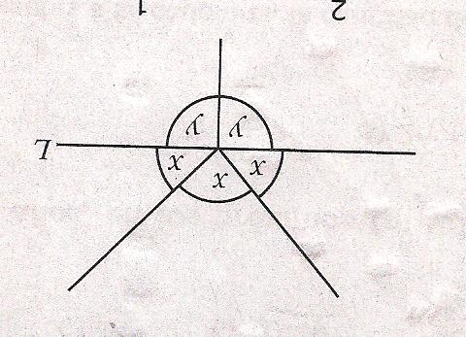

1. $\frac{1}{2}$ b) $\frac{1}{3}$ c) $\frac{2}{5}$ d) $\frac{1}{4}$ e) 1
2. El lado del triángulo equilátero mide 5u, el perímetro de este triángulo es:
3. 10u b) 12u c) 14u d) 15u e) 20u
4. Los vértices de un triángulo están ubicados en los puntos (2, 1), (6, 1) y (6, 4). El perímetro del triángulo es:
5. 6u b) 8u c) 12u d) 14u e) 20u
6. Si la diagonal de un cuadrado mide $4\sqrt{2}$ u, el área de la superficie de este cuadrado es:
7. 6u2 b) 12 u2 c) 16 u2 d) 18 u2 e) 24 u2
8. El triple del área de la región sombreada es:

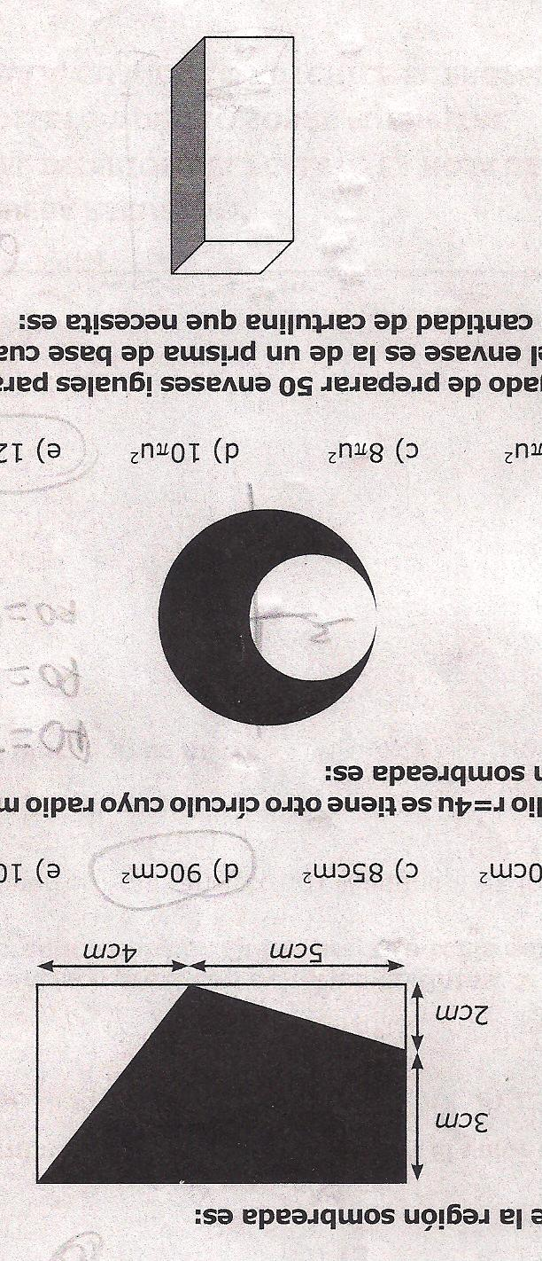

1. 70 cm2 b) 80cm2 c) 85cm2  d) 90cm2 e) 100cm2
2. En un círculo de radio r = 4u se tiene otro círculo cuyo radio mide la mitad del anterior, el área de la región sombreada es:



1. $4πu^{2}$ b) $6πu^{2}$ c) $8πu^{2}$ d) $10πu^{2}$ e) $12πu^{2}$
2. Pablo se ha encargado de preparar 50 envases para repartir canguil en una fiesta. La forma del envase es la de un prisma de base cuadrada de 6cm de lado y 12cm de altura. La cantidad de cartulina que necesita es:



1. 16560cm2 b) 18000cm2 c) 20000cm2 d) 21600cm2 e) 28560cm2

**Razonamiento Lógico y Abstracto**

**1**

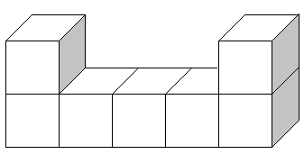

1. Considere que las caras ocultas son las que no se ven desde las diferentes posiciones de un observador. En la siguiente figura, construida por 7 cubos, la cantidad de caras ocultas es:
2. 2 b) 7 c) 9 e) 12 e) 17
3. Dada la secuencia numérica: 4, 7, 14, 17, 34, x, y. El valor de 2x + y es:
4. 144 b) 146 c) 148 d) 150 e) 152
5. David, Roberto y Francisco practican deportes distintos. Si a Roberto no le gusta el fútbol y Francisco practica béisbol. Quien practica tenis es:
6. David b) Roberto c) Francisco d) Ninguno e) Todos
7. El hijo del tío de mi hermano es mi…
8. Tío b) sobrino c) abuelo d) primo e) hermano

REFERENCIAS BIBLIOGRÁFICAS

[1] Einstein's Alleged Handicaps: The Legend of the Dull-Witted Child Who Grew Up to Be a Genius

[2] 2002, Allen Yen. *Introduction to measurement theory.*

[3] Grassau, Erika. 1956. *Análisis estadístico de las pruebas del Bachillerato de la Universidad de Chile*. Universidad de Chile. Santiago.

[4] Martes 12 de Octubre del 2010, Revista Judicial La Hora, *Registro Oficial No. 298*, Suplemento.

[5] Folleto de Prueba de Aptitud año 2009.

[6] 1991, Hambleton, R.; Swaminathan, H y Rogers, H.*Fundamentals of Item Response Theory*, Sage Publications, Inc.

[7] 1985, Item Response Theory: Principles and Aplications. Boston: Kluwer.

[8] Akaike, Hjrotugu(1974). "*A new look at the statistical model identification*". IEEE Transactions on Automatic Control.

[9] Akaike, Hirotsugu (1980). "*Likelihood and the Bayes procedure*", Bayesian Statistics, Ed. J. M. Bernardo et al., Valencia: University Press.

[10] Schwarz, Gideon E. (1978). "*Estimating the dimension of a model*". Annals of Statistics 6 [2]: 461–464.